Федеральное государственное бюджетное образовательное учреждение высшего образования "Красноярский государственный медицинский университет имени профессора В.Ф. Войно-Ясенецкого"
Министерства здравоохранения Российской Федерации

Фармацевтический колледж

ДНЕВНИК
производственной практики

Наименование практики «Организация деятельности аптеки и ее структурных подразделений»

Ф.И.О Шлоговой Виктории Евгеньевны
Место прохождения практики АО «Губернские аптеки» Аптека №361
г. Ачинск ул. Декабристов, 27
(фармацевтическая организация, адрес, телефон)

с « 3» апреля 2020 г. по « 16» апреля2020 г.

Руководители практики:

Общий – Яблушевская Галина Николаевна (зав. аптекой)

Непосредственный –Яблушевская Галина Николаевна (зав. аптекой)

Методический – Рафейчик Елена Александровна (преподаватель)

Красноярск
2020

Организация деятельности аптеки и ее структурных подразделений

Содержание дневника
1. Цели и задачи практики.
2. Знания, умения, практический опыт, которыми должен овладеть студент после прохождения практики.
3. Тематический план.
4. График прохождения практики.
5. Инструктаж по технике безопасности.
6. Содержание и объем проведенной работы.
7. Отчет (цифровой, текстовой).

1. Цель и задачи прохождения производственной (учебной) практики
Цель производственной практики состоит в закреплении и углублении теоретической подготовки обучающегося, приобретении им практических умений, формировании компетенций, составляющих содержание профессиональной деятельности фармацевта.
Задачами являются:
- Ознакомление со структурой аптеки и организацией работы фармацевтического персонала;
- Формирование основ социально-личностной компетенции путем приобретения студентом навыков межличностного общения с фармацевтическим персоналом и клиентами аптечных организаций;
- Формирование умений и практического опыта формирования розничных цен на товары аптечного ассортимента, учета денежных средств и товарно-материальных ценностей в аптечных организациях
- Обучение студентов проведению экономического анализа.
- Соблюдение санитарно-гигиенического режима фармацевта, охраны труда, техники безопасности и пожарной безопасности.

2. Знания, умения, практический опыт, которыми должен овладеть студент после прохождения практики.

Приобрести практический опыт:
- проведения экономического анализа отдельных производственных показателей деятельности аптечных организаций.
Освоить умения:
- организовывать работу структурных подразделений аптеки.
- организовать прием, хранение, учет, отпуск лекарственных средств и товаров аптечного ассортимента в организациях оптовой и розничной торговли.
- разрешать конфликтные ситуации.
- пользоваться компьютерным методом сбора, хранения и обработки информации, применяемой в профессиональной деятельности, прикладными программами обеспечения фармацевтической деятельности.
- защищать свои права в соответствии с трудовым законодательством.
знать:
- федеральные целевые программы в сфере здравоохранения, государственное регулирование фармацевтической деятельности;
- организационно-правовые формы аптечных организаций;
- виды материальной ответственности;
- принципы ценообразования, учета денежных средств и товарно-материальных ценностей в аптеке;
- порядок оплаты труда;
- планирование основных экономических показателей;
- законодательные акты и другие нормативные документы, регулирующие правоотношения в процессе профессиональной деятельности.

3. Тематический план
№ | Наименование разделов и тем практики | Количество
 |  | дней | часов
1. | Порядок ценообразования в аптечных организациях. | 3 | 18
2. | Порядок осуществления налично-денежных расчетов с покупателями. | 2 | 12
3. | Порядок составления товарного отчета. | 1 | 6
4. | Ведение предметно-количественного учета. | 1 | 6
5. | Порядок проведения инвентаризации товарно-материальных ценностей в аптечных организациях. | 3 | 18
6. | Порядок оплаты труда в аптечных организациях. | 2 | 12
 | Итого | 12 | 72
Вид промежуточной аттестации | дифференцированный зачет

График прохождения практики.
Дата | Время  начала работы | Время окончания работы | Наименование работы | Оценка/Подпись руководителя
3.04.19 | 9:00 | 15:00 | Порядок ценообразования в аптечных организациях. Прохождение первичного инструктажа по технике безопасности.
4.04.19 | 9:00 | 15:00 | Порядок ценообразования в аптечных организациях.
5.04.19 | 9:00 | 15:00 | Порядок ценообразования в аптечных организациях.
6.04.19 | 9:00 | 15:00 | Порядок осуществления налично-денежных расчетов с покупателями.
8.04.19 | 9:00 | 15:00 | Порядок осуществления налично-денежных расчетов с покупателями.
9.04.19 | 9:00 | 15:00 | Порядок составления товарного отчета.
10.04.19 | 9:00 | 15:00 | Ведение предметно-количественного учета.
11.04.19 | 9:00 | 15:00 | Порядок проведения инвентаризации товарно-материальных ценностей в аптечных организациях.
12.04.19 | 9:00 | 15:00 | Порядок проведения инвентаризации товарно-материальных ценностей в аптечных организациях.
13.04.19 | 9:00 | 15:00 | Порядок проведения инвентаризации товарно-материальных ценностей в аптечных организациях.
15.04.19 | 9:00 | 15:00 | Порядок оплаты труда в аптечных организациях.
16.04.19 | 9:00 | 15:00 | Порядок оплаты труда в аптечных организациях.

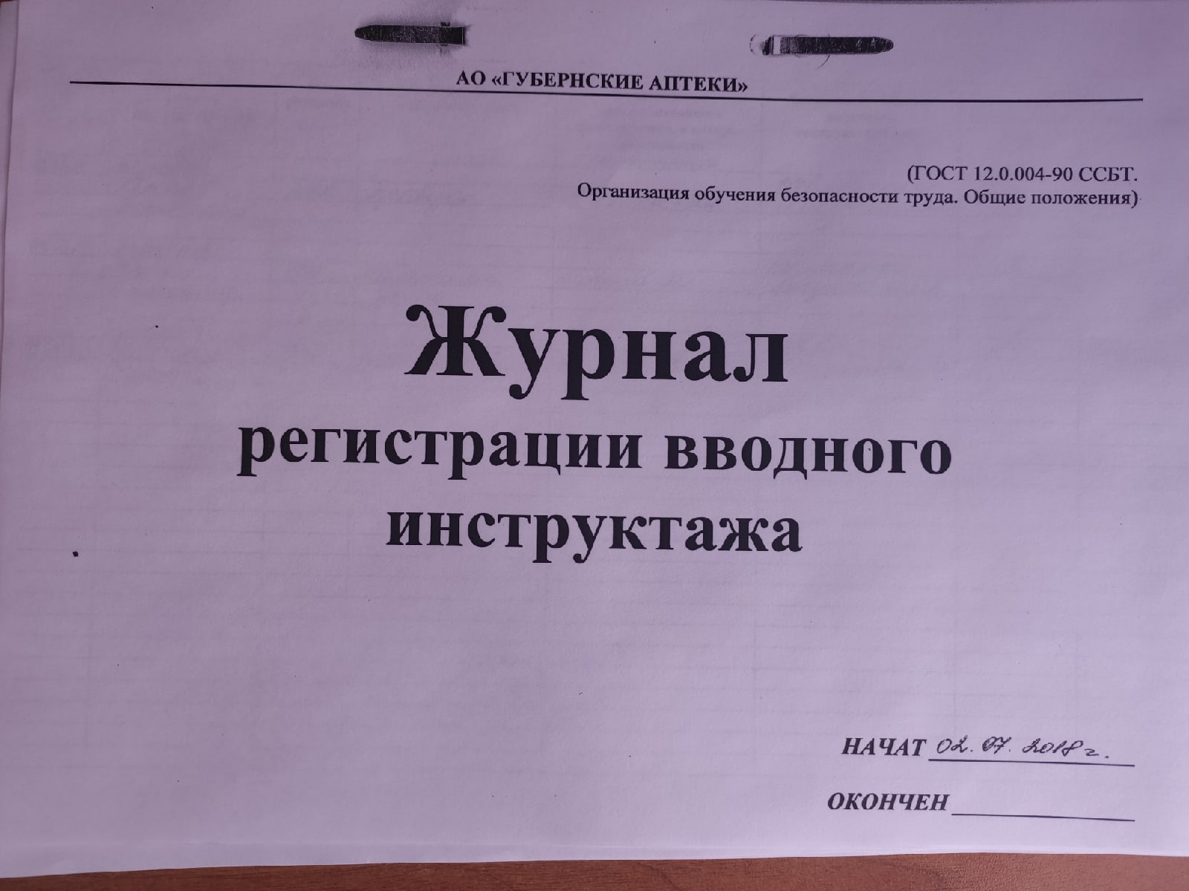
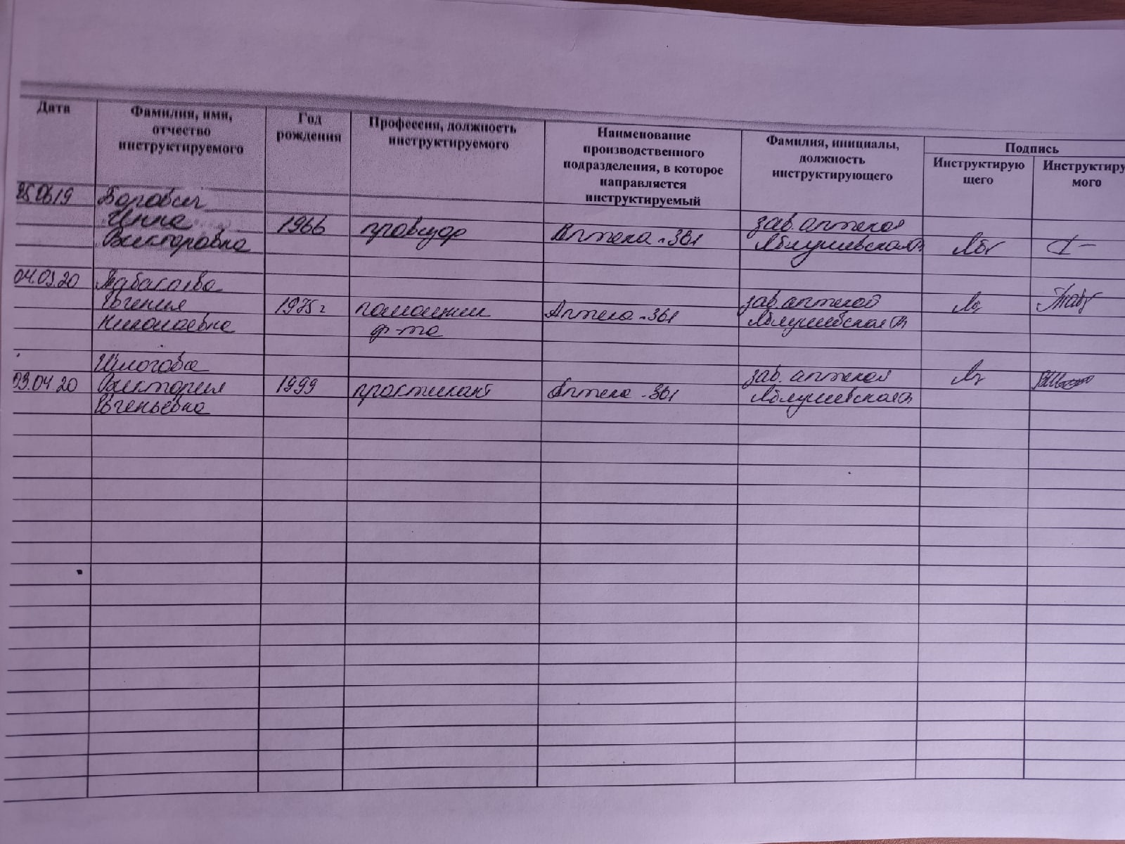

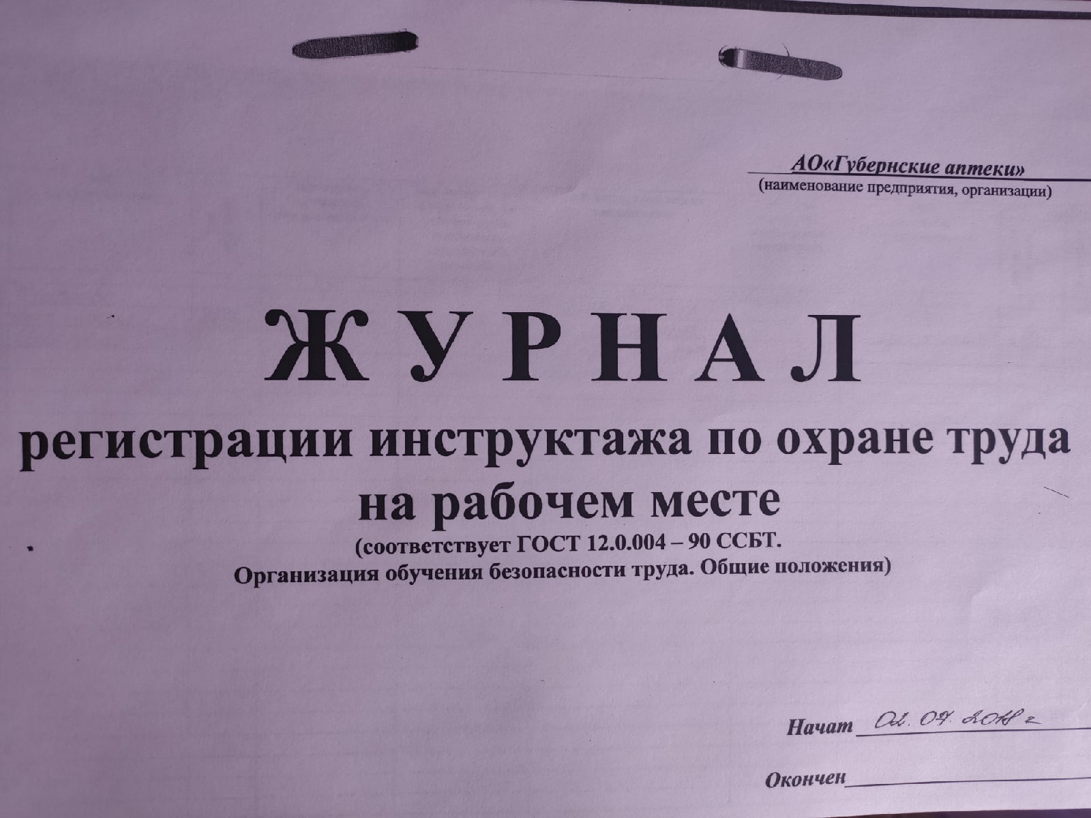
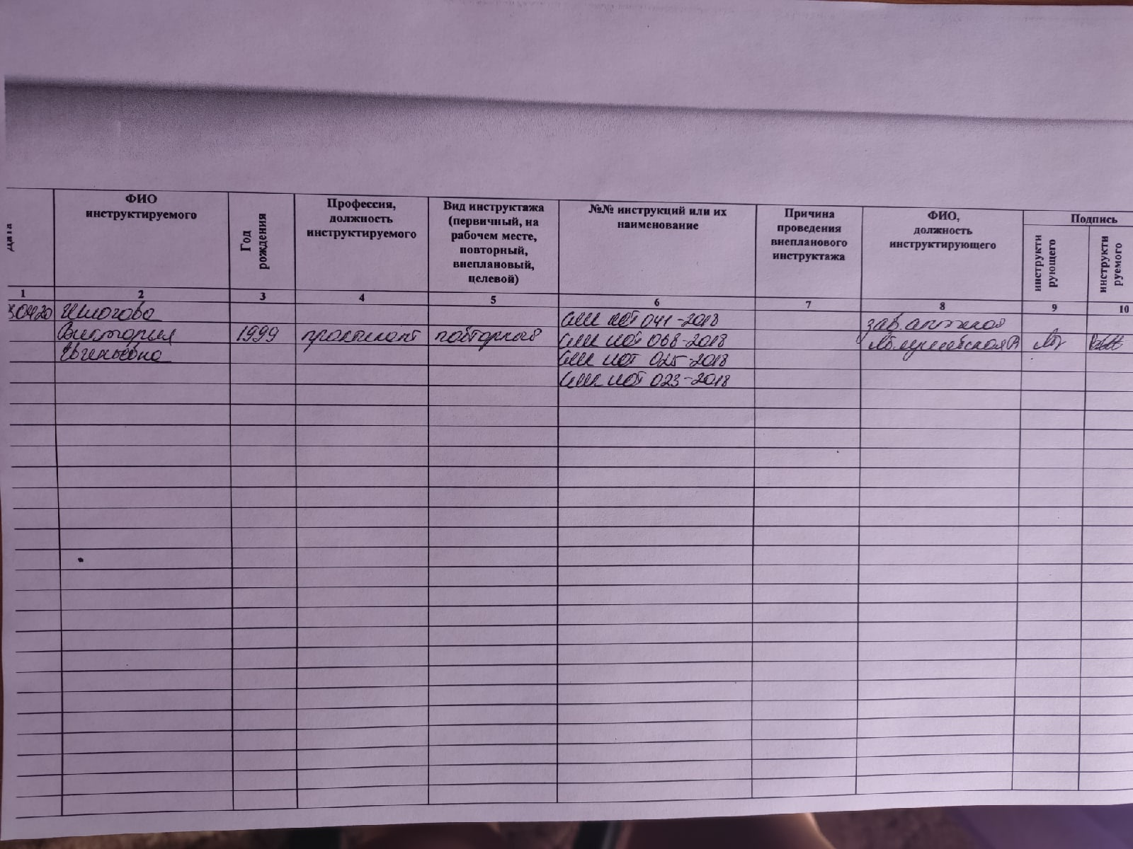

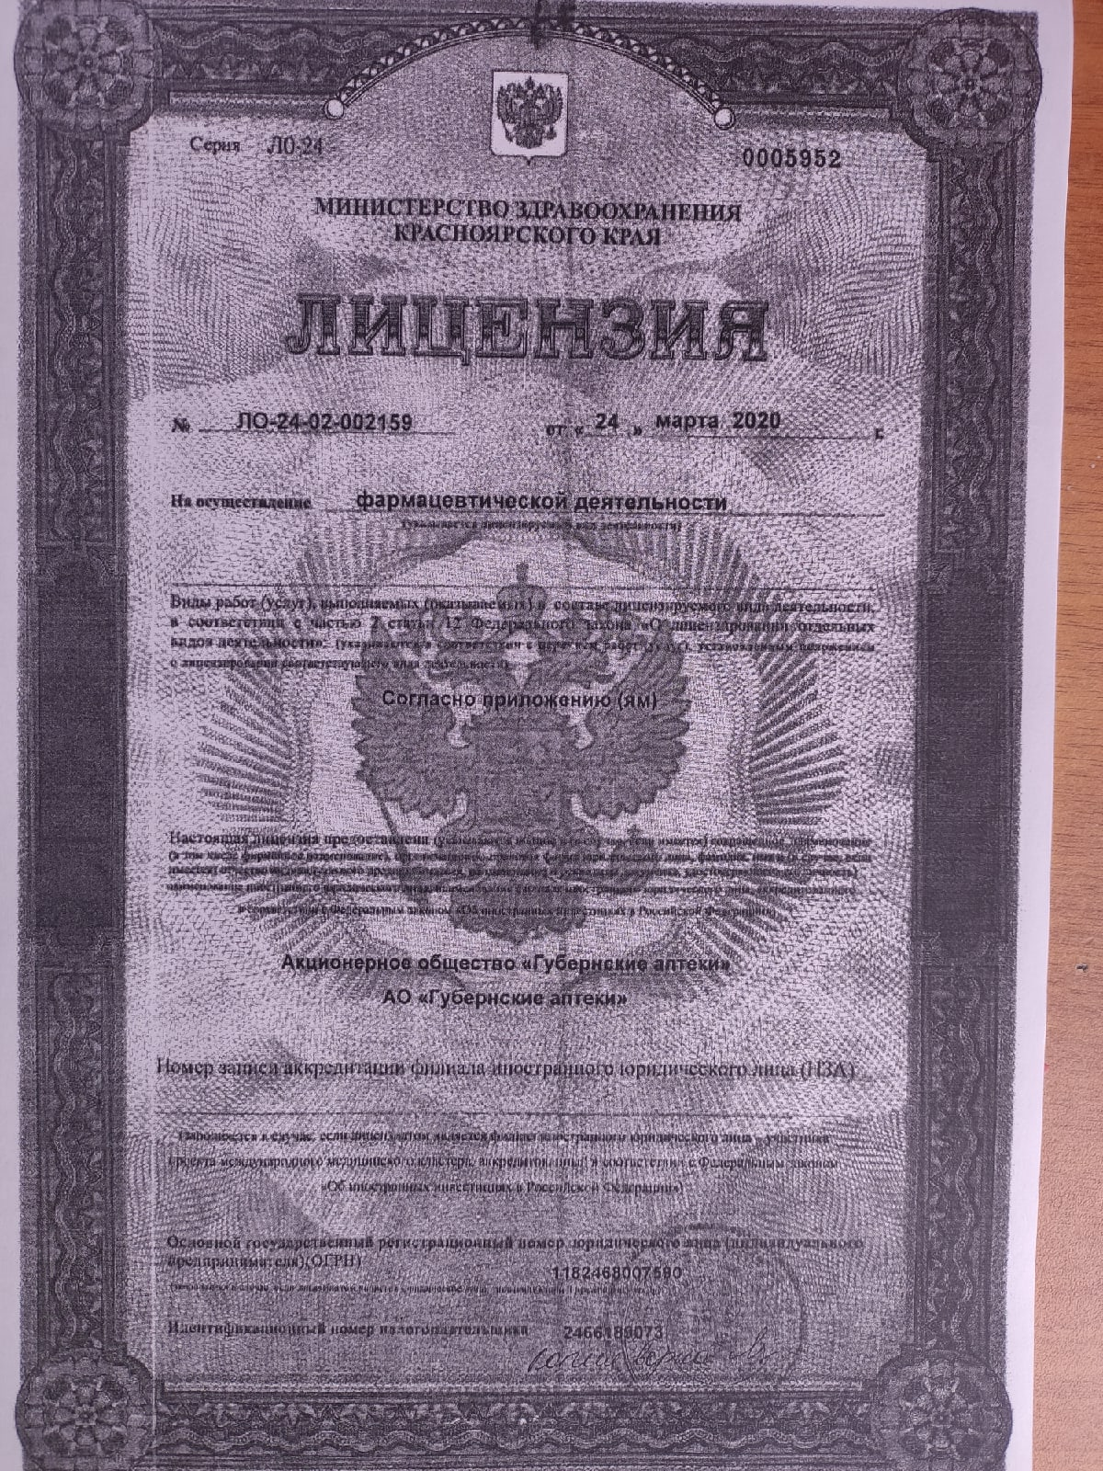

Содержание и объем проведенной работы.
1. Ценообразование
Знания.
- Порядок формирования розничных цен.
Умения.
- Проверка цен производителя и оптового поставщика, указанных в протоколе согласования цен на ЖНВЛП.
- Формирование розничных цен на ЖНВЛП, другие лекарственные препараты и товары аптечного ассортимента, детское питание.

Ценообразование – это формирование цен на товары и услуги.
Процесс ценообразования
Выявление фактор внешней среды, влияющих на уровень цен

цен

Постановка целей ценообразования

Выбор метода ценообразования

Формирование ценовой стратегии предприятия

Разработка тактики ценообразования

Установление первоначальной цены на товар

Формирование системы надбавок и скидок к цене

На данный момент ключевыми нормативно-правовыми актами, на основании которых осуществляется государственное регулирование ценообразования ЖНВЛП, являются:
1) ФЗ РФ от 12.04.2010г. №61-ФЗ «Об обращении лекарственных средств»;
2) Постановление Правительства РФ от 08.08.2009г. №654 «О совершенствовании государственного регулирования цен на ЛП, включенные в перечень ЖНВЛП»;
3) Постановление Правительства РФ от 29.10.2010г. №865 «О государственном регулировании цен на ЛП, включенные в перечень ЖНВЛП»;
4) Постановление Правительства РФ от 28.08.2014г. №871 «Об утверждении Правил формирования перечней ЛП для медицинского применения и минимального ассортимента ЛП, необходимых для оказания медицинской помощи»;
5) Распоряжение Правительства РФ от 12.10.2019 N 2406-р «Об утверждении перечня жизненно необходимых и важнейших лекарственных препаратов на 2020 год, а также перечней лекарственных препаратов для медицинского применения и минимального ассортимента лекарственных препаратов, необходимых для оказания медицинской помощи»;
6) Приказ МЗСР РФ от 27.05.2009г. №277н «Об организации и осуществлении мониторинга ассортимента и цен на ЖНВЛП».

В РФ различают два уровня государственного регулирования цен на ЛС:

Региональный
Федеральный

- На федеральном уровне утверждается Перечень ЖНВЛП, а так же порядок регулирования цен на ЛП перечня ЖНВЛП
В настоящее время на территории РФ действует Постановление Правительства РФ от 29.10.2010 г. № 865 (ред. от 16.12.2019).
«О государственном регулировании цен на лекарственные препараты, включенные в перечень жизненно необходимых и важнейших лекарственных препаратов», которое утверждает положение о государственном регулировании цен на ЖНВЛП. [1]
Государственное регулирование цен на ЛП осуществляется путем государственной регистрации предельных отпускных цен российских и иностранных организаций-производителей на ЛС и установления предельных оптовых и предельных розничных надбавок к ценам на эти ЛС.
Постановление утверждает:
- Правила государственной регистрации и перерегистрации устанавливаемых производителями ЛП предельных отпускных цен на ЛП, включенные в перечень ЖНВЛП;
- Правила ведения государственного реестра предельных отпускных цен производителей на ЛП, включенные в перечень ЖНВЛП;
- Правила установления предельных размеров оптовых и предельных размеров розничных надбавок к фактическим отпускным ценам, установленным производителями ЛП, включенных в перечень ЖНВЛП, в субъектах РФ.
- Приложение – протокол согласования цен поставки ЛП, включенных в перечень ЖНВЛП (форма) для оптовых и розничных фармацевтических организаций.

Перечень ЖНВЛП - ежегодно утверждаемый Правительством Российской Федерации перечень лекарственных препаратов для медицинского применения, обеспечивающих приоритетные потребности здравоохранения в целях профилактики и лечения заболеваний, в том числе преобладающих в структуре заболеваемости в Российской Федерации. В настоящее время все организации руководствуются распоряжением Правительства РФ от 12.10.2019 N 2406-р «Об утверждении перечня жизненно необходимых и важнейших лекарственных препаратов на 2020 год, а также перечней лекарственных препаратов для медицинского применения и минимального ассортимента лекарственных препаратов, необходимых для оказания медицинской помощи». [2]

- На региональном уровне устанавливаются предельные оптовые и розничные надбавки на ЛС.
Органы исполнительной власти субъектов Российской Федерации устанавливают для организаций, осуществляющих на их территории реализацию ЛП, включенных в перечень ЖНВЛП, предельные размеры оптовых и предельные размеры розничных надбавок к фактическим отпускным ценам, установленным производителями на лекарственные препараты. Под фактической отпускной ценой понимается цена без налога на добавленную стоимость.
При установлении размера надбавки учитываются особенности:
региона: экономические и социально-демографические

структура фармацевтического рынка региона конкурентная среда

ассортимент ЛС

ценовая доступность ЛС

Поэтому действующие размеры предельных оптовых и предельных розничных надбавок по субъектам РФ различаются.
Формирование отпускной цены на ЛП организациями оптовой и розничной торговли ЛП осуществляется исходя из фактической отпускной цены производителя на ЛП, не превышающей зарегистрированную цену, и оптовой или розничной надбавок, размер которых не превышает соответственно предельный размер оптовой или предельной розничной надбавки, установленные в субъекте РФ.
Формирование цен на готовые лекарственные препараты
- Если цена на ЛП или медицинские изделия подлежит регулированию, то используется предельная розничная торговая надбавка.
- Если цены на ЛП или МИ не регулируются, то применяется свободная торговая надбавка.
В Красноярском крае торговые надбавки на ЛП перечня ЖНВЛП регламентируются Постановлением Администрации Красноярского края от 22.11.2011 г. № 705-П «Об установлении предельных оптовых надбавок и предельных розничных надбавок к фактическим отпускным ценам, установленным производителями ЛП, на ЛП, включенные в перечень ЖНВЛП». [3]
Цена на ЛС перечня ЖНВЛС устанавливается в зависимости от района, где расположена аптечная организация и от размера фактической отпускной цены производителя за упаковку.
Выделяются 3 зоны:
1)Города и районы края, за исключением районов Крайнего Севера и приравненных к ним местностей;
2)Местности, приравненные к районам Крайнего Севера;
3)Районы Крайнего Севера.
По фактической отпускной цене производителя за упаковку выделены три ценовых интервала:
- До 50 рублей включительно,
- Свыше 50 до 500 рублей включительно и
- Свыше 500 рублей. [4]
«Предельные оптовые и розничные надбавки для лекарственных препаратов, входящих в перечень ЖНВЛП»
Виды надбавок | Фактическая отпускная цена производителя  за упаковку
 | до 50 рублей включительно | свыше 50 до 500 рублей включительно | свыше  500 рублей
Районы Крайнего Севера
Предельная оптовая надбавка, % | 18,00 | 14,5 | 11,00
Предельная розничная надбавка, % | 70,00 | 61,00 | 55,00
Местности, приравненные к районам Крайнего Севера
Предельная оптовая надбавка, % | 18,00 | 14,5 | 11,00
Предельная розничная надбавка, % | 35,00 | 30,00 | 23,00
Города и районы края, за исключением районов Крайнего Севера и приравненных к ним местностей
Предельная оптовая надбавка, % | 18,00 | 14,5 | 11,00
Предельная розничная надбавка, % | 31,00 | 25,00 | 16,00

Пример расчета для города Красноярск:
Преднизолон |  | таблетки, 5 мг, 100 шт. |  |  | (ОАО) "Уралбиофарм" Россия |  |  |  |  | 51,72 руб.
Цена Гос.реестра | Цена производителя без НДС | Опт.надбавка (к цене производителя) | Сумма опт.надбавки | Цена опт.без НДС |  | Розничная.торг.надб | Сумма розн.надбавки | Цена без НДС | НДС | Сумма НДС | Цена роз.с НДС
51,72 | 51,72 | 14,5% | 7,50 | 59,22 |  | 25% | 12,93 | 64,65 | 10% | 6,47 | 71,12

1) Цена Государственного реестра: 51,72 р.
2) Цена производителя: 51,72 р.
3) Оптовая надбавка: 14,5% ( 51,72*14,5%)=7,50 р.
(т.к рассматриваем диапазон от 50 р. до 500 р. для города Красноярск)
4) Цена оптовая без НДС с надбавкой: 51,72+7,50 = 59,22 р.
5) Розничная торговая надбавка: 25% (51,72*25%)=12,93р. (т.к рассматриваем диапазон от 50 р. до 500 р. для города Красноярск)
6) Цена розничная без НДС: 59,22+12,93=64,65 р.
7) НДС: 10% = 6,47 р.
8) Цена розничная с НДС: 64,65+6,47=71,12р.

Порядок формирования цен на лекарственные препараты, не входящие в список ЖНВЛП и другие товары аптечного ассортимента.
Цены на ряд лекарственных средств, парафармацевтическую продукцию, медицинские изделия стали свободными и учитывают действие объективных экономических законов спроса, предложения, стоимости. В свободные отпускные цены изготовители включают налоги, сборы в соответствии с налоговым кодексом. Учитывая социальную значимость ЛП, руководители фармацевтических организаций могут использовать прогрессивную шкалу снижения процента торговой надбавки на более дорогие лекарственные препараты.
Цены на лекарственные препараты, не включенные в перечень жизненно необходимых и важнейших лекарственных препаратов и товары аптечного ассортимента, детское питание считаются по формулам:
Цена оптовая | = | Цена производителя без НДС | + | Оптовая надбавка от цены производителя | (1)

Цена розничная | = | Цена оптовая без НДС | + | Розничная надбавка от оптовой цены! | (2)

Пример расчета ЛП не входящего в список ЖНВЛП:
Африн 0,05%-15мл (спрей назальный)
Цена опт.  без НДС | Розн.торг.надбавка | Сумма розн. торг.надб. | Ценарозн.без НДС | НДС | НДС сумма | Цена розн. с НДС
151,22 | 25% | 37,81 | 189,03 | 10% | 18,93 | 207,96

«Ценообразование на лекарственные препараты, входящие в перечень ЖНВЛП»
№ п/п | ЖНВЛП | Цена госреестра | Цена оптовая | Цена розничная без НДС | Цена розничная с НДС (10%)
1 | Ибупрофен-АКОС таб 200мг №50 | 20,82 | 24,56(18%) | 27,27(31%) | 29,99
2 | Аскорбиновая кислота таб 300мг №10 | 9,62 | 11,35(18%) | 12,60(31%) | 13,86
3 | Ацетилсалициловая кислота Кардиотаб 50мг №30 | 36,85 | 43,45(18%) | 48,25(31%) | 53,07
4 | Ацетилсалициловая кислота 500мг №20 | 12,59 | 14,80(18%) | 16,45(31%) | 18,05
5 | Бензилбензоатмазь д/нар.прим. 10% 25г | 23,76 | 28,00(18%) | 31,10(31%) | 34,21
6 | Де-Нолтаб 120мг №112 | 735,00 | 815,85(11%) | 852,60(16%) | 937,80
7 | Дексаметазон-Виал р-р/д/ин амп. 4мг/мл 1мл №25 | 188,40 | 215,72(14,5%) | 215,70(25%) | 237,25
8 | Глюкофажтаб 1г №30 | 135,49 | 155,10(14,5%) | 169,35(25%) | 186,25
9 | Лазикс таб 40мг №45 | 34,18 | 40,33(18%) | 44,70(31%) | 49,17
10 | Левомицетин-ЛекТтаб 500мг №10 | 15,20 | 17,90(18%) | 19,90(31%) | 21,89
11 | Лидокаин р-р/д/ин амп 20мг/мл 2мл №10 | 21,22 | 25,00(18%) | 27,70(31%) | 30,47
12 | Пирацетам-АКОС капс 400мг №20 | 15,48 | 18,26(18%) | 20,27(31%) | 22,29
13 | Пирацетам-Виал р-р/д/ин амп 200мг/мл 5мл №10 | 25,85 | 30,50(18%) | 33,80(31%) | 37,18
14 | Натрия хлорид-СОЛОфарм р-р/д/инф 0,9% 250мл | 40,73 | 48,06(18%) | 53,30(31%) | 58,63
15 | Накомтаб 250мг+25мг №100 | 1162,27 | 1290,11(11%) | 1348,20(16%) | 1483,02
16 | Моно Мак таб 40мг №30 | 127,12 | 145,55(14,5%) | 158,90(25%) | 174,70
17 | Моксонитекстаб 0,4мг №14 | 280,05 | 320,65(14,5%) | 350,00(25%) | 385,00
18 | Йодомаринтаб 200мг №50 | 98,45 | 112,70(14,5%) | 123,00(25%) | 135,30
19 | Вигамокс капли гл. 0,5% 5мл фл, кап | 158,62 | 181,60 (14,5%) | 198,25(25%) | 218,00
20 | Метопролол-Теватаб 100мг №30 | 33,33 | 39,30(18%) | 43,60(31%) | 47,96

«Ценообразование на лекарственные препараты, не входящие в перечень ЖНВЛП и другие товары аптечного ассортимента»
№ п/п | На не ЖНВЛП | Цена оптовая | Цена розничная без НДС | Цена розничная с НДС
1 | Селмевитинтенсивтаб №60 | 290,58 | 363,23(25%) | 399,55(10%)
2 | Тысячелистник трава 1,5г №20 | 42,36 | 52,95(25%) | 58,25(10%)
3 | Экседринтаб №10 | 146,89 | 183,61(25%) | 201,97(10%)
4 | Энтерол пор/д/сусп. Внутр. 250мг №20 | 398,58 | 498,23(25%) | 548,05(10%)
5 | Тест на беременность И-тест | 23,30 | 29,13(25%) | 32,04(10%)
6 | Перчатки смотровые нитриловые М №50 | 231,80 | 289,75(25%) | 318,73(10%)
7 | Контур плюс тест-полоски д/глюкометра №50 | 760 | 950,00(25%) | 1045,00(10%)
8 | Ирифрин капли гл. 2,5% 5мл | 496,30 | 620,38(25%) | 682,41(10%)
9 | Корвалол капли внутр. 25мл | 18,10 | 22,63(25%) | 24,89(10%)
10 | Масло косметическое персиковое 30мл | 34,75 | 43,44(25%) | 52,13(20%)
11 | Масло эфирное мелиса 10мл | 43,45 | 54,31(25%) | 65,18(20%)
12 | Ци-клим вит д/женщин 45+ таб 560мг №60 | 309,00 | 386,25(25%) | 463,50(20%)
13 | Корега крем д/фиксации зуб. Протезов 40мл | 202,00 | 252,50(25%) | 303,00(20%)
14 | Гематоген форте детский 25г | 5,55 | 6,94(25%) | 8,33(20%)
15 | Чистотела трава ф/п. 1,5 №20 | 51,56 | 64,45(25%) | 70,90(10%)
16 | Эргоферонтаб №20 | 287,64 | 359,55(25%) | 395,51(10%)
17 | Ренгалинтаб №20 п/кашля | 159,66 | 199,58(25%) | 219,54(10%)
18 | Кетонал крем 5% 30,0 | 267,63 | 334,54(25%) | 368,00(10%)
19 | Карипаинфл. 1,0 №10 | 1445,06 | 1806,33(25%) | 1987,00(10%)
20 | Эмоксипин р-р д/ин 10 мг/мл 1 мл №10 | 269,74 | 337,18(25%) | 370,90(10%)

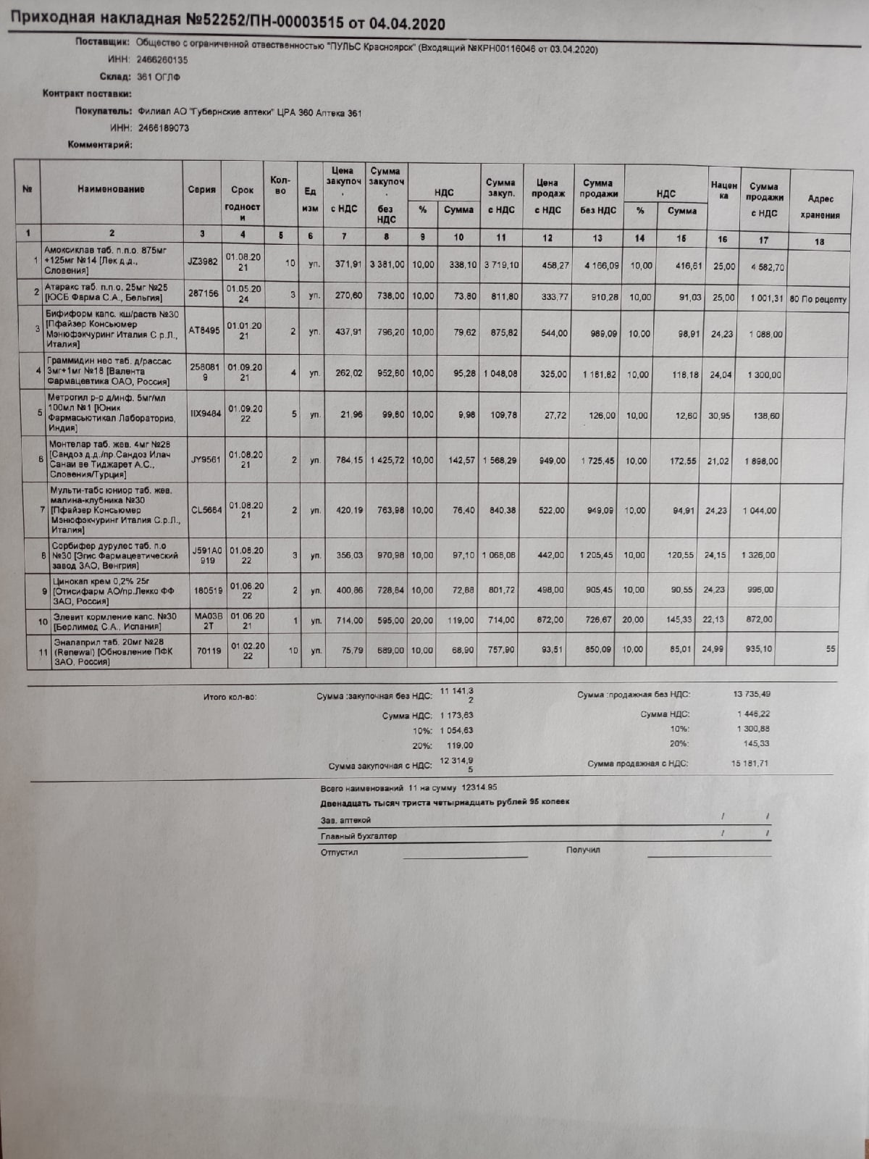

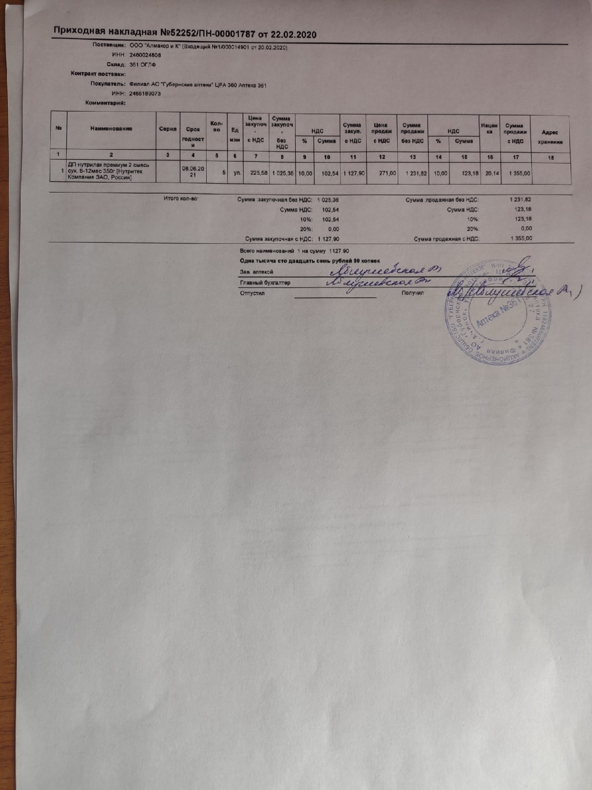

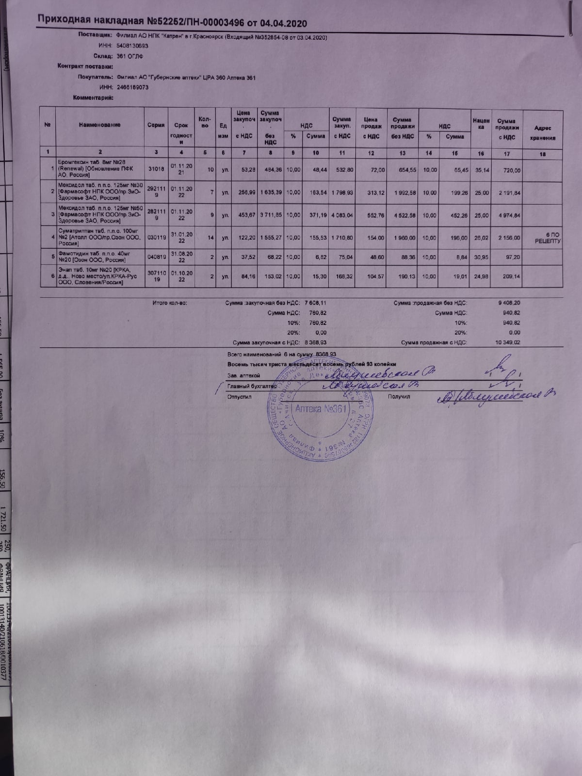

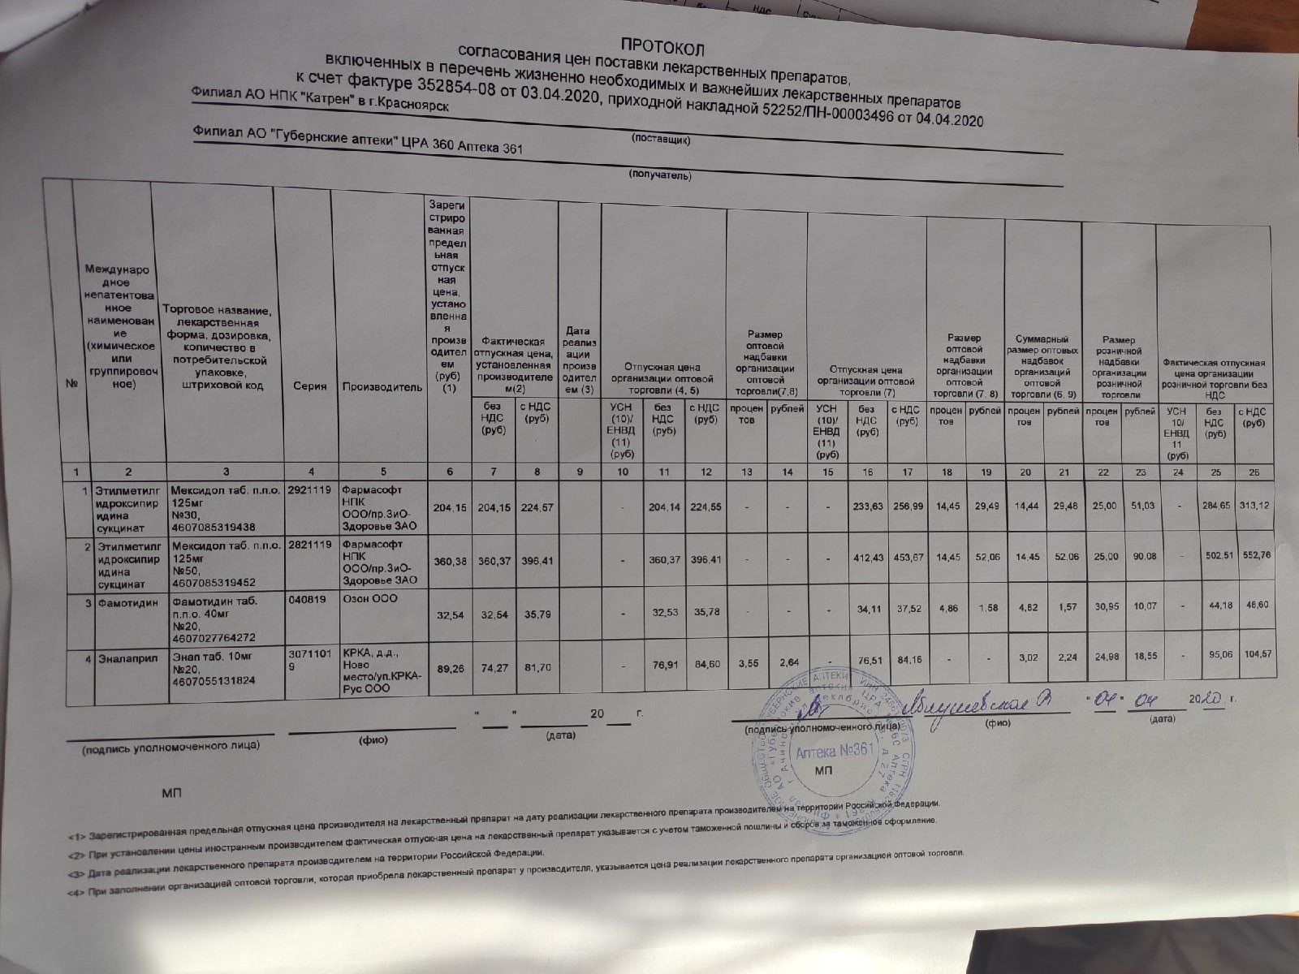

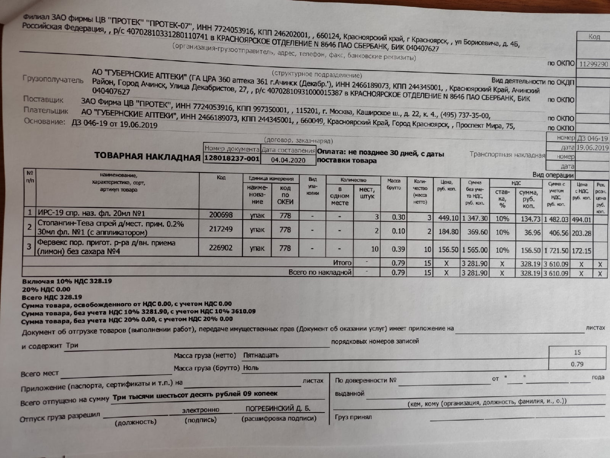
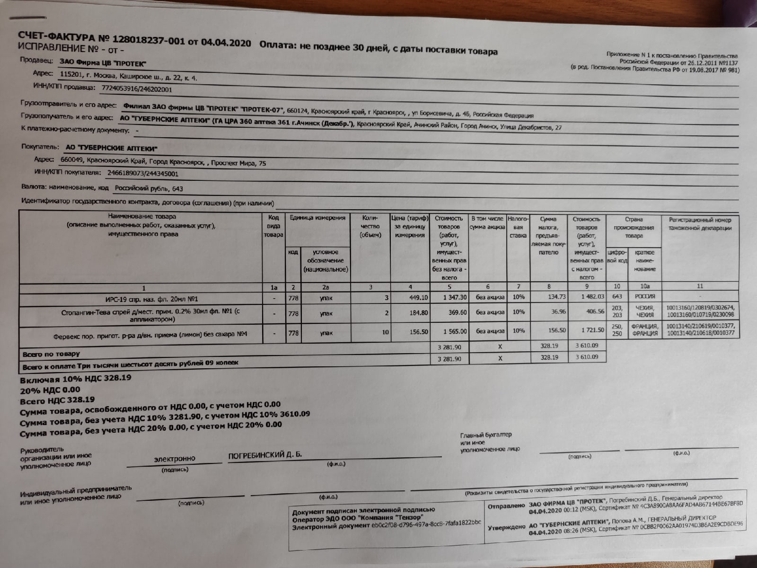

2. Налично-денежные расчеты с покупателями
Знания:
- Правила работы на кассовом аппарате.
- Порядок денежных расчетов с покупателями.
- Приходные и расходные кассовые операции.
- Порядок ведения кассовых операций.
Умения:
- Оформление приходных и расходных кассовых документов.
Требования к организации и учету расчетов определены:
- Гражданским кодексом РФ;
- Указание Банка России от 11.03.2014 N 3210-У (ред. от 19.06.2017) "О порядке ведения кассовых операций юридическими лицами и упрощенном порядке ведения кассовых операций индивидуальными предпринимателями и субъектами малого предпринимательства";
- Федеральный закон РФ от 22.05.2003г. №54-ФЗ «О применении контрольно-кассовой техники при осуществлении наличных денежных расчетов и (или) расчетов с использованием платежных карт»;
- Постановление Правительства РФ от 23.07.2007г. №470 «Об утверждении Положения о регистрации и применении контрольно-кассовой техники, используемой организациями и индивидуальными предпринимателями»;
- Типовые правила эксплуатации контрольно-кассовых машин при осуществлении денежных расчетов с населением (утв.Минфином РФ 30.08.1993г. №104);
- Приказ министерства финансов российской федерации от 30 марта 2015 г. № 52н «Об утверждении форм первичных учетных документов и регистров бухгалтерского учета, применяемых органами государственной власти (государственными органами), органами местного самоуправления, органами управления государственными внебюджетными фондами, государственными (муниципальными) учреждениями, и методических указаний по их применению»;
- «Типовые правила эксплуатации контрольно-кассовых машин при осуществлении денежных расчетов с населением»
утв. Минфином РФ № 104 от 30.08.1993;
- Альбом унифицированных форм первичной учетной документации по учету денежных расчетов с населением при осуществлении торговых операций с применением контрольно - кассовых машин;
- Первичный учет кассовых операций регламентируется Постановлением Госкомстата №88 «Об утверждении унифицированных форм первичной учетной документации по учету кассовых операций, по учету результатов инвентаризации» от 18.08.1998г. (код документа КО) и №132«Об утверждении унифицированных форм первичной учетной документации по учету торговых операций» от 25.12.1998г. (код КМ).

Касса – это место для проведения кассовых операций, определенное руководителем аптечной организации.
Кассир – это кассовый работник, определенный руководителем. При наличии в организации несколько кассиров, один из них выполняет роль старшего.

Правила работы на кассовом аппарате:
Контрольно - кассовая машина является счетно - суммирующим, вычислительным и чекопечатающим устройством.
К работе на кассовой машине допускаются лица, освоившие правила по эксплуатации кассовых машин в объеме технического минимума и изучившие настоящие "Типовые правила". [5]
С лицами, допущенными к работе, заключается договор о материальной ответственности.
На каждой кассовой машине имеется свой заводской номер (на маркировочной табличке), который обязательно указывается во всех документах, относящихся к данной машине:
- кассовом чеке;
- отчетной ведомости;
- паспорте;
- "Книге кассира - операциониста".
Кассовая машина должна иметь паспорт установленной формы, в который заносятся сведения о вводе машины в эксплуатацию, среднем и капитальном ремонтах. В паспорте указываются реквизит данного клише с обозначением наименования предприятия и номера кассы.

- До включения кассовых машин в действие замок должен быть закрыт, а ключ хранится у директора предприятия.
- На кассовую машину администрация заводит "Книгу кассира - операциониста" по форме N 24 (приложение 3), которая должны быть прошнурована, пронумерована и скреплена подписями налогового инспектора, директора и главного (старшего) бухгалтера предприятия и печатью. Однако "Книга кассира - операциониста" не заменяет кассового отчета (форма N 25). [6]

Приложение 3
"Книга кассира - операциониста" по форме N 24
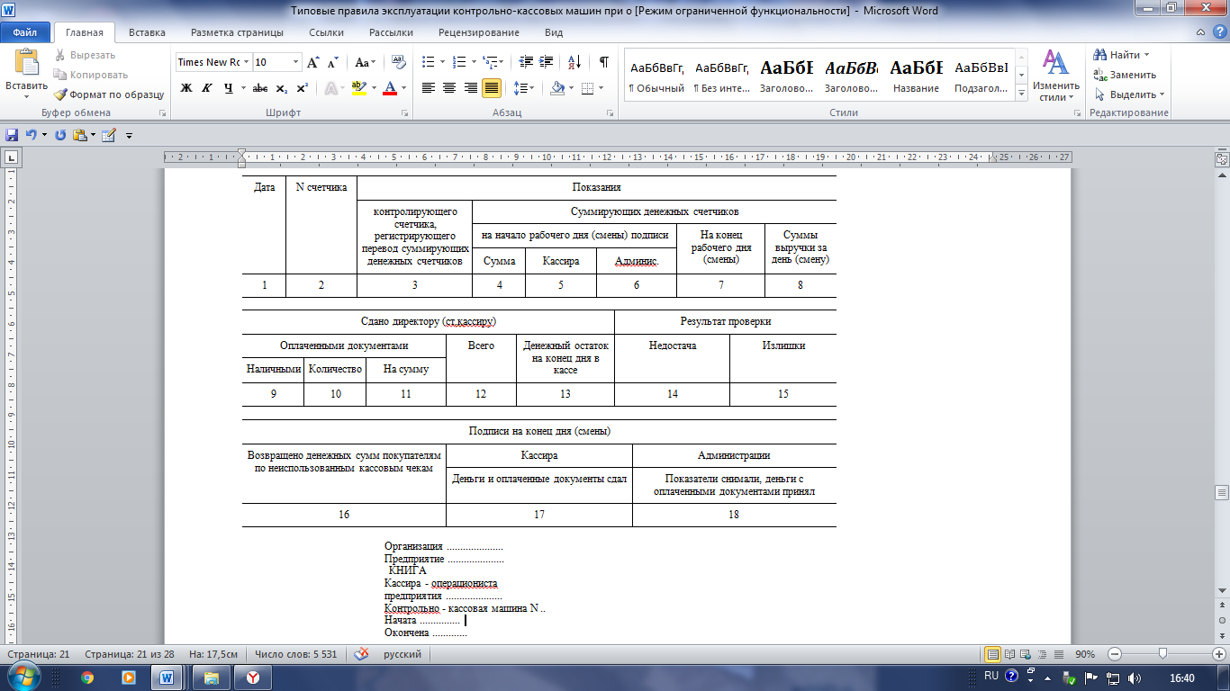
Кассового отчета (форма N 25)

- Допускается ведение общей книги на все машины. В таком случае записи должны производиться в порядке нумерации всех касс (NN 1, 2, 3 и т.д.) с указанием в числителе - заводского номера кассовой машины, показатели счетчиков недействующих кассовых машин ежедневно повторяются с указанием причин бездействия (в запасе, в ремонте и т.п.) и заверяются подписью представителя администрации предприятия.
- Все записи в книге производятся в хронологическом порядке чернилами, без помарок. При внесении в книгу исправлений они должны оговариваться и заверяться подписями кассира - операциониста, директора (заведующего) и главного (старшего) бухгалтера.
- Паспорт кассовой машины, "Книга кассира - операциониста", акты и другие документы хранятся у директора (заведующего) предприятия, его заместителя или главного (старшего) бухгалтера.
Перед началом работы на кассовой машине:

Кассир получает у директора (заведующего) предприятия, его заместителя или главного (старшего) кассира все необходимое для работы:
- ключи от кассовой кабины;
- ключи от привода кассовой машины и от денежного ящика;
- разменную монету и купюры в количестве, необходимом для расчетов с покупателями;
- принадлежности для работы и обслуживания машины под роспись.
Кассир обязан:
- проверить исправность блокирующих устройств, заправить чековую и контрольную ленту, установить дататор на текущую дату, перевести нумератор на нули;
- включить машину в электросеть и получением нулевого чека проверить ее работу от электропривода;
- напечатать два-три чека без обозначения суммы (нулевых) с целью проверки четкости печатания реквизитов на чековой и контрольной лентах и правильность установки дататора и нумератора;
- нулевые чеки приложить в конце дня к кассовому отчету;
- протереть кожух сухой тряпкой и установить со стороны покупателя (клиента) табличку со своей фамилией;
- разместить необходимый для работы инвентарь (микрокалькулятор). [5]
В аптеке №361 на контрольно-кассовой машине установлена система автоматизации розничной аптечной торговли «Е-Фарма 1С». Кассир – операционист работает на программном устройстве «АРМ кассира» (автоматизированное рабочее место кассира), данные с операционной кассы передаются на главную кассу через программу «Е-Фарма 1С».
Используются основные команды для работы с кассовой машиной:
• F2 - прайс
• F5 – изменить количество
• F8 – удалить строку (позицию)
• F9 – печать чека
• F11 – внесение наличных
• Shift+F11 – безналичный расчет
• F12 – смена пользователя
• Alt+F10 – отчет с гашением.

Работа кассира в течение смены:
- При продаже товара кассир обязан:
- Осуществить операцию ввода суммы покупки.
- Определить для покупателя сумму покупки и четко назвать её.
- Узнать каким будет расчет (наличными денежными средствами, банковской картой)
- Получить у покупателя деньги за покупку, четко назвать сумму полученных денег, и положить эти деньги отдельно на виду у покупателя.
- Напечатать кассовый чек.
- Назвать сумму пречитающейся сдачи.
- Выдать покупателю кассовый чек и сдачу одновременно.
- После окончания расчета убрать в кассу полученные от покупателя деньги.
В случае ошибки кассира - операциониста:
- при вводе суммы и невозможности погашения чека в течение смены неиспользованный чек актируется в конце смены;
- в выдаче сдачи покупателю (клиенту) при возникновении спора покупатель имеет право потребовать у администрации снятия кассы;
- составить и оформить совместно с администрацией предприятия акт по форме N 54 (приложение N 5) о возврате денежных сумм покупателям (клиентам) по неиспользованным кассовым чекам, погасить их, наклеить на лист бумаги и вместе с актом сдать в бухгалтерию (где они хранятся при текстовых документах за данное число);
N 54
Организация ..............................................
Предприятие ..............................................
АКТ
о возврате денежных сумм покупателям (клиентам)
по неиспользованным кассовым чекам по кассе N .
контрольно - кассовая машина N ...
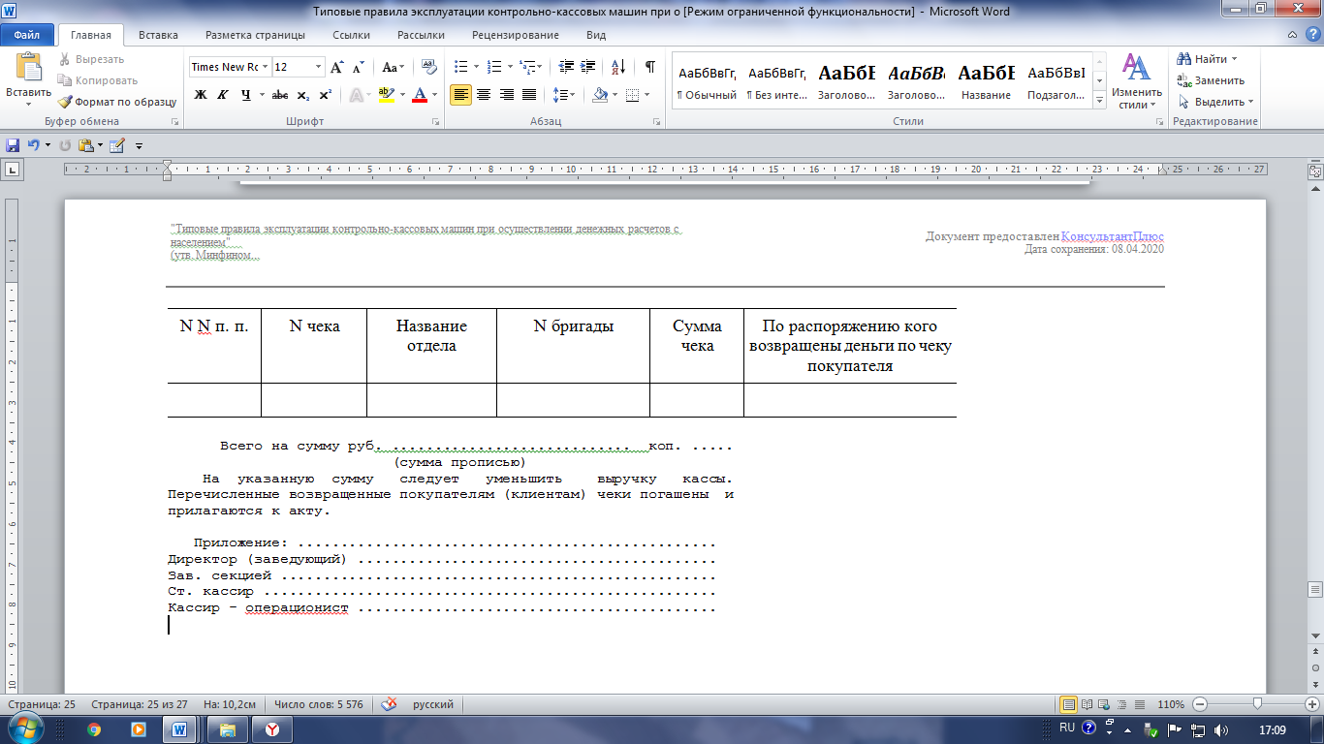

- записать в "Книгу кассира - операциониста" суммы, выплаченные по возвращенным покупателями (клиентами) чекам, и количество напечатанных на день нулевых чеков;

Кассир-операционист не имеет права:
- снимать кассу без разрешения администрации;
- не выдавать кассовый чек покупателю (клиенту).
Кассир имеет право:
- в течение смены по указанию директора (зам. директора) изменять шифр, применять штампы и оттиски "погашено", "счет", "контроль" и т.п.;
- получать распечатки по кассовой машине;
- изменять совместно с программистом (оператором) шифр в кассовой машине.
При возникновении неисправностей кассир обязан:
- выключить кассовую машину;
- вызвать с помощью, установленной в кабине сигнализации представителя администрации;
- совместно с представителем администрации определить характер неисправности;
- в случае неясного печатания реквизитов на чеке, невыхода чека или обрыва контрольной ленты совместно с представителями администрации проверить оттиски чека на контрольной ленте, подписать чек (если чек не вышел, вместо него получить нулевой), указав на обороте правильную сумму (рубли прописью, копейки цифрами) и после проверки отсутствия пропусков нумерации подписать места обрыва контрольной ленты;
- в случае невозможности дальнейшей работы из-за неисправности кассовой машины кассир совместно с представителем администрации оформляет окончание работы на данной кассовой машине так же, как при окончании смены, с отметкой в "Книге кассира - операциониста" на данную кассовую машину время и причину окончания работы.
- Администрация при невозможности устранения неисправности силами кассира вызывает технического специалиста (механика, программиста, специалиста по электронике, систем управления, связи), сделав соответствующую запись в журнале вызова технического специалиста и регистрации выполненных работ.

Кассиру запрещается:
- работать без контрольной ленты или склеивать в местах обрыва;
- допускать посторонних лиц в помещение кассы к кассовой машине, кроме директора (заведующего) предприятия, его заместителя, бухгалтера, дежурного администратора и с их разрешения технического специалиста или контролирующее лицо для проверки кассы;
- покидать кассовую кабину без уведомления администрации и не отключив кассовую машину, не закрыв на ключ кассовую кабину, кассовую машину. В случае необходимости покинуть кассовую кабину все ключи (от кабины, рабочий ключ от кассовой машины и денежного ящика) должны находиться у кассира;
- самостоятельно вносить изменения в программу работы кассового терминала (для чего последний должен иметь защиту от несанкционированного доступа);
- не должен иметь в кассе личных денег и денег, не учтенных через кассовую машину (кроме денег, выданных перед началом работы)

Виды кассовых операций в аптеке:
Кассовые операции – это операции, связанные с принятием хранением и выдачей денежных средств кассами предприятий.
Приходные кассовые операции:
- поступление в кассу выручки от реализации аптечных товаров;
- возврат в кассу подотчетными лицами неиспользованных сумм;
- поступление денег на заработную плату;
- поступление в счет погашения недостач;
- возврат займа, ранее выданного работнику.
Расходные кассовые операции:
- выдача денег под отчет;
- выдача заработной платы;
- сдача выручки в банк;
- оплата поставщикам;
- выдача займа юридическому или физическому лицу. [4]

Документы, заполняемые при ведении кассовых операций.
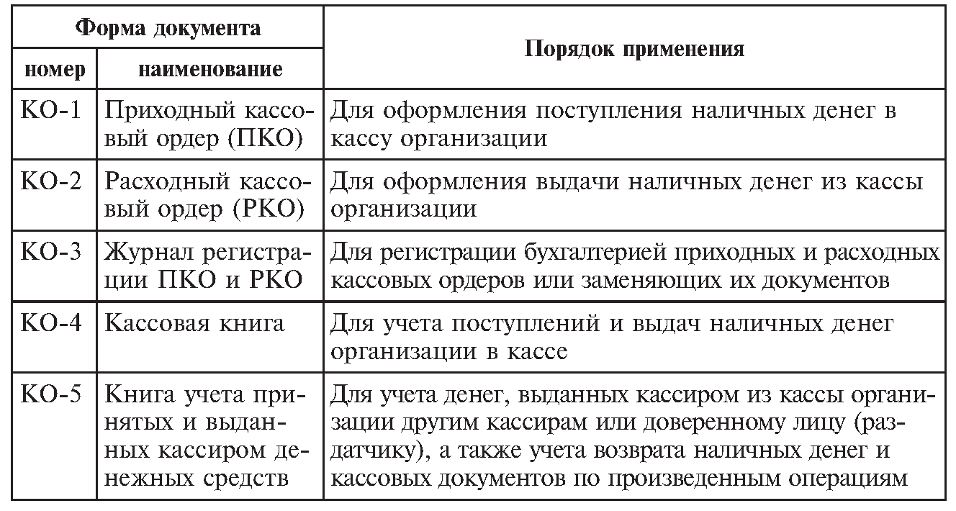

- Приходный кассовый ордер
Прием наличных денег кассами предприятий производится по приходным кассовым ордерам, подписанным главным бухгалтером или лицом, уполномоченным на это письменным распоряжением руководителя предприятия.
Унифицированная форма № КО-1 |  |  |  |  |  |  |  |  |  |  |  |  |  |  |  |  |  |  |  | Линия отреза
Утверждена постановлением Госкомстата
России от 18.08.98 № 88
 |  |  |  |  |  |  |  |  |  |  |  |  |  |  |  |  |  |  |  |  |  |  | (организация)
 |  |  |  |  |  |  |  |  |  |  |  |  | Код
Форма по ОКУД |  |  |  |  |  |  |  |  |  |  |  |  | 0310001 |  |  |  |  |  |  |  |  |  | КВИТАНЦИЯ
 |  |  |  |  |  |  |  |  |  | по ОКПО
(организация)
 |  |  |  |  |  |  |  |  |  |  |  |  |  |  |  |  |  |  |  |  |  |  | к приходному кассовому ордеру №
(структурное подразделение) |  |  |  |  |  |  |  |  |  |  |  |  |  |  |  |  |  |  |  |  |  |  | от “ |  |  |  |  | ” |  |  |  |  |  |  |  |  |  |  |  |  |  |  |  |  | г.
 |  |  |  |  |  |  |  |  |  |  | Номер документа |  |  |  | Дата составления
 |  |  |  |  |  |  |  |  |  |  |  |  |  |  |  |  |  |  |  |  |  |  | Принято от
ПРИХОДНЫЙ КАССОВЫЙ ОРДЕР
 |  |  |  |  |  |  |  |  |  |  |  |  |  |  |  |  |  |  |  |  |  |  | Основание:
Дебет | Кредит |  |  |  |  |  |  |  |  | Сумма, руб. коп. |  | Код  целевого  назначения
 |  |  | кодструктурного  подразделения |  |  | корреспондирующий счет,  субсчет |  | код аналитического учета
 |  |  |  |  |  |  |  |  |  |  |  |  |  |  |  |  |  |  |  |  |  |  | Сумма |  |  |  |  |  |  |  |  |  |  | руб. |  |  |  |  |  |  |  |  |  | коп.
 |  |  |  |  |  |  |  |  |  |  |  |  |  |  |  |  |  |  |  |  |  |  |  |  |  | (цифрами)
Принято от
 |  |  |  |  |  |  |  |  |  |  |  |  |  |  |  |  |  |  |  |  |  |  | (прописью)
Основание:
 |  |  |  |  |  |  |  |  |  |  |  |  |  |  |  |  |  |  |  |  |  |  |  |  |  |  |  |  |  |  |  |  | руб. |  |  |  |  |  |  |  |  | коп.
Сумма |  |  |  |  |  |  |  |  |  |  |  |  |  |  |  |  |  |  |  |  |  |  | В том числе
 |  | (прописью)
 |  |  |  |  |  |  |  |  |  |  |  | руб. |  |  |  | коп. |  |  |  |  |  |  | “ |  |  | ” |  |  |  |  |  |  |  |  |  |  |  |  |  |  |  |  | г.
В том числе
 |  |  |  |  |  |  |  |  |  |  |  |  |  |  |  |  |  |  |  |  |  |  | М.П. (штампа)
Приложение
Главный бухгалтер |  |  |  |  |  |  |  |  |  |  |  |  |  |  |  |  |  |  |  |  |  |  | Главный бухгалтер
 |  |  |  |  | (подпись) |  |  |  | (расшифровка подписи) |  |  |  |  |  |  |  |  |  |  |  |  |  |  |  |  |  |  |  |  |  | (подпись) |  |  |  |  |  |  | (расшифровка подписи)
Получил кассир |  |  |  |  |  |  |  |  |  |  |  |  |  |  |  |  |  |  |  |  |  |  | Кассир
 |  |  |  | (подпись) |  |  |  | (расшифровка подписи) |  |  |  |  |  |  |  |  |  |  |  |  |  |  |  |  |  |  | (подпись) |  |  |  |  | (расшифровка подписи)

- Расходный кассовый ордер
Выдача наличных денег из касс предприятий производится по расходным кассовым ордерам с наложением на этих документах штампа с реквизитами расходного кассового ордера. Документы на выдачу денег должны быть подписаны руководителем, главным бухгалтером предприятия или лицами, уполномоченными на это.
Унифицированная форма № КО-2
Утверждена постановлением Госкомстата России от 18.08.98 № 88
 |  |  |  |  | Код
 |  |  | Форма по ОКУД |  | 0310002
 |  |  |  | по ОКПО
 | (организация)
 | (структурное подразделение)
 |  | Номер документа |  |  | Дата составления
РАСХОДНЫЙ КАССОВЫЙ ОРДЕР

Дебет |  |  |  | Кредит | Сумма,  руб. коп. | Код целевого назначения
 | код структурного  подразделения | корреспондирующий  счет, субсчет | код аналитического  учета
Выдать
(фамилия, имя, отчество)
Основание:

Сумма
(прописью)
 | руб. |  | коп.
Приложение

Руководитель организации
 |  | (должность) |  |  |  | (подпись) |  |  | (расшифровка подписи)
Главный бухгалтер
 | (подпись) |  |  | (расшифровка подписи)
Получил
(сумма прописью)
 | руб. |  | коп.

“ |  | ” |  |  |  | г. | Подпись
По
(наименование, номер, дата и место выдачи документа,

удостоверяющего личность получателя)
Выдал кассир
 | (подпись) |  | (расшифровка подписи)

- Журнал регистрации приходных и расходных кассовых документов

Применяется для регистрации бухгалтерией приходных и расходных кассовых ордеров или заменяющих их документов платежных (расчетно-платежных) ведомостей, заявлений на выдачу денег, счетов и др. до передачи в кассу организации. Расходные кассовые ордера, оформленные на платежных (расчетно-платежных) ведомостях на оплату труда и других, приравненных к ней платежей, регистрируются после их выдачи.
Утверждена
Постановлением Госкомстата России
от 18.08.98 N 88

________________________________________________
организация ________________________________________________________
структурное подразделение

ЖУРНАЛ РЕГИСТРАЦИИ
ПРИХОДНЫХ И РАСХОДНЫХ КАССОВЫХ ДОКУМЕНТОВ
____ г.

___________________ __________________________
должность фамилия, имя, отчество

По данному образцу печатать все страницы журнала по форме
N КО-3

Приходный  документ |  | Сумма, руб. коп. | Примечание | Расходный документ |  | Сумма, руб. коп. | Примечание
дата | номер |  |  | дата | номер
1 | 2 | 3 | 4 | 5 | 6 | 7 | 8
 |  |  | и т.д.

- Кассовая книга
Все расходные и приходные кассовые операции в течение дня отражаются старшим кассиром в кассовой книге КО-4 в аптеке ведется только одна книга, листы которой пронумерованы, прошнурованы и опечатаны. Количество листов в кассовой книге заверено подписями директора и главного бухгалтера аптеки записи ведутся в двух экземплярах под копирку первый экземпляр с горизонтальной линовкой остаётся в книге, второй без линовки отрывной служат отчетом кассира.
Записи производятся кассиром сразу же после получения или выдачи денег по каждому ордеру.
Ежедневно в конце рабочего дня кассир подсчитывает итоги операции за день, выводит остаток денег на следующее число и передает в бухгалтерию второй экземпляр книги вместе с переходными и расходными документами под расписку в кассовой книге.
Подчистки в книге не допускаются исправления, должны быть заверены подписями кассира и главного бухгалтера.
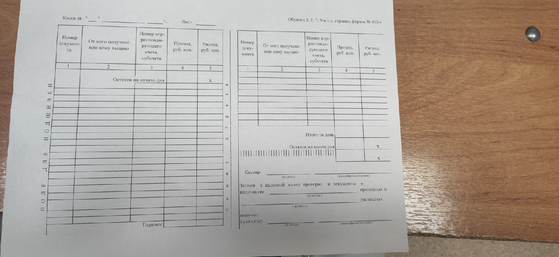

- Книга учета принятых и выданных кассиром денежных средств

Отражаются все операции связанные с передачей наличных денег между старшим кассиром и кассирами в течение рабочего дня. Записи в книге осуществляются старшим кассиром в момент передачи наличных денег и подтверждаются подписями старшего кассира и кассира.

Заполнение документов при инкассировании денежных средств
При сдаче выручки кассир оформляет комплект документов в 3-х экземплярах:
- Препроводительная ведомость, которая вкладывается в инкассационную сумку, сумка опечатывается
- Накладная, которая вручается инкассатору в момент передачи сумки с деньгами
- Квитанция (копия препроводительной ведомости), которая подписывается инкассатором и остается в аптеке. Она является оправдательным документом по сданной в банк выручке.
Инкассатор подписывает, фиксирует дату и время приёма денег!
Полученную от кассира сумку в банке вскрывают и сверяют вложенную в неё денежную сумму, с той, что зафиксирована в препроводительной ведомости. При обнаружении несоответствия сумм, работниками банка составляется акт, форма которого имеется на препроводительной ведомости.
После проверки деньги зачисляются на счет аптеки, что подтверждается возвратом второго экземпляра ведомости в бухгалтерию аптеки.

Перечень сотрудников, на которых возложены обязанности по ведению кассовых операций и их действия в течение рабочего дня:
- Кассир
Следить за исправностью ККМ и обо всех неисправностях сообщать администратору или старшему кассиру.Соблюдать требования безопасности при работе с ККМ.
- Кассир-операционист
Несет материальное ответственность за сохранность денежных средств в кассе и правильность введения кассовых операций
- Руководитель организации, главный бухгалтер и бухгалтер-кассир несут ответственность за соблюдение кассовой дисциплины, сохранность наличных денег при их доставке из учреждения банка и хранении в организации, в соответствии с Кодексом РФ об административных правонарушениях, руководитель лично осуществляет отбор должностных лиц, осуществляющих кассовые операции, обеспечивающих их сохранность и транспортировку.

Заполнения кассовых документов по окончании смены.
В конце смены на основании данных журнала кассира – операциониста кассиром составляется справка отчет кассира – операциониста и вместе с выручкой сдается старшему кассиру под роспись в журнале. В документе записаны суммы остатков, которые соответствуют концу предыдущего дня, фиксируется все поступившие суммы и все выданные суммы по каждой операции в течение дня.

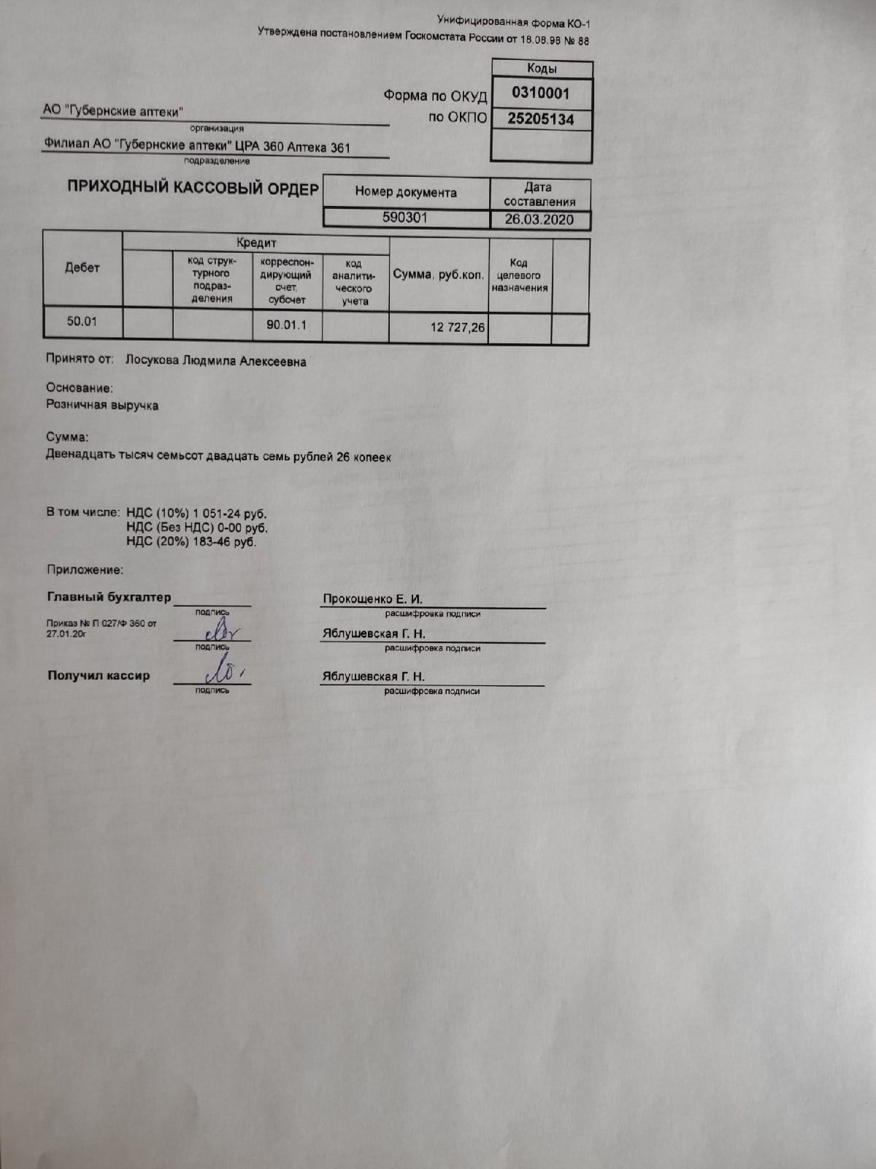

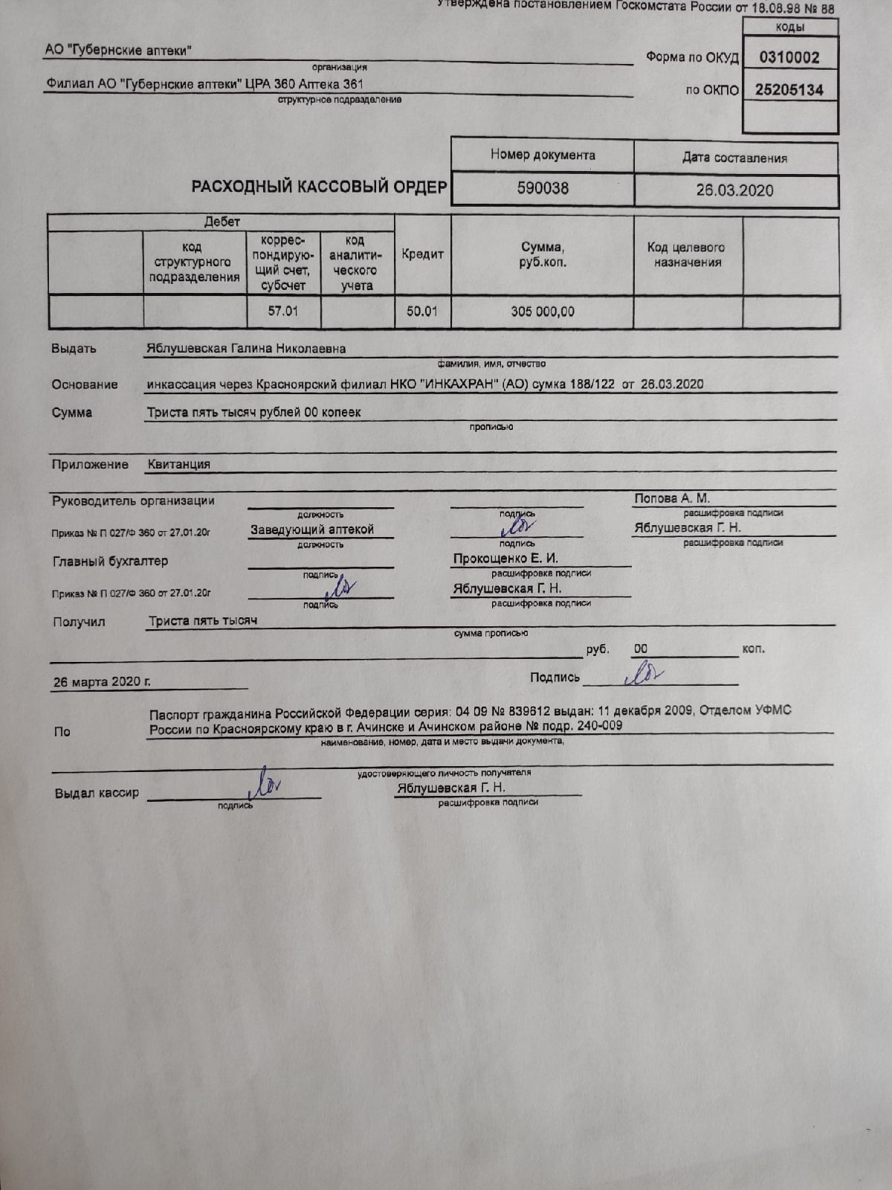

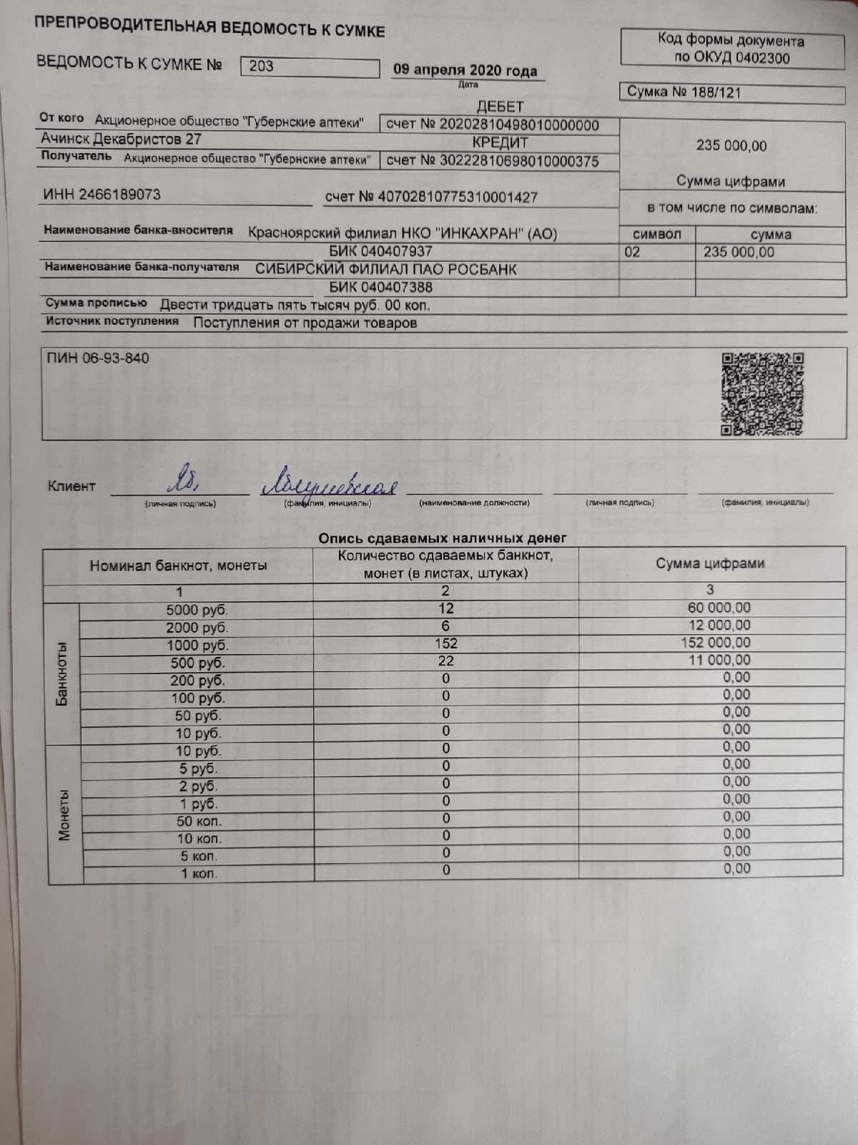

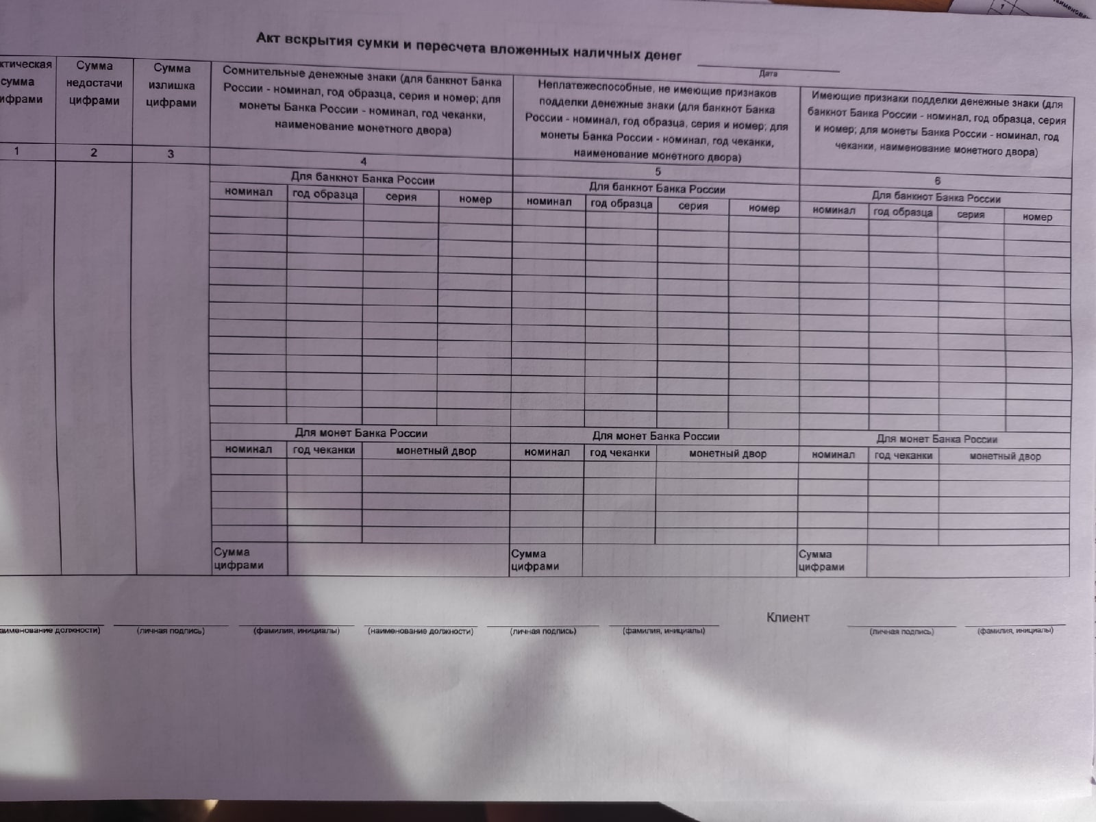

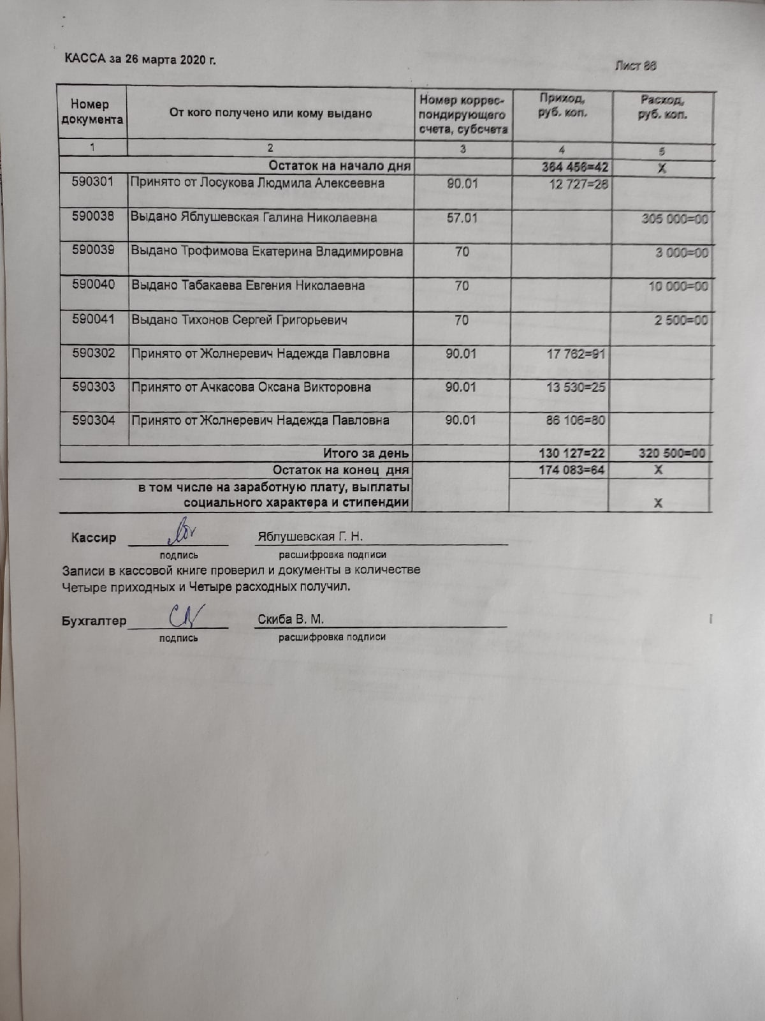

3. Товарный отчет
Знания:
- Порядок оприходования товара.
- Порядок возврата товара поставщикам.
- Порядок составления товарного отчета.
Умения:
- Составление товарного отчета.
Приказ Минздрава РФ №647 от 31.08.2016 «Об утверждении Правил надлежащей аптечной практики лекарственных препаратов для медицинского применения»
Перечень поставщиков, с которыми работает аптека:
АО «Губернская Аптека» №361 работает со следующими поставщиками:
- ООО «Катрен»;
- ЗАО «Протек»;
- ООО «Пульс»;
- ООО «ФК Гранд Капитал»;
- ООО «Агроресурсы»;
- Коммерческий аптечный склад АО «Губернские аптеки».
Критерии, по которым были отобраны эти поставщики:
- Качество поставляемой продукции;
- Ассортимент предлагаемой продукции (маркетинговые характеристики, оценка взаимодействия, фармако-экономические показатели);
- Ценовая привлекательность;
- Организация товародвижения - уровень сервиса;
- Репутация поставщика (корпоративный имидж, деловая этика);
- Разнообразие программ по стимулированию сбыта (спонсорские программы, начисление бонусов, организация массового отдыха и др.);
- Уровень информированности потребителя (аптеки) о поставщике. [4]

Для получения товара от поставщика у уполномоченного лица должна быть доверенность. Которая составляется в одном экземпляре и оформляется бухгалтерией и выдается получателю с указанием срока её действия. Подписывает доверенность руководитель и главный бухгалтер.

Доверенность
на получение товара

Г.__________ «___»_______________20___г.
____________________________________________ в лице ________________________
(наименование организации) (должность)
________________________________, действующего на основании __________________
(фамилия, имя, отчество)
доверяет ___________________________________________________________________________ (должность, ФИО, паспортные данные)
____________________________________________________________________________________________________________________________________________________________
представлять интересы ________________________________________________________ по вопросу получения товара, согласно товарной накладной, товарно-транспортной накладной, счету или иному оговоренному документу у представителя продавца _________________________________________в соответствии с договором купли-продажи ________ от «_____» _____________ 20___ года.
Для выполнения данного поручения _________________________предоставляется право подписания документов, сопутствующих получению товара, а также совершения всех иных необходимых действий.
Настоящая доверенность выдана без права передоверия сроком на ______ год (а) и действительна до «___»_________________20___ года включительно.
Подпись доверенного лица ___________________удостоверяю.
Настоящая доверенность дана срока на _____________.

К приходным операциям относятся:
1. Поступление товара от поставщика;
2. Перевод в группу "товары" ценностей из других учетных групп;
3. Переоценка товаров в сторону увеличения стоимости;
4. Перемещение товара из одной аптеки в другую.
Поставщик при отгрузке товара выписывает аптечному учреждению:
    - товарные документы - товарные накладные (ф. № Торг-12), товарно-транспортные накладные;
    - налоговые документы - счета-фактуры;
    - сопроводительные документы - сертификаты соответствия и другие документы, подтверждающие качество;
    - Протокол согласования цен на ЖНВЛП

Порядок оприходования поступившего товара:
Порядок оприходования товара в аптечных организациях осуществляется на основании Приказа МЗ РФ от 31.08.2016 № 647н «Об утверждении Правил надлежащей аптечной практики лекарственных препаратов для медицинского применения». [7] Однако каждая аптека на основании этого приказа разрабатывает СОП (стандартная операционная процедура). Приемка товара по количеству мест и качеству поставленного товара от внешних поставщиков осуществляется в строгом соответствии с условиями договоров, заключенных предприятием. В случае, если данные условия не предусмотрены в договоре, приемка товара осуществляется на основании Инструкций П-6«Инструкция о порядке приемки продукции производственно-технического назначения и товаров народного потребления по количеству» и П-7 «Инструкция о порядке приемки продукции производственно-технического назначения и товаров народного потребления по качеству» и общих условий приемки товара, предусмотренных ГК РФ.
Согласно СОП в аптеке №361, оприходование товара производится в следующем порядке:
- Приемка товара по количеству мест производится по транспортной накладной.
- При приемке товара аптека-получатель должна проверить соответствие упаковки и маркировки товара требованиям.
Маркировка должна содержать сведения об отправителе, получателе, номер сопроводительной товарной накладной и количество мест по данной накладной и отметку о температурном режиме.
- В момент получения товара от водителя-экспедитора работник, ответственный за приемку, обязан проверить правильность оформления сопроводительных документов: транспортной накладной, наличие документов, подтверждающих качество товара (реестр документов качества на товар или сертификат соответствия, или декларацию о соответствии), и провести приемку товара по количеству мест.
- Результат приемки товара по количеству мест фиксируется в журнале учета движения товара с указанием наименования поставщика, количества принятых мест, наличия сопроводительных документов, № и дата транспортных накладных, состояния тары, Ф.И.О. водителя, доставившего товар.
Журнал учета движения товара должен быть прошнурован и скреплен подписью и печатью руководителя структурного подразделения. Запись в журнале должна быть сделана непосредственно в момент приемки товара от водителя-экспедитора. Каждая запись заверяется подписью лица, ответственного за приемку товара, и подписью водителя.
- Приемка товара по количеству внутри тарных мест и качеству должна быть произведена в течение 48 часов с момента получения перемещаемого товара.
- Срок годности товара на момент приемки товара от аптечного склада должен составлять не менее 6 месяцев до окончания срока годности, установленного заводом-изготовителем.
Порядок возврата товара и оформления возвратных товарных документов.
В случае обнаружения недостачи, боя, порчи, излишков, заведующая аптекой создает комиссию для составления акта, в котором отражаются обнаруженные расхождения с сопроводительными документами, а также выявленная недостача или излишки.
Акт составляется в 3-х экземплярах, один из которых отправляется поставщику, второй в вышестоящую организацию, третий остается в аптеке. Претензии по возмещению стоимости недостающих товаров или других ценностей, а также при поставке товара ненадлежащего качества, предъявляются поставщику в сроки, прописанные в договоре с ним.
У некоторых поставщиков есть электронные порталы, где ответственный за оприходование товара может войти в личный кабинет, связаться с поставщиком и оформит претензию или возврат в срок до 30 дней (прописано в договоре). С поставщиками, у которых нет электронного портала, можно связаться по телефону.
Процедура оформления претензии или возврата состоит из следующих этапов: на портале выбирается команда «создать возврат», затем идет процесс оформления возврата, следом формирование товарной накладной, по которой делается возврат, печать накладной в 3-х экземплярах, один из которых остается в аптеке, второй у поставщика, третий передается в бухгалтерию. Поставщик, приняв претензию, отправляет в аптеку корректирующую счет-фактуру, которая передается в бухгалтерию аптечной организации.

Составляющие товарооборота аптечной организации.
Товарооборот – это объём продаж товаров в денежном выражении за определенный период времени.
Основными показателями торгово-финансовой деятельности аптеки является:
1) Рецептура: амбулаторная и стационарная
2) Товарооборот:
- Розничный - это реализация аптеками товаров для личного, домашнего или совместного употребления.
- Оптовый - это сумма, на которую реализованы лекарственные средства для ЛПУ и других учреждений по безналичному расчету по розничным ценам.
3)Торговые наложения (валовая прибыль) - это разница между стоимостью реализованных лекарственных препаратов в розничных и оптовых ценах. Торговые наложения планируются в сумме и по уровню.
Уровень торговых наложений - это отношение суммы валовой прибыли к товарообороту в розничных ценах, выражаенныйв %.
4)Издержки обращения - это денежное выражение затрат, включенных в себестоимость производства, а также расходов, связанных с доведением товара до потребителя.
5)Чистая прибыль - это разница между валовой прибылью и издержками обращения. Уровень чистой прибыли – это отношение суммы чистой прибыли к валовой, выраженной в %.
6)Труд и зарплата - планируется среднемесячный и среднегодовой список работников, фонд заработной платы и производительностью труда.
7)Нормативы товарных запасов - оптимальный размер товарных запасов, обеспечивающий бесперебойную работу. [4]
На величину товарооборота аптечной организации влияют факторы, которые можно объединить в две группы:
Факторы внешней среды:
- численность населения;
- количество аптечных организаций и лечебно-профилактических учреждений;
- структура потребителей товаров аптечного ассортимента;
- число врачей и др.

Факторы внутренней среды:
- объем товарных запасов;
- число фармацевтических работников;
- товарная номенклатура;
- способ продажи;
- интенсивность и эластичность спроса;
- уровень цен;
качество информационной работы

Определение выручки за месяц.
Выручка – это количество денежных средств, полученных за определенный период , в основном за счет продажи товаров.
Выручка = реализационная стоимость товара или услуги * количество реализованных товаров или услуг.
Для учета выручки аптеки ведется книга кассира – операциониста.
В ней указываются показания на начало и на конец рабочего дня и сумма выручки, также указывается сумма скидки по кассе.
По окончанию отчетного периода (в конце дня) снимается кассовый отчет с гашением – это итоговый чек, в котором указаны показания суммирующих счетчиков на начало и конец рабочего дня и сумма выручки.
Сумма по кассовому чеку сверяется с наличной выручкой в кассе. Выручка заносится в книгу кассира – операциониста ежедневно. Суммированием ежедневной выручки определяется сумма месячной выручки.
Фактически – это сумма оплаты, которую получил продавец в денежном эквиваленте или с помощью безналичного расчета. В случае, если товар отпускается с отсрочкой, выручка не фиксируется до того момента, пока деньги не придут на расчетный счет продавца.

Порядок составления товарного отчета за календарный месяц.
Товарный отчет – это один из основных документов, в котором в стоимостном виде отражается движение товаров за указанный период времени и их остатки на конкретную дату.
По окончании отчетного периода материально-ответственные лица в отделах мелкорозничной сети, данные о движении товара отражают в «Товарном отчете». Отчет составляется в двух экземплярах. [6]
Унифицированная форма № ТОРГ-29
Утверждена постановлением Госкомстата
России от 25.12.1998 г. № 132
 |  |  | Код
 |  | Форма по ОКУД | 0330229
 |  | по ОКПО
организация
структурное подразделение | Вид деятельности по ОКДП
Вид операции

ТОВАРНЫЙ ОТЧЕТ | Номер  документа | Дата  составления | Отчетный период
 |  |  | с | по

Материально ответственное лицо_____________________________________________________________ | Табельный  номер

должность, фамилия, имя, отчество

Наименование | Документ |  | Сумма, руб., коп. |  | Отметки бухгалтерии
 | дата | номер | товара | тары
1 | 2 | 3 | 4 | 5 | 6 | 7
Остаток на _________ г. | Х | Х
Приход
Итого по приходу | Х | Х
Итого с остатком | Х | Х

Наименование | Документ |  | Сумма, руб., коп. |  | Отметки бухгалтерии
 | дата | номер | товара | тары
1 | 2 | 3 | 4 | 5 | 6 | 7
Расход | Х | Х
Итого по расходу | Х
Остаток на _________ г. | Х

Приложение ___________________________________________________________________________________ документов
Отчет с документами
принял и проверил ______________ ___________________ __________________________________
должность подпись расшифровка подписи
Материально
ответственное лицо ______________ ___________________ __________________________________
должность подпись расшифровка подписи

В приходной части товарного отчета первой строкой показывается остаток товара (из товарного отчетаза предыдущий месяц) «В разделе «Приход» отражаются все товарные накладные (в хронологическом порядке)по которым поступали товары в отчетом месяце. Указывается стоимость товара по каждому документу по цене приобретения и по розничным ценам.
Кроме этого в приходе отражаются данные о дооценке по лабораторным и фасовочным работам. В конце раздела подсчитывается итог по приходу и строка остатка с приходом
В расходной части товарного отчета отражается реализация товаров отдельно:
1.Населению (по итоговой графе ведомости «Реализация розничных оборотов»), по бесплатному и льготному отпуску.
2.Отпуску учреждениям здравоохранения на основании итоговой графы «Оборотной ведомости по лицевым счетам покупателей»
В расходной части товарного отчета, также отражается прочее выбытие товара, использованного на хозяйственные и другие нужды аптеки, согласно актам на списание (по цене приобретения)
Подсчитывается итог расходной части в розничных ценах, а реализация по себестоимости считается условно-расчетным методом по средней себестоимости и уровню валового дохода.
Остаток на конец месяца (Ок) рассчитывается по формуле товарного баланса:
Ок = Он + II – Р
Он - остаток на начала месяца
П - приход товара
Р- расход товара. [4]
Подписывает товарный отчет аптечной организации материально-ответственное лицо и после проверки главный бухгалтер.
Один экземпляр передается в бухгалтерию, другой материально-ответственному лицу.

Порядок составления товарного отчета:
- Проверить наличие и номера приходных документов, входящих в товарный отчет;
- Проверить соответствие суммы оптовые и НДС в накладной поставщика и соответствии ей аптечной накладной;
- Проверить наличие двух печатей (поставщика и аптеки) в приходных и возвратных накладных и протоколах поставщика, а также печать на аптечной накладной;
- Для внутренних накладных наличие подписей и печатей двух аптек;
- Проверить наличие приходно-кассовых ордеров за весь период товарного отчета;
- Сформировать и распечатать товарный отчет;
- Разложить накладные строго по порядку, сравнить розничную сумму аптечной накладной с розничной суммой этой же накладной в товарном отчете;
- Подобрать квитанции к приходному кассовому ордеру по порядку;
- Акты переоценки, акты списания, накладные по внутриаптечной переброске, на возврат товара прикладывается непосредственно к распечатанному товарному отчету;
- Суммы прихода и суммы расхода должны совпадать во всех документах;
- После проверки всех показателей закончить оформление товарного отчета подписями материально-ответственных лиц, дата и количество подобранных документов, печать, прошить товарный отчет вместе с документами и передать в бухгалтерию. [11]

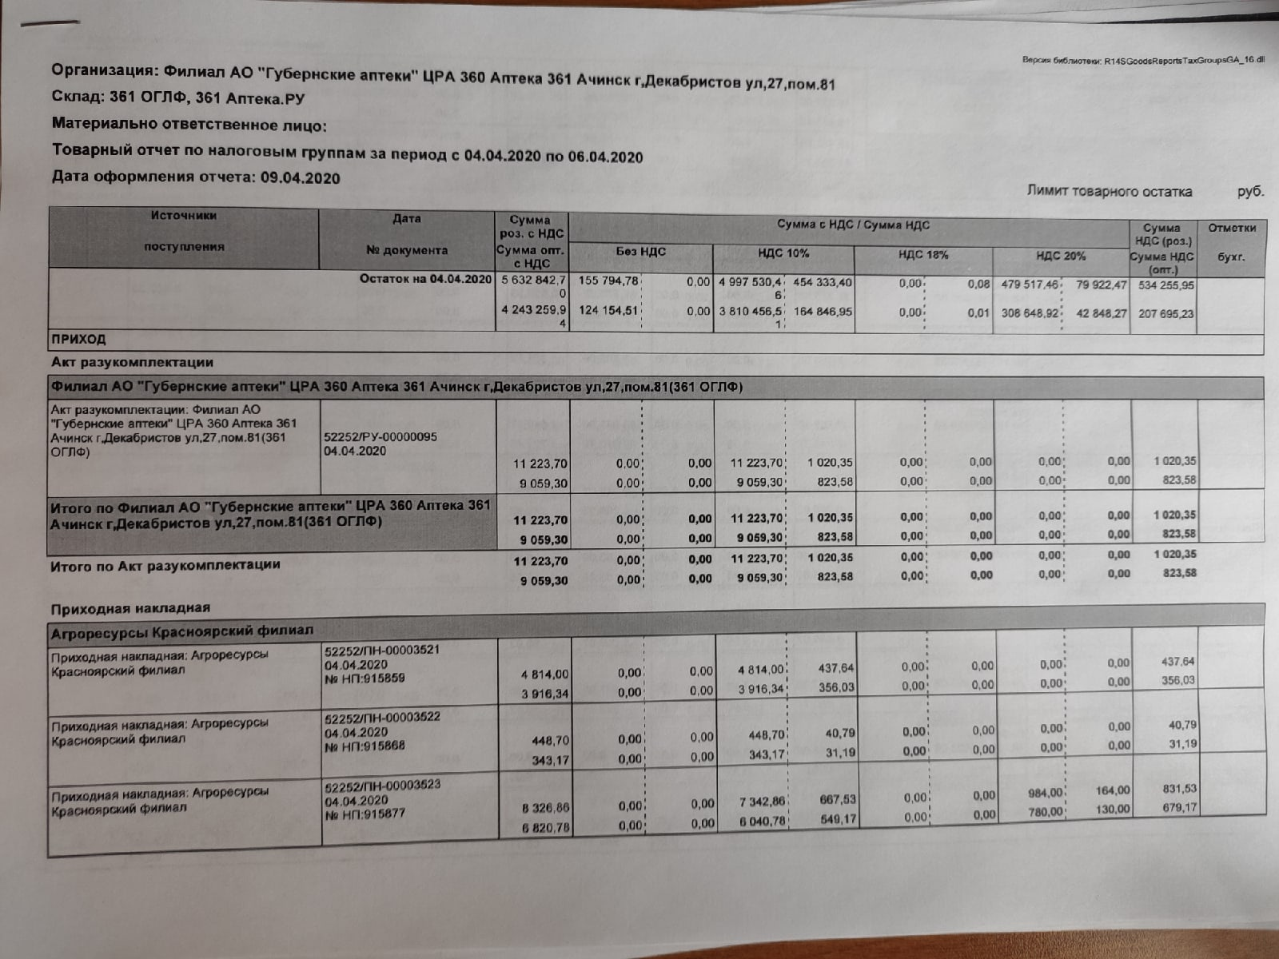
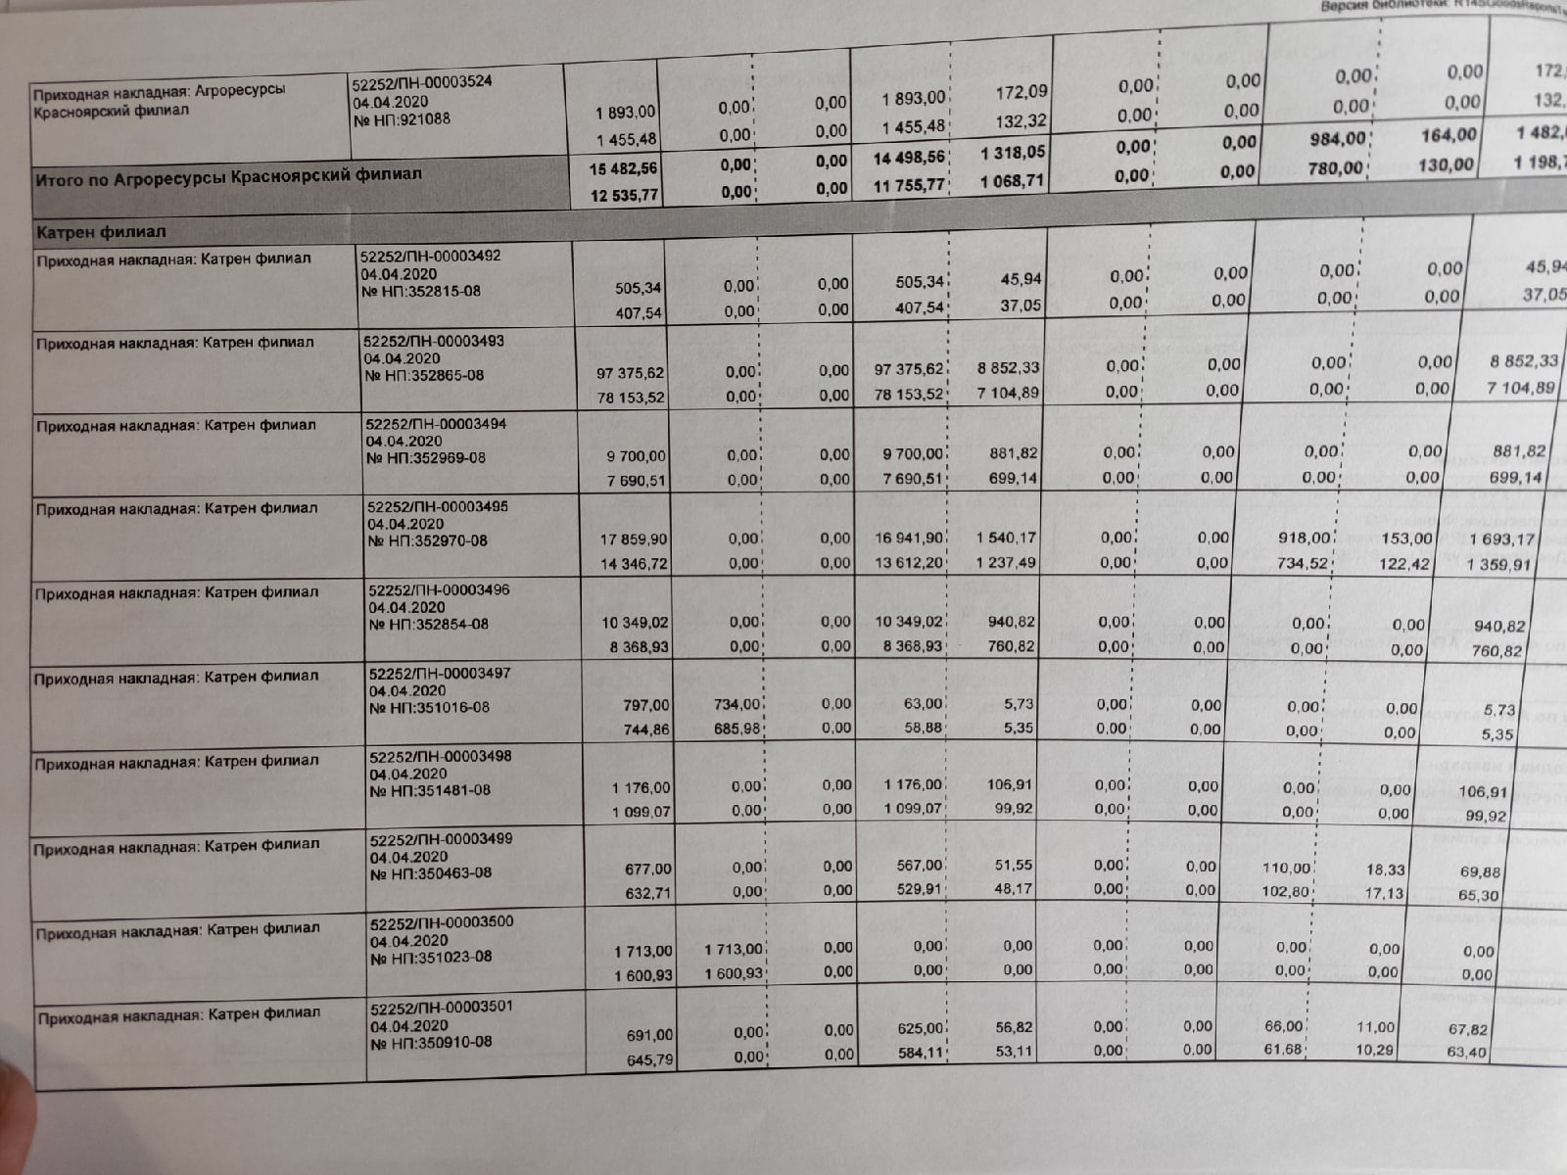
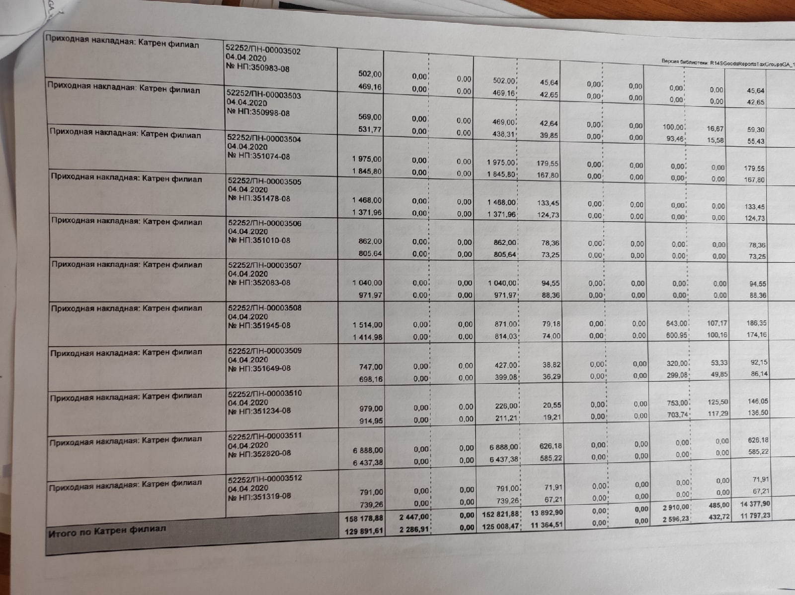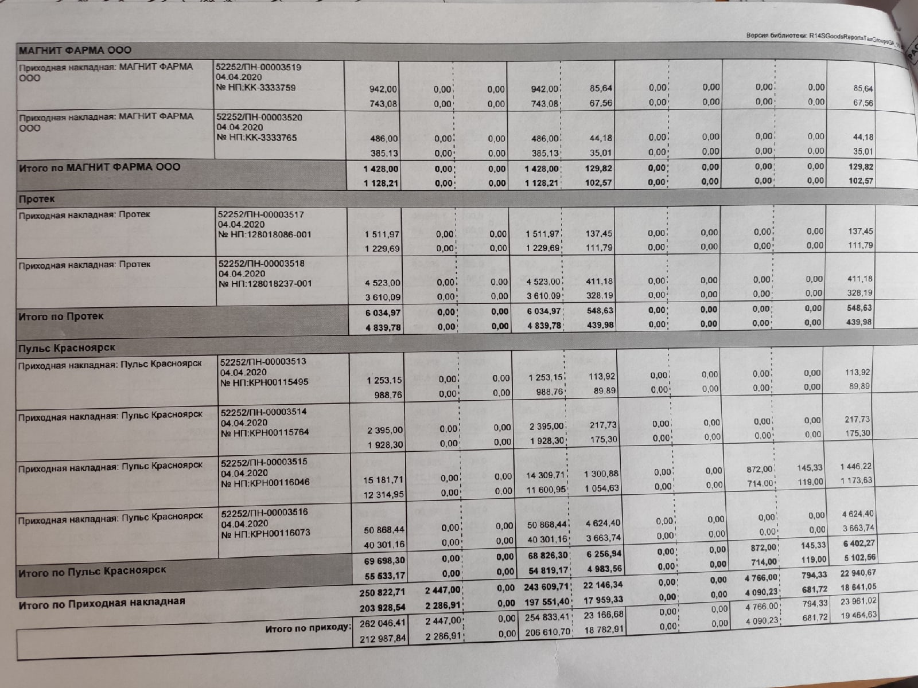
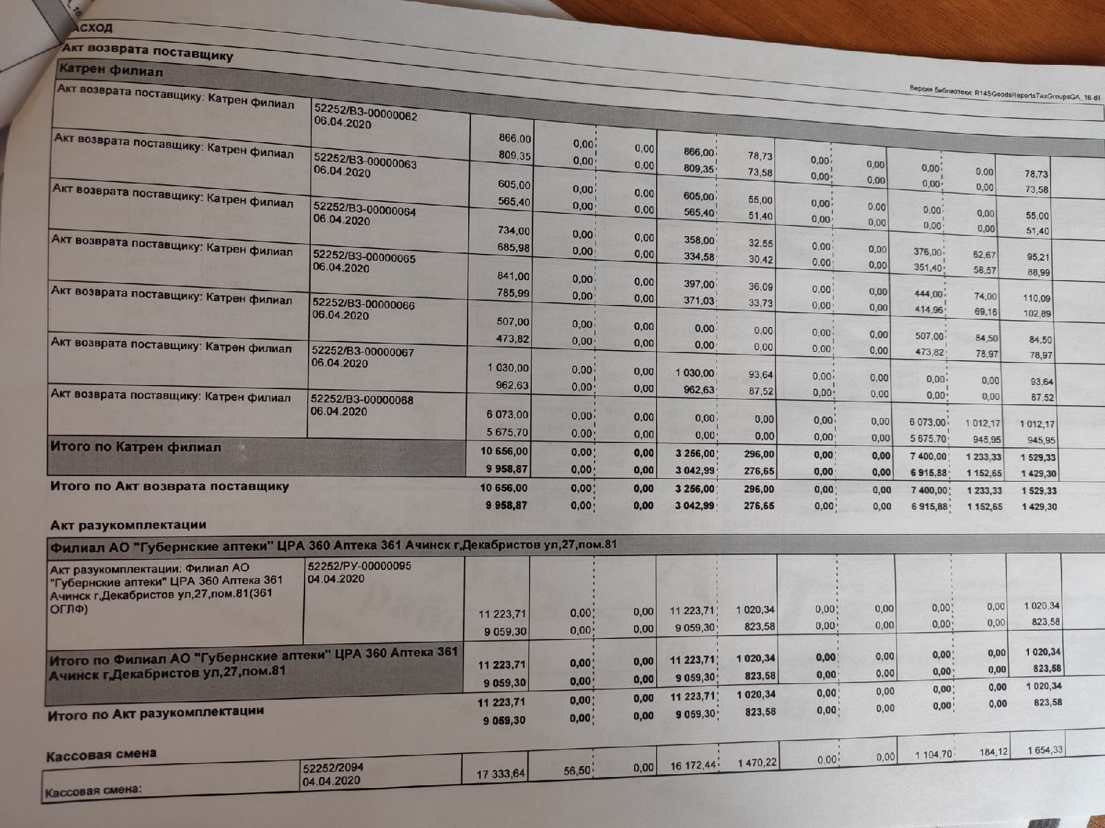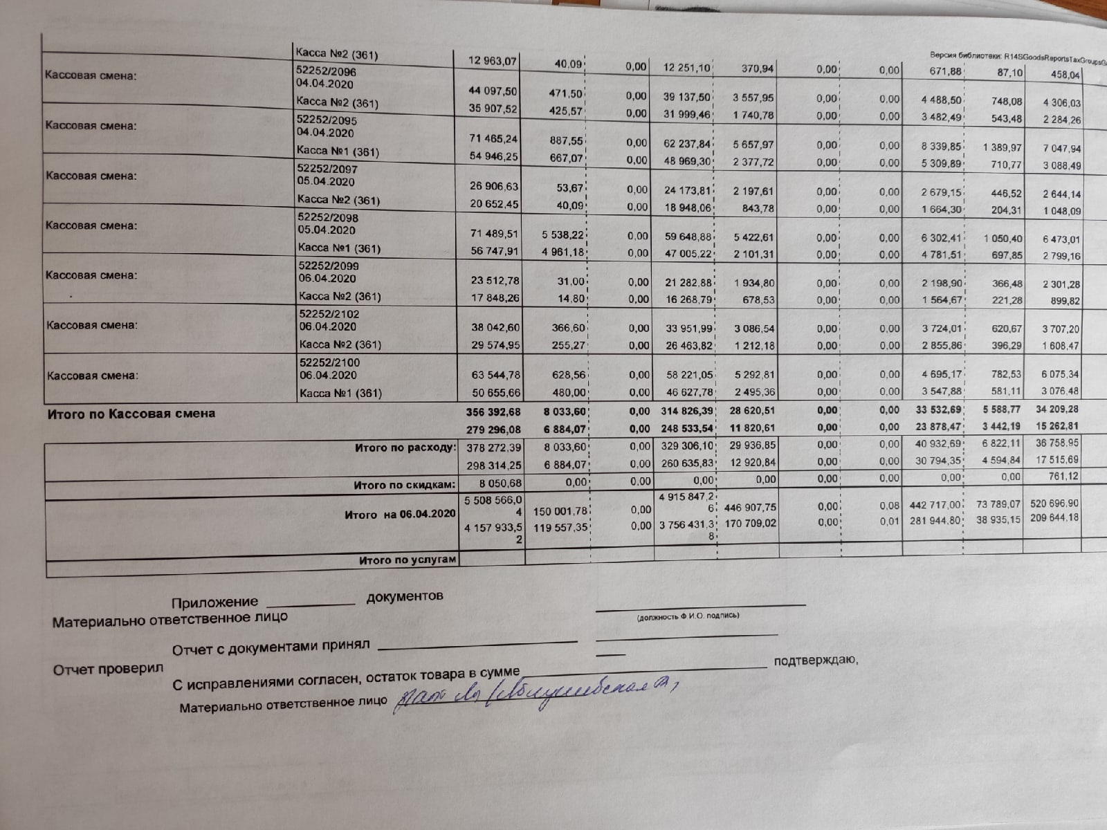

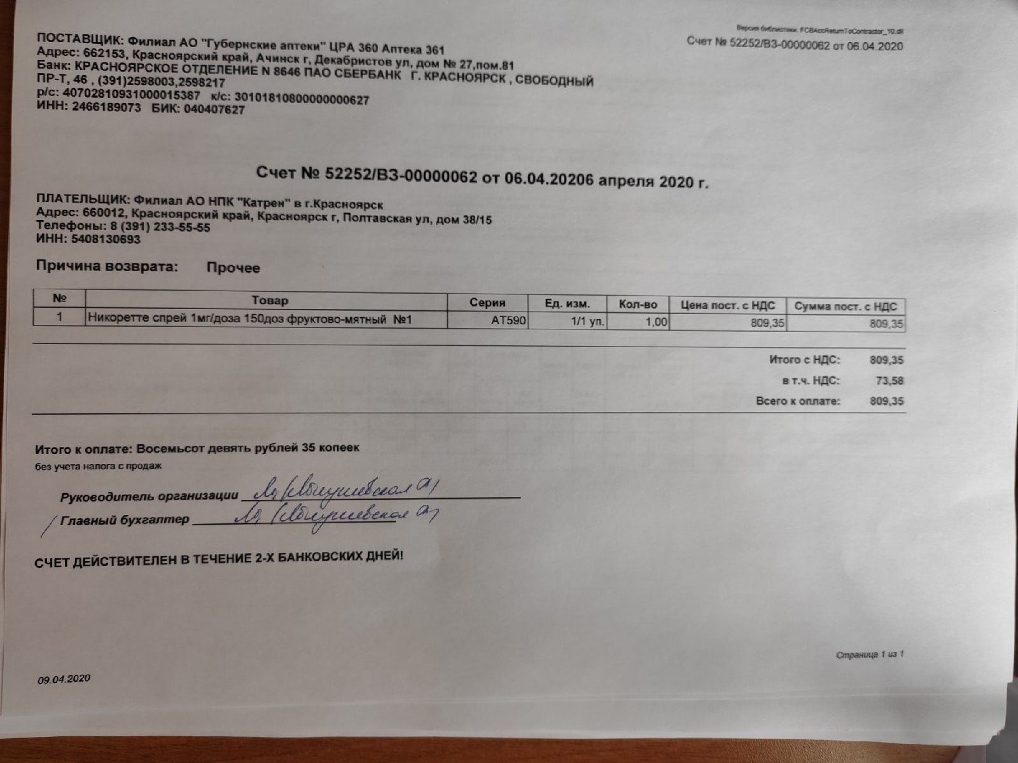

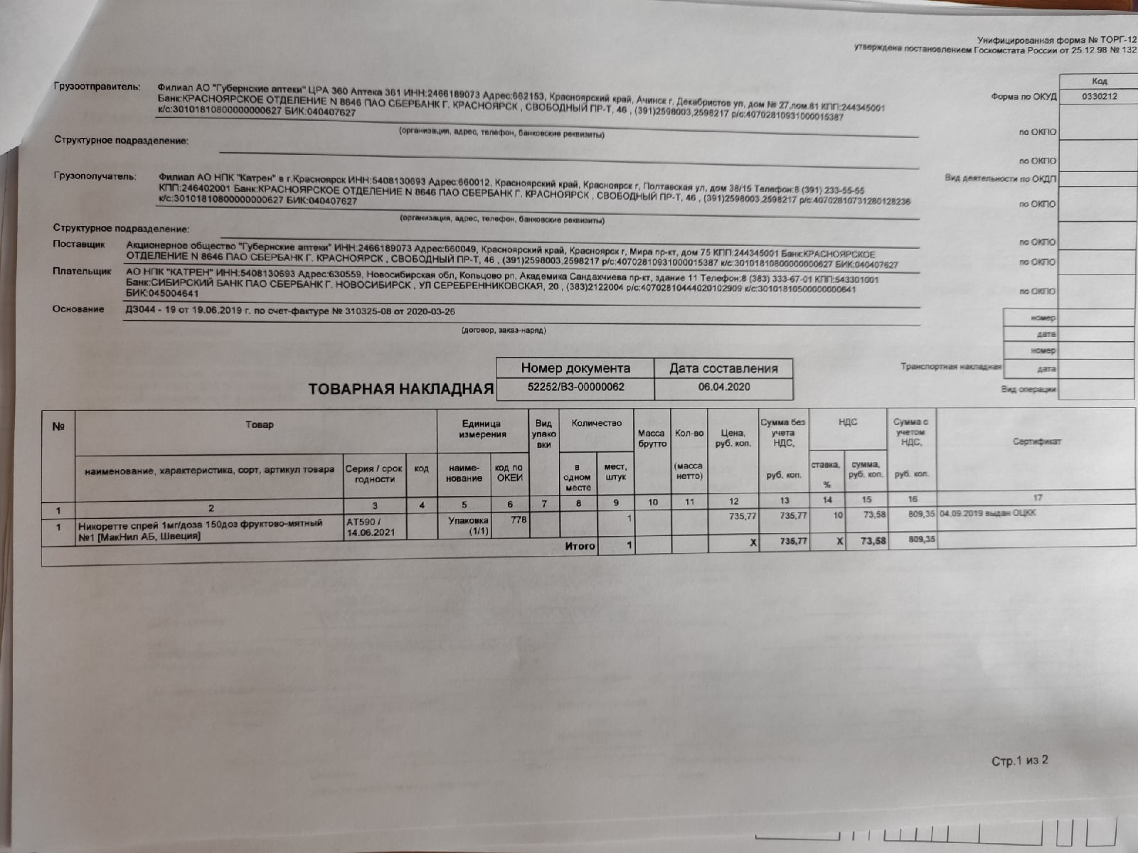

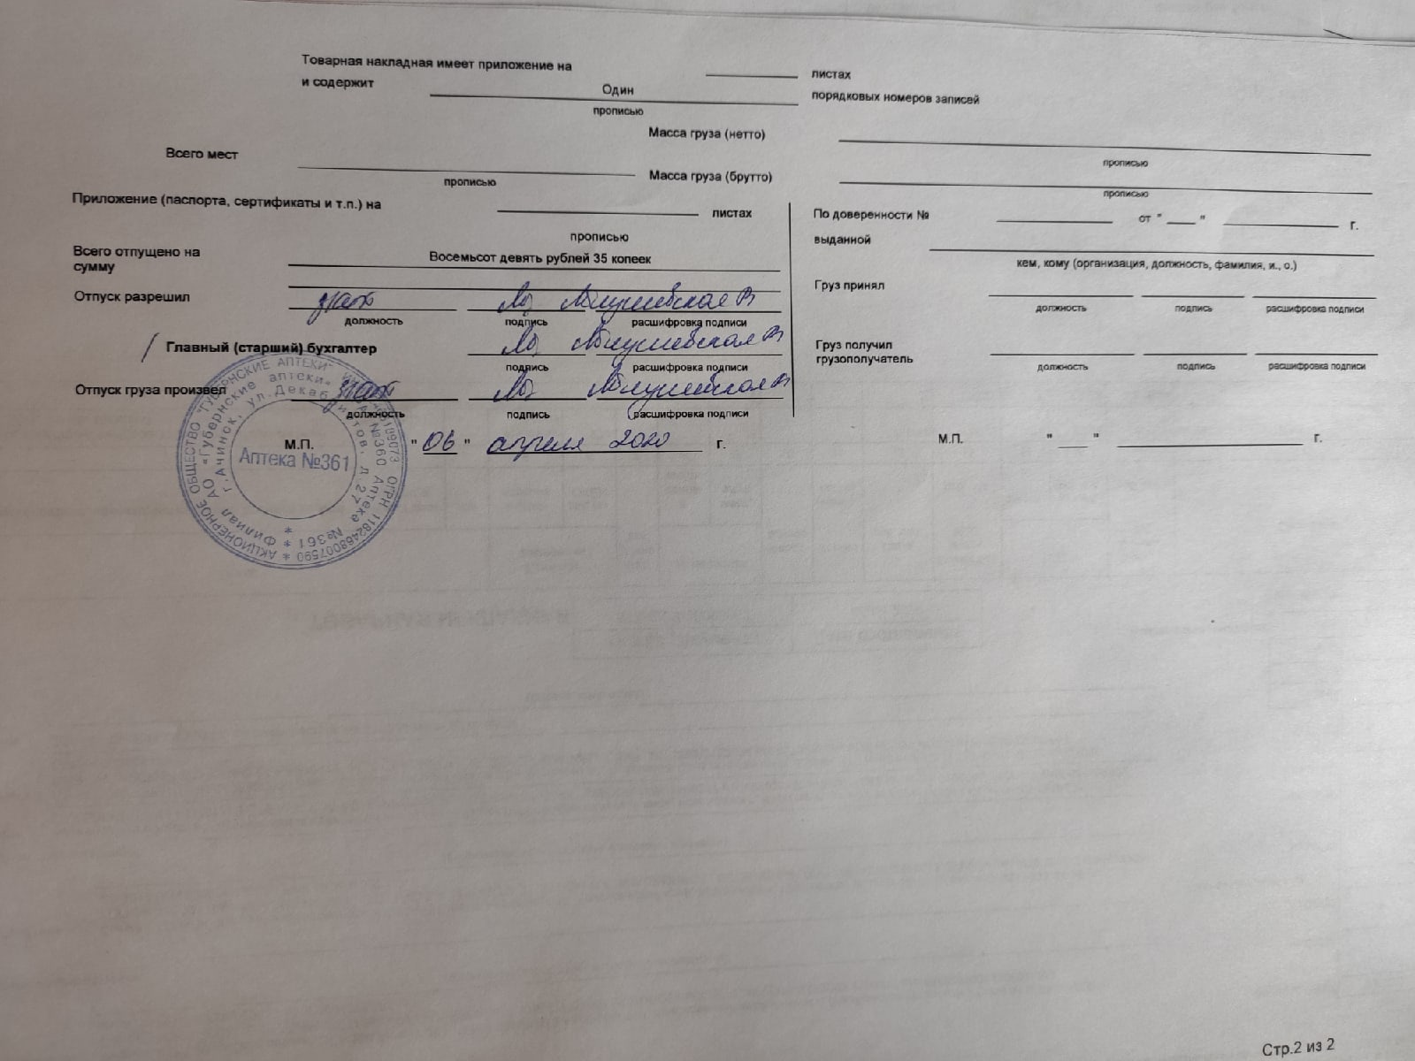

«Ассортимент лекарственных препаратов и БАД, и их ценовая политика в аптеке №361»
№ | Рецептурные  препараты | Цена | Безрецептурные препараты | Цена | Биодобавки | Цена
1 | Грандоксин 50 мг №20 | 368,00 | Валидол 60мг | 55,00 | Шалфей натур продукт. Пастилки д/рассасывания №12 | 151,00
2 | Донормил №10 | 123,00 | Андипалавексима №20 | 75,00 | Золотое Мумие Алтайское | 107,00
3 | Сермион 10мг 350 | 678,00 | Седальгин плюс №20 | 212,00 | Фуфлекскапс 0,3 №24 | 379,00
4 | Беллатаминал таб. п.о №30 | 126,00 | Парацетамол | 18,00 | Йодалгинтабл.д/рассасывания №32 | 180,00
5 | Фенибут 250мг № 20 | 417,00 | Тантум Верде пастилки д/рассасывания | 233,00 | Барсукор капс.200мг №100 | 178,00
6 | Церепро 400мг №28 | 945,00 | Ренгалинтабл | 176,00 | Менорил плюс копс.№60 | 613,00
7 | Карницетинкапс. 295мг | 518,00 | Амбробене 30мг №20 | 138,00 | Лигнарускапс 30мг | 1425,00
8 | Палин 200мг №20 | 245,00 | МетрогилДента | 234,00 | ЮнивитКидс Омега3 с холензимом | 491,00
9 | Норбактин 400мг №20 | 363,00 | Ротокан | 30,00 | Компливит активные мишки №30 | 310,00
10 | Дюфастон 10мг №28 | 769,00 | Холисал (детский) | 356,00 | Витрум плюс №60 | 781,00
11 | ЛедиБОН 2,5мг №28 | 933,00 | Бепантен 5% 30г | 412,00 | Афалаза №100 | 532,00
12 | Фемоден 75мкг+30мкг №21 | 766,00 | Тридерм | 76,00 | Тестогенонкапс 0,5 №30 | 814,00
13 | Вертекс 10мг №90 | 868,00 | УгольАктивированный 30табл | 37,00 | Цикловитатаблп.о 850мг №42 | 448,00
14 | Трайкор 145мг №90 | 822,40 | ПолисорбМП 25мг | 261,00 | Линекс д/детей саше 1,5 №10 | 494,00
15 | Эльбона р-р в/м 2мл №6 | 1210,00 | Фильтрум–Сти 400мг | 84,00 | Овеолтабл 0,55 №20 | 369,00
16 | СинокромФорте 2мл | 6600,00 | Корвалол 25мл | 21,00 | Атероклефитбиокапс №30 | 267,00
17 | Румалон 1мл №10 | 1503,00 | Пантокрин Пантея | 306,00 | Глицин Форте Эвалартабл 0,3 №60 | 178,00
18 | Метопролол-Акрихин 100мг | 350,17 | Настойка Пустырника | 25,00 | Магний Эвалар табл.№36 | 224,00
19 | Беталок ЗОК 50мг №30 | 280,00 | Кетонал гель 2,5% | 317,00 | Келтикан комплекс капс.№20 | 829,00
20 | Эгилок 100мг | 187,57 | Найз гель 1% | 182,00 | Лора табл 1,2мг №36 | 447,00

4.Предметно-количественный учет.
Знания:
- Порядок предметно-количественного учета лекарственных средств.
Умения:
- Оформление документации по предметно-количественному учету лекарственных средств.

Нормативные документы, регламентирующие правила прописывания, учета и отпуска средств, находящихся на предметно-количественном учете.

ПКУ - это документированный оперативный учет движения товара по отдельным ассортиментным позициям в натуральных измерителях. (кг, шт, уп.)
- Федерального закона №61-ФЗ «Об обращении лекарственных средств»;

Перечень ПКУ
Контроль за соблюдением правил регистрации

Статья 58.1
ФЗ №61
Порядок включения в ПКУ
Правила регистрации ПКУ

Кто осуществляет ПКУ

- ПриказМЗ РФот 14 января 2019 г. N 4н «Об утверждении порядканазначения лекарственных препаратов, форм рецептурных бланков на лекарственные препараты, порядка оформления указанных бланков, их учета и хранения»;
- Приказ МЗ РФот 22 апреля 2014 г. N 183н «Об утверждении перечня лекарственных средств для медицинского применения, подлежащих предметно-количественному учету»;
- Приказ МЗ РФ №30н «Об утверждении порядка включения лекарственных средств для медицинского применения в перечень лекарственных средств для медицинского применения, подлежащих предметно-количественному учету»;
- Федерального закона от № 3-ФЗ «О наркотически средствах и психотропных веществах»;
- Приказ Минздрава РФ №647 от 31.08.2016 «Об утверждении Правил надлежащей аптечной практики лекарственных препаратов для медицинского применения»;
- Приказом МЗ РФ №484н «Об утверждении специальных требований к условиям хранения наркотических средств и психотропных веществ, зарегистрированных в установленном порядке в качестве лекарственных средств, предназначенных для медицинского применения в аптечных, медицинских, научно-исследовательских, образовательных организациях и организациях оптовой торговли лекарственными средствами»;
- Постановлением Правительства РФ №644 «О порядке представления сведений о деятельности, связанной с оборотом наркотических средств и психотропных веществ, и регистрации операций, связанных с оборотом наркотических средств и психотропных веществ»;
- Постановлением Правительства РФ №419 «О представлении сведений о деятельности, связанной с оборотом прекурсоров наркотических средств и психотропных веществ, и регистрации операций, связанных с их оборотом»;
- Приказ МЗ РФ от 17 июня 2013 года N 378н «Об утверждении правил регистрации операций, связанных с обращением лекарственных средств для медицинского применения, включенных в перечень лекарственных средств для медицинского применения, подлежащих предметно-количественному учету, в специальных журналах учета операций, связанных с обращением лекарственных средств для медицинского применения, и правил ведения и хранения специальных журналов учета операций, связанных с обращением лекарственных средств для медицинского применения» (с изменениями на 5 апреля 2018 года);
- Постановлением Правительства РФ №1148 «О порядке хранения наркотических средств, психотропных веществ и их прекурсоров»;

Приказ Минздрава России от 01.08.2012 №54-н «Об утверждении формы бланков рецептов, содержащих назначение наркотических средств или психотропных веществ, порядка их изготовления, распределения, регистрации, учета и хранения, а также правил оформления»;
- Постановление Правительства РФ от 22.12.2011 №1085 «О лицензировании деятельности по обороту наркотических средств, психотропных веществ и их прекурсоров, культивированию наркосодержащих растений»;

Порядок включения в перечень лекарственных средств, подлежащих предметно-количественномуучету.
Данный перечень устанавливается уполномоченным федеральным органом исполнительной власти по согласованию с федеральным органом исполнительной власти, уполномоченным в сфере внутренних дел (Приказ МЗ РФ №30н «Об утверждении порядка включения лекарственных средств для медицинского применения в перечень лекарственных средств для медицинского применения, подлежащих предметно-количественному учету»).[12]

В соответствии с данным приказом, в перечень лекарственных средств, подлежащих предметно-количественному учету, входят лекарственные средства:
Постановление правительства РФ №681  Список НС и ПВ (список II);  Список ПВ (список III);  Список прекурсоров (список IV) | Постановление правительства РФ №964  ЛС, содержащие  сильнодействующие и ядовитые вещества | Приказ МЗ РФ №562н  Комбинированные ЛП, содержащие кроме малых количеств НС и ПВ другие фарм.активные вещества
Список II:  Наркотические вещества:  - Бупренорфин (Бупранал, ТранстекТтс)  - Дигидрокодеин (ДгкКонтинус)  - Кодеин  - Морфин (Морфина Г/Хл)  - Омнопон(Кодеин+Морфин+Носкапин+Папаверин+Тебаин)  - Просидол(Пропионилфенилэтоксиэтилпиперидин)  - Промедол (Тримеперидин)  - Фентанил(Дюрогезик, Фендивия-Ттс)  - Этилморфин  Психотропные вещества:  - Кетамин  Список III:  - БуторфанолаТартрат (Буторфанол, Стадол)  - Декстрометорфан  - Диазепам(Реланиум, Седуксен)  - Диазепам+ Циклобарбитал (Реладорм)  Золпидем (Гипноген, Ивадал)  - Клоназепам (Антелепсин, Ривотрил)  - Медазепам (Мезапам, Рудотель)  - Мезокарб(Сиднокарб)  - Нитразепам (Эуноктин, Радедорм)  - Оксазепам(Нозепам, Тазепам)  - Тианептин(Коаксил)  - Фенобарбитал  - Флунитразепам (Рогипнол)  - Хлордиазепоксид(Элениум)  - Циклобарбитал  Список IV (прекурсоры):  - Фенилпропаноламин  - Эргометрин  - Эрготамин  - Эфедрин  - Перманганат калия  - Псевдоэфедрин | Список сильнодействующих веществ:  - Зопиклон (Имован, Сомнол)  - Клозапин(Азалептин)  - Клонидин (Клофелин)  - Сибутрамин (Линдакса, Редуксин, Голдлайн)  - Спирт Этиловый (Этанол)  - ТиопенталНатрия  - Трамадол(Трамал)  - Трамадол37,5 Мг + парацетамол (Залдиар)  - Тригексифенидил  - Хлороформ  - Эрготал  - Этилхлорид  Список ядовитых веществ:  - Змеиный яд (за исключением лекарственных форм для наружного применения - кремы, мази, гели)  - Пчелиный яд (за исключением лекарственных форм для наружного применения - кремы, мази, гели) | - кодеин или его соли (в пересчете на чистое вещество) в количестве до 20 мг включительно (на 1 дозу твердой лекарственной формы) или в количестве до 200 мг включительно (на 100 мл или 100 г жидкой лекарственной формы для внутреннего применения)  - псевдоэфедрина гидрохлорид в количестве, превышающем 30 мг, и до 60 мг включительно (на 1 дозу твердой лекарственной формы);  - псевдоэфедрина гидрохлорид в количестве, превышающем 30 мг до 60 мг включительно в сочетании с декстрометорфаномгидробромидом в количестве, превышающем 10 мг, и до 30 мг включительно (на 1 дозу твердой лекарственной формы);  - декстрометорфанагидробромид в количестве до 200 мг включительно (на 100 мл или 100 г жидкой лекарственной формы для внутреннего применения);  - эфедрина гидрохлорид в количестве, превышающем 100 мг, и до 300 мг включительно (на 100 мл или 100 г жидкой лекарственной формы для внутреннего применения);  - эфедрина гидрохлорид в количестве до 50 мг включительно (на 1 дозу твердой лекарственной формы);  - фенил  пропаноламинв количестве до 75 мг включительно (на 1 дозу твердой лекарственной формы) или до 300 мг включительно (на 100 мл или 100 г жидкой лекарственной формы для внутреннего применения);  - фенобарбитал в количестве до 15 мг включительно в сочетании с кодеином (или его солями) независимо от количества (на 1 дозу твердой лекарственной формы);  - фенобарбитал в количестве до 20 мг включительно в сочетании с эфедрином гидрохлоридом независимо от количества (на 1 дозу твердой лекарственной формы);  - хлордиазепоксид в количестве, превышающем 10 мг, и до 20 мг включительно (на 1 дозу твердой лекарственной формы).
Приказ МЗ РФ №183н
Иные ЛП, подлежащие ПКУ:
Прегабалин (Лирика)
Тропикамид (Мидриацил)
Циклопентолат (Цикломед, Цикоптик)

Правила выписывания оформления требований и рецептов на наркотические, ядовитые и психотропные и спиртосодержащие лекарственные средства.
Рецептурный бланк 148-1/у-88

ФОРМА РЕЦЕПТУРНОГО БЛАНКА N 148-1/у-88

Министерство здравоохранения
Российской Федерации Код формы по ОКУД 3108805
Медицинская документация
Наименование (штамп) Форма N 148-1/у-88
медицинской организации Утверждена приказом
Министерства здравоохранения
Наименование (штамп) Российской Федерации
индивидуального предпринимателя от 14 января 2019 г. N 4н
(указать адрес, номер и дату лицензии,
наименование органа государственной
власти, выдавшего лицензию)

---------------------------------------------------------------------------

┌ ┐┌ ┐┌ ┐┌ ┐ ┌ ┐┌ ┐┌ ┐┌ ┐┌ ┐
Серия N
└ ┘└ ┘└ ┘└ ┘ └ ┘└ ┘└ ┘└ ┘└ ┘
РЕЦЕПТ "__" ____________________ 20__ г.
(дата оформления рецепта)

(взрослый, детский - нужное подчеркнуть)

Фамилия, инициалы имени и отчества (последнее - при наличии)
пациента __________________________________________________________________

Дата рождения _____________________________________________________________

Адрес места жительства или N медицинской карты амбулаторного пациента,
получающего медицинскую помощь в амбулаторных условиях ____________________

Фамилия, инициалы имени и отчества (последнее - при наличии)
лечащего врача (фельдшера, акушерки) ______________________________________

Руб. Коп. Rp:
...........................................................................
...........................................................................
...........................................................................
...........................................................................
...........................................................................

---------------------------------------------------------------------------

Подпись и печать лечащего врача М.П.
(подпись фельдшера, акушерки)

Рецепт действителен в течение 15 дней

Оборотная сторона

Отметка о назначении лекарственного препарата по решению врачебной комиссии

Приготовил | Проверил | Отпустил

(Срок действия 15 дней. Хранится в аптеке 3 года. Наркотические и Психотропные 5 лет.)
- На рецептурном бланке формы N 148-1/у-88 в левом верхнем углу проставляется штамп медицинской организации с указанием ее наименования, адреса и телефона.
- Рецептурный бланк заполняется медицинским работником разборчиво, четко, чернилами или шариковой ручкой.
- Допускается оформление всех реквизитов (за исключением реквизита "Подпись лечащего врача (подпись фельдшера, акушерки) рецептурного бланка с использованием печатающих устройств.
- В рецептурном бланке в графе "Фамилия, инициалы имени и отчества (последнее - при наличии) пациента" указываются фамилия, инициалы имени и отчества (при наличии) пациента.
- В рецептурном бланке в графе "Дата рождения" указывается дата рождения пациента (число, месяц, год).
- Дополнительно в рецептурном бланке для детей в возрасте до 1 года в графе "Дата рождения" указывается количество полных месяцев.
- В графе "Фамилия, инициалы имени и отчества (последнее - при наличии) лечащего врача (фельдшера, акушерки)" ручным способом или с помощью штампа указываются фамилия, инициалы имени и отчества (последнее - при наличии) медицинского работника, назначившего лекарственные препараты и оформившего рецепт
- В рецептурном бланке в графе "Адрес места жительства или номер медицинской карты пациента, получающего медицинскую помощь в амбулаторных условиях" указывается адрес места жительства пациента или номер медицинской карты пациента, получающего медицинскую помощь в амбулаторных условиях
- В графе "Rp" рецептурного бланкауказывается:
1) наименование лекарственного препарата (международное непатентованное наименование, группировочное или химическое наименование, торговое наименование) на латинском языке, форма выпуска, дозировка, количество;
2) способ применения лекарственного препарата на русском языке.
- Рецепт, оформленный на рецептурном бланке форм N 148-1/у-88, подписывается медицинским работником и заверяется его печатью.
- Рецепт, оформленный на рецептурном бланке формы N 148-1/у-88дополнительно заверяется печатью медицинской организации "Для рецептов".
- На одном рецептурном бланке формы N 148-1/у-88 разрешается осуществлять назначение только одного наименования лекарственного препарата.
- При оформлении рецептурного бланка форм N 148-1/у-88, на лекарственные препараты, назначенные по решению врачебной комиссии, на обороте рецептурного бланка ставится специальная отметка (штамп).
Исправления в рецепте не допускаются.[8]

Рецептурный бланк формы 107/у-НП (Срок действия 15 дней. Хранится в аптеке 5 лет)

СПЕЦИАЛЬНЫЙ РЕЦЕПТУРНЫЙ БЛАНК
НА НАРКОТИЧЕСКОЕ СРЕДСТВО ИЛИ ПСИХОТРОПНОЕ ВЕЩЕСТВО

Министерство здравоохранения Код формы по ОКУД
Российской Федерации Медицинская документация
Форма N 107/у-НП,
утвержденная приказом
Министерства здравоохранения
штамп медицинской организации Российской Федерации
от ___________ N ___________

РЕЦЕПТ

┌─┬─┬─┬─┐ ┌─┬─┬─┬─┬─┬─┐
Серия │ │ │ │ │ N │ │ │ │ │ │ │
└─┴─┴─┴─┘ └─┴─┴─┴─┴─┴─┘

"__" ____________________ 20__ г.
(дата выписки рецепта)

(взрослый, детский - нужное подчеркнуть)

Ф.И.О. пациента ___________________________________________________________

Возраст ___________________________________________________________________
Серия и номер полиса обязательного медицинского страхования _______________
Номер медицинской карты ___________________________________________________
Ф.И.О. врача
(фельдшера, акушерки) _____________________________________________________

Rp: .......................................................................
...........................................................................

Подпись и личная печать врача
(подпись фельдшера, акушерки) _____________________________________________
М.П.

Ф.И.О. и подпись уполномоченного лица медицинской организации _____________
М.П.

Отметка аптечной организации об отпуске ___________________________________
___________________________________________________________________________

Ф.И.О. и подпись работника аптечной организации ___________________________
___________________________________________________________________________
М.П.
Срок действия рецепта 15 дней

- На рецептурном бланке по форме N 107/у-НП "Специальный рецептурный бланк на наркотическое средство или психотропное вещество" выписываются наркотические средства или психотропные вещества, внесенные в Список II Перечня наркотических средств, психотропных веществ и их прекурсоров, подлежащих контролю в Российской Федерации, утвержденного постановлением Правительства Российской Федерации от 30 июня 1998 г. N 681, за исключением лекарственных препаратов в виде трансдермальных терапевтических систем, а также лекарственных препаратов, содержащих наркотическое средство в сочетании с антагонистом опиоидных рецепторов.
- Рецептурный бланк заполняется врачом, назначившим наркотический лекарственный препарат, либо фельдшером (акушеркой), на которого возложены отдельные функции лечащего врача.
- Рецептурный бланк заполняется разборчиво, четко, чернилами или шариковой ручкой либо с применением печатающих устройств. Исправления при заполнении рецептурного бланка не допускаются.
- На рецептурном бланке проставляется штамп медицинской организации (с указанием полного наименования медицинской организации, ее адреса и телефона) и дата выписки рецепта на наркотический (психотропный) лекарственный препарат.
- В строках "Ф.И.О. пациента" и "Возраст" указываются полностью фамилия, имя, отчество (последнее - при наличии) пациента, его возраст (количество полных лет).
- В строке "Серия и номер полиса обязательного медицинского страхования" указывается номер полиса обязательного медицинского страхования пациента (при наличии).
- В строке "Номер медицинской карты" указывается номер медицинской карты пациента, получающего медицинскую помощь в амбулаторных условиях, или истории болезни пациента, выписываемого из медицинской организации.
- В строке "Ф.И.О. врача (фельдшера, акушерки)" указывается полностью фамилия, имя, отчество (последнее - при наличии) врача (фельдшера, акушерки), выписавшего рецепт на наркотический (психотропный) лекарственный препарат.
- В строке "Rp:" на латинском языке указывается наименование наркотического (психотропного) лекарственного препарата (международное непатентованное или химическое, либо в случае их отсутствия - торговое наименование), его дозировка, количество и способ приема.
- На одном рецептурном бланке выписывается одно наименование наркотического (психотропного) лекарственного препарата. Количество выписываемого на рецептурном бланке наркотического (психотропного) лекарственного препарата указывается прописью.
- Способ приема наркотического (психотропного) лекарственного препарата указывается на русском языке или на русском и государственном языках республик, входящих в состав Российской Федерации.
- При первичном выписывании пациенту рецепта на наркотический (психотропный) лекарственный препарат в рамках оказания медицинской помощи при определенном заболевании такой рецепт заверяется:
- подписью и личной печатью врача либо подписью фельдшера (акушерки);
- подписью руководителя (заместителя руководителя) медицинской организации или руководителя (заместителя руководителя) с указанием его фамилии, имени, отчества (последнее - при наличии));
- печатью медицинской организации либо структурного подразделения медицинской организации "Для рецептов".
- При повторном выписывании пациенту рецепта на наркотический (психотропный) лекарственный препарат в рамках продолжения оказания медицинской помощи по соответствующему заболеванию рецепт заверяется подписью и личной печатью врача либо подписью фельдшера (акушерки), печатью медицинской организации либо структурного подразделения медицинской организации "Для рецептов" с указанием в левом верхнем углу рецепта надписи "Повторно".
- В строке "Отметка аптечной организации об отпуске" ставится отметка аптечной организации об отпуске наркотического (психотропного) лекарственного препарата (с указанием наименования, количества отпущенного наркотического (психотропного) лекарственного препарата и даты его отпуска).
- Отметка аптечной организации об отпуске наркотического (психотропного) лекарственного препарата заверяется подписью работника аптечной организации, отпустившего наркотический (психотропный) лекарственный препарат (с указанием его фамилии, имени, отчества (последнее - при наличии)), а также круглой печатью аптечной организации, в оттиске которой должно быть идентифицировано полное наименование аптечной организации.[9]
В соответствии с приказом от 14 января 2019 г. №4н «Об утверждении порядканазначения лекарственных препаратов, форм рецептурныхбланков на лекарственные препараты, порядка оформленияуказанных бланков, их учета и хранения» представлены нормы отпуска наркотических и других веществ: [8]
N п/п | Международное непатентованное наименование наркотического и психотропного лекарственного препарата | Форма выпуска и дозировка | Количество
1 | Бупренорфин + Налоксон | Таблетки сублингвальные | 60 таблеток
 |  | 0,2 мг + 0,2 мг | (упаковка, кратная N 20)
2 | Бупренорфин | Раствор для инъекций, 0,3 мг/мл 1 мл | 30 ампул (шприц-тюбиков)
3 | Бупренорфин | Трансдермальный пластырь
 |  | 35 мкг/час | 20 пластырей
 |  | 52,5 мкг/час | 10 пластырей
 |  | 70 мкг/час | 5 пластырей
4 | Дигидрокодеин | Таблетки пролонгированного действия
 |  | 60 мг | 40 таблеток
 |  | 90 мг | 30 таблеток
 |  | 120 мг | 20 таблеток
5 | Морфин | Раствор для инъекций, раствор для подкожного введения | 20 ампул (шприц-тюбиков)
 |  | 10 мг/мл 1 мл
6 | Кодеин + Морфин + Носкапин + Папаверин + Тебаин | Раствор для подкожного введения 0,72 + 5,75 + 2,7 + 0,36 + 0,05 мг/мл 1 мл 1,44 + 11,5 + 5,4 + 0,72 + 0,1 мг/мл 1 мл | 20 ампул
7 | Тримеперидин | Таблетки 25 мг | 50 таблеток
8 | Тримеперидин | Раствор для инъекций | 20 ампул (шприц-тюбиков)
 |  | 10 мг/мл 1 мл
 |  | 20 мг/мл 1 мл
9 | Морфин | Таблетки (капсулы) пролонгированного действия
 |  | 10 мг | 180 табл. (капс.)
 |  | 30 мг | 60 табл. (капс.)
 |  | 60 мг | 40 табл. (капс.)
 |  | 100 мг | 20 табл. (капс.)
 |  | 200 мг | 20 табл. (капс.)
10 | Морфин | Таблетки
 |  | 5 мг | 100 таблеток
 |  | 10 мг | 100 таблеток
11 | Морфин | Капли для приема внутрь | 4 флакона
 |  | 20 мг/мл 20 мл
12 | Морфин | Раствор для приема внутрь (монодозы)
 |  | 2 мг/мл 5 мл | 100 ампул п/э
 |  | 6 мг/мл 5 мл | 80 ампул п/э
 |  | 20 мг/мл 5 мл | 30 ампул п/э
13 | Оксикодон + Налоксон | Таблетки пролонгированного действия
 |  | 5 мг + 2,5 мг | 100 таблеток
 |  | 10 мг + 5 мг | 60 таблеток
 |  | 20 мг + 10 мг | 40 таблеток
 |  | 40 мг + 20 мг | 20 таблеток
14 | Пропионилфенилэтоксиэтилпиперидин | Таблетки защечные 20 мг | 50 таблеток
15 | Фентанил | Трансдермальная терапевтическая система
 |  | 12,5 мкг/час | 20 пластырей
 |  | 25 мкг/час | 20 пластырей
 |  | 50 мкг/час | 10 пластырей
 |  | 75 мкг/час | 10 пластырей
 |  | 100 мкг/час | 10 пластырей
16 | Фентанил | Таблетки подъязычные | 50 таблеток
 |  | 0,1 мг
 |  | 0,2 мг
 |  | 0,3 мг
 |  | 0,4 мг
 |  | 0,6 мг
 |  | 0,8 мг
17 | Фентанил | Спрей назальный
 |  | Флакон 50 мкг/доза
 |  | 2,0 мл (10 доз) | 24 флакона
 |  | 3,2 мл (20 доз) | 12 флаконов
 |  | 5,0 мл (40 доз) | 6 флаконов
 |  | Флакон 100 мкг/доза
 |  | 2,0 мл (10 доз) | 12 флаконов
 |  | 3,2 мл (20 доз) | 6 флаконов
 |  | 5,0 мл (40 доз) | 3 флакона
 |  | Флакон 200 мкг/доза
 |  | 2,0 мл (10 доз) | 12 флаконов
 |  | 3,2 мл (20 доз) | 6 флаконов
 |  | 5,0 мл (40 доз) | 3 флакона
18 | Буторфанол | Раствор для инъекций 2 мг/мл 1 мл | 20 ампул
19 | Налбуфин | Раствор для инъекций
 |  | 10 мг/мл 1 мл | 50 ампул
 |  | 20 мг/мл 1 мл | 25 ампул
20 | Фенобарбитал | Таблетки
 |  | 5 мг
 |  | 50 мг | 50 таблеток
 |  | 100 мг
При наличии в аптеке лекарственного препарата с дозировкой, отличной от той, которую выписал в рецепте врач, работник аптеки может отпустить пациенту имеющиеся лекарственные препараты в случае, если дозировка лекарственного препарата меньше дозировки, указанной в рецепте врача, с учетом перерасчета на курсовую дозу.
В случае если дозировка имеющегося в аптеке лекарственного препарата превышает дозировку, указанную в рецепте, пациенту следует обратиться к врачу, который выписал рецепт и решение об отпуске больному лекарственного препарата принимает этот врач.
При этом пациенту предоставляется информация об изменении разовой дозы приема лекарственного препарата.

Порядок отпуска лекарственных средств, стоящих на предметно-количественном учете.
При наличии рецепта аптеками отпускаются следующие лекарственные препараты:
наркотические средства и психотропные вещества, внесенные в Список II Перечня наркотических средств, психотропных веществ и их прекурсоров, подлежащих контролю в Российской Федерации, утвержденного Постановлением Правительства Российской Федерации от 30.06.1998 №681, выписанные на специальных рецептурных бланках на наркотическое лекарственное средство;

психотропные вещества, внесенные в Список III Перечня наркотических средств, психотропных веществ и их прекурсоров, подлежащих контролю в Российской Федерации, утвержденного Постановлением Правительства Российской Федерации от 30.06.1998 № 681, выписанные на рецептурных бланках формы № 148-1/у-88;

иные лекарственные средства, подлежащие предметно-количественному учету в аптечных учреждениях (организациях), перечень которых утвержден Приказом Минздрава России от 22.04.2014 №183н, выписанные на рецептурных бланках формы №148-1/у-88;

лекарственные средства, включенные в перечень лекарственных средств, отпускаемых по рецептам врача (фельдшера) при оказании дополнительной бесплатной медицинской помощи отдельным категориям граждан, имеющим право на получение государственной социальной помощи, утвержденный Распоряжением Правительства РФ от 26.12.2015 №2724-р;

- После предъявления пациентом рецепта в аптеке, работник аптеки проверяет порядок оформления рецепта. Также работник аптеки обратит внимание и на срок действия рецепта.
- Запрещается отпускать лекарственные средства по рецептам с истекшим сроком действия, за исключением лекарственных средств по рецептам, срок действия которых истек в период нахождения рецептов на отсроченном обслуживании.
- Если при нахождении на отсроченном обслуживании срок действия рецепта истекает, то по такому рецепту возможен отпуск лекарственного средства без его переоформления. Это требование не распространяется на наркотические средства и психотропные вещества, а также на иные лекарственные средства, подлежащие предметно-количественному учету.
- Рецепты на лекарственные средства с пометкой “statim” (немедленно) обслуживаются в срок, не превышающий один рабочий день с момента обращения пациента в аптечную организацию.
- Рецепты на лекарственные средства с пометкой “cito” (срочно) обслуживаются в срок, не превышающий двух рабочих дней с момента обращения пациента в аптечную организацию.
- Рецепты на лекарственные средства, входящие в минимальный ассортимент лекарственных средств, утвержденный Распоряжением Правительства РФ от 26.12.2015 №2724-р, обслуживаются в срок, не превышающий пяти рабочих дней с момента обращения пациента в аптечную организацию.
- Рецепты на лекарственные средства, включенные в Перечень лекарственных средств, отпускаемых по рецептам врача (фельдшера), и не вошедшие в минимальный ассортимент лекарственных средств, утвержденный Распоряжением Правительства РФ от 26.12.2015 №2724-р, обслуживаются в срок, не превышающий десяти рабочих дней с момента обращения пациента в аптечную организацию.
- Рецепты на лекарственные средства, назначаемые по решению врачебной комиссии, утвержденной главным врачом лечебно-профилактического учреждения, обслуживаются в срок, не превышающий пятнадцати рабочих дней с момента обращения пациента в аптечную организацию (пункты 2.12 и 2.13 Приказа № 785).
- При отсутствии лекарственного средства в аптечной организации, пациент, пришедший с рецептом, ставится на отсроченное обслуживание сроком до 15 рабочих дней.
Лекарственные препараты отпускаются строго в упаковке. Не допускается нарушение первичной заводской упаковки лекарственных препаратов.
При невозможности аптеки выполнить назначение врача (фельдшера) допускается нарушение вторичной заводской упаковки. При этом лекарственный препарат должен отпускаться в аптечной упаковке с обязательным указанием наименования, заводской серии, срока годности лекарственного препарата, серии и даты по лабораторно-фасовочному журналу и предоставлением пациенту другой необходимой информации (инструкция, листок-вкладыш и т.д.).

Если пациент получает в аптечной организации:
- НСПВ, внесенные в Список II;
- психотропные вещества, внесенные в Список III;
- экстемпоральные лекарственные препараты, содержащие лекарственные средства, подлежащие предметно-количественному учету.
То пациенту вместо рецепта будет выдана сигнатура с желтой полосой в верхней части и надписью черным шрифтом на ней “Сигнатура”.
Сигнатура должна иметь размер 80 мм x 148 мм и полосу желтого цвета шириной не менее 10 мм
Сигнатура будет содержать следующую информацию:
- Название органа управления здравоохранением или фармацевтической деятельностью субъекта Российской Федерации;
- Наименование или номер аптечного учреждения (организации);
- Номер рецепта;
- Ф.И.О. и возраст больного;
- Адрес или номер медицинской амбулаторной карты;
- Ф.И.О. врача, телефон лечебно-профилактического учреждения;
- Содержание рецепта на латинском языке;
- Указание на то, кто приготовил;
- Указание на то, кто проверил;
- Указание на то, кто отпустил;
- Дату;
- Цену
Рецепты хранятся в аптеке соответственно сроку хранения, на оборотной стороне ставится штамп «Лекарственный препарат отпущен» и делается запись в Журнале учёта ПКУ.
Неправильно выписанные рецепты погашаются штампом «Рецепт недействителен» и возвращаются пациенту на руки.
Порядок оформления выборочных листов.
«Выборочный лист» ЛС, подлежащих ПКУ. По каждому наименованию лекарственных препаратов (ЛП) регистрируются количества, отпущенные по отдельным рецептам и требованиям.
Выборочный лист составляется ежедневно, в нем указываются израсходованные медикаменты, состоящие на ПКУ, их количество и основание расхода (рецепты или требования). Данные выборочного листа заносятся в «Книгу учета медикаментов, стоящих на ПКУ» [4]
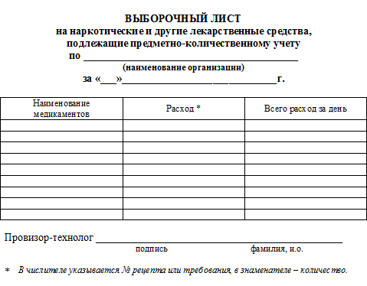

Правила оформления и ведения Журналов предметно-количественного учета.

Порядок ведения журнала учета лекарственных препаратов, подлежащих ПКУ:

- Регистрация операций, связанных с обращением лекарственных средств, подлежащих ПКУ, ведется по каждому торговому наименованию лекарственного средства (для каждой отдельной дозировки и лекарственной формы) на отдельном развернутом листе журнала учета или в отдельном журнале учета на бумажном носителе или в электронном виде.
Регистрация операций, связанных с обращением лекарственных средств, подлежащих ПКУ, осуществляется лицами, уполномоченными руководителем юридического лица на ведение и хранение журналов учета, или индивидуальным предпринимателем, имеющим лицензию на фармацевтическую деятельность или на медицинскую деятельность.
- Журналы учета, заполняемые на бумажном носителе, сброшюровываются, пронумеровываются и скрепляются подписью руководителя юридического лица (индивидуального предпринимателя) и печатью юридического лица (индивидуального предпринимателя) перед началом их ведения.
- Журналы учета оформляются на календарный год.
- Листы журналов учета, заполняемых в электронной форме, ежемесячно распечатываются, нумеруются, подписываются лицом, уполномоченным на ведение и хранение журналов учета, и брошюруются по наименованиям лекарственного средства, дозировке, лекарственной форме.
- По истечении календарного года сброшюрованные листы оформляются в журнал, опечатываются с указанием количества листов и заверяются подписью лица, уполномоченного на ведение и хранение журналов учета, руководителя юридического лица (индивидуального предпринимателя) и печатью юридического лица (индивидуального предпринимателя).
- Записи в журналах учета производятся лицом, уполномоченным на ведение и хранение журнала учета, шариковой ручкой (чернилами) в конце рабочего дня на основании документов, подтверждающих совершение приходных и расходных операций с лекарственным средством.
- Поступление лекарственного средства отражается в журнале учета по каждому приходному документу в отдельности с указанием номера и даты.
Расход лекарственного средства записывается ежедневно. Аптечные организации и индивидуальные предприниматели, имеющие лицензии на фармацевтическую деятельность, записывают ежедневный расход лекарственного средства с указанием отдельно по рецептам, выписанным медицинским работникам, и по требованиям медицинских организаций.
- Исправления в журналах учета заверяются подписью лица, уполномоченного на ведение и хранение журналов учета. Подчистки и незаверенные исправления в журналах учета не допускаются.
- На последнее число каждого месяца лицо, уполномоченное на ведение и хранение журналов учета, проводит сверку фактического наличия лекарственных средств с их остатком по журналу учета и вносит соответствующие записи в журнал учета.
- Журнал учета хранится в металлическом шкафу (сейфе), ключи от которого находятся у лица, уполномоченного на ведение и хранение журнала учета.
- Приходные и расходные документы (их копии) подшиваются в порядке их поступления по датам и хранятся вместе с журналом учета.
- Заполненные журналы учета хранятся в архиве юридического лица (индивидуального предпринимателя).

Правила ведения Журналов учета прекурсоров (на примере калия перманганата).

- Регистрация операций ведется по каждому наименованию прекурсора на отдельном развернутом листе журнала или в отдельном журнале (например – учет калия перманганата в аптеке и учет серной кислоты должны быть на разных листах журнала).
Журналы должны быть сброшюрованы, пронумерованы, заверены подписью руководителя юридического лица или индивидуального предпринимателя и скреплены печатью юридического лица или индивидуального предпринимателя. Руководитель юридического лица или индивидуальный предприниматель назначает лиц, ответственных за ведение и хранение журналов.
- Записи в журналах производятся лицом, ответственным за их ведение и хранение, шариковой ручкой (чернилами) в хронологическом порядке непосредственно после каждой операции (по каждому наименованию прекурсора) на основании документов, подтверждающих совершение операции.
- Документы, подтверждающие совершение операции, или их копии, заверенные в установленном порядке, подшиваются в отдельную папку, которая хранится вместе с соответствующим журналом. Нумерация записей в журналах по каждому наименованию прекурсора осуществляется в пределах календарного года в порядке возрастания номеров. Нумерация записей в новых журналах начинается с номера, следующего за последним номером в заполненных журналах.
- Не использованные в текущем календарном году страницы журналов перечеркиваются и не используются в следующем календарном году.
- Запись в журналах каждой проведенной операции заверяется подписью лица, ответственного за их ведение и хранение, с указанием фамилии и инициалов. Исправления в журналах заверяются подписью лица, ответственного за их ведение и хранение. Подчистки и не заверенные исправления в журналах не допускаются.
Журнал хранится в металлическом шкафу (сейфе), ключи от которого находятся у лица, ответственного за ведение и хранение журнала.
- Заполненные журналы вместе с документами, подтверждающими осуществление операций, хранятся юридическим лицом или индивидуальным предпринимателем в течение 10 лет после внесения в них последней записи. По истечении указанного срока журналы подлежат уничтожению по акту, утверждаемому руководителем юридического лица или индивидуальным предпринимателем.
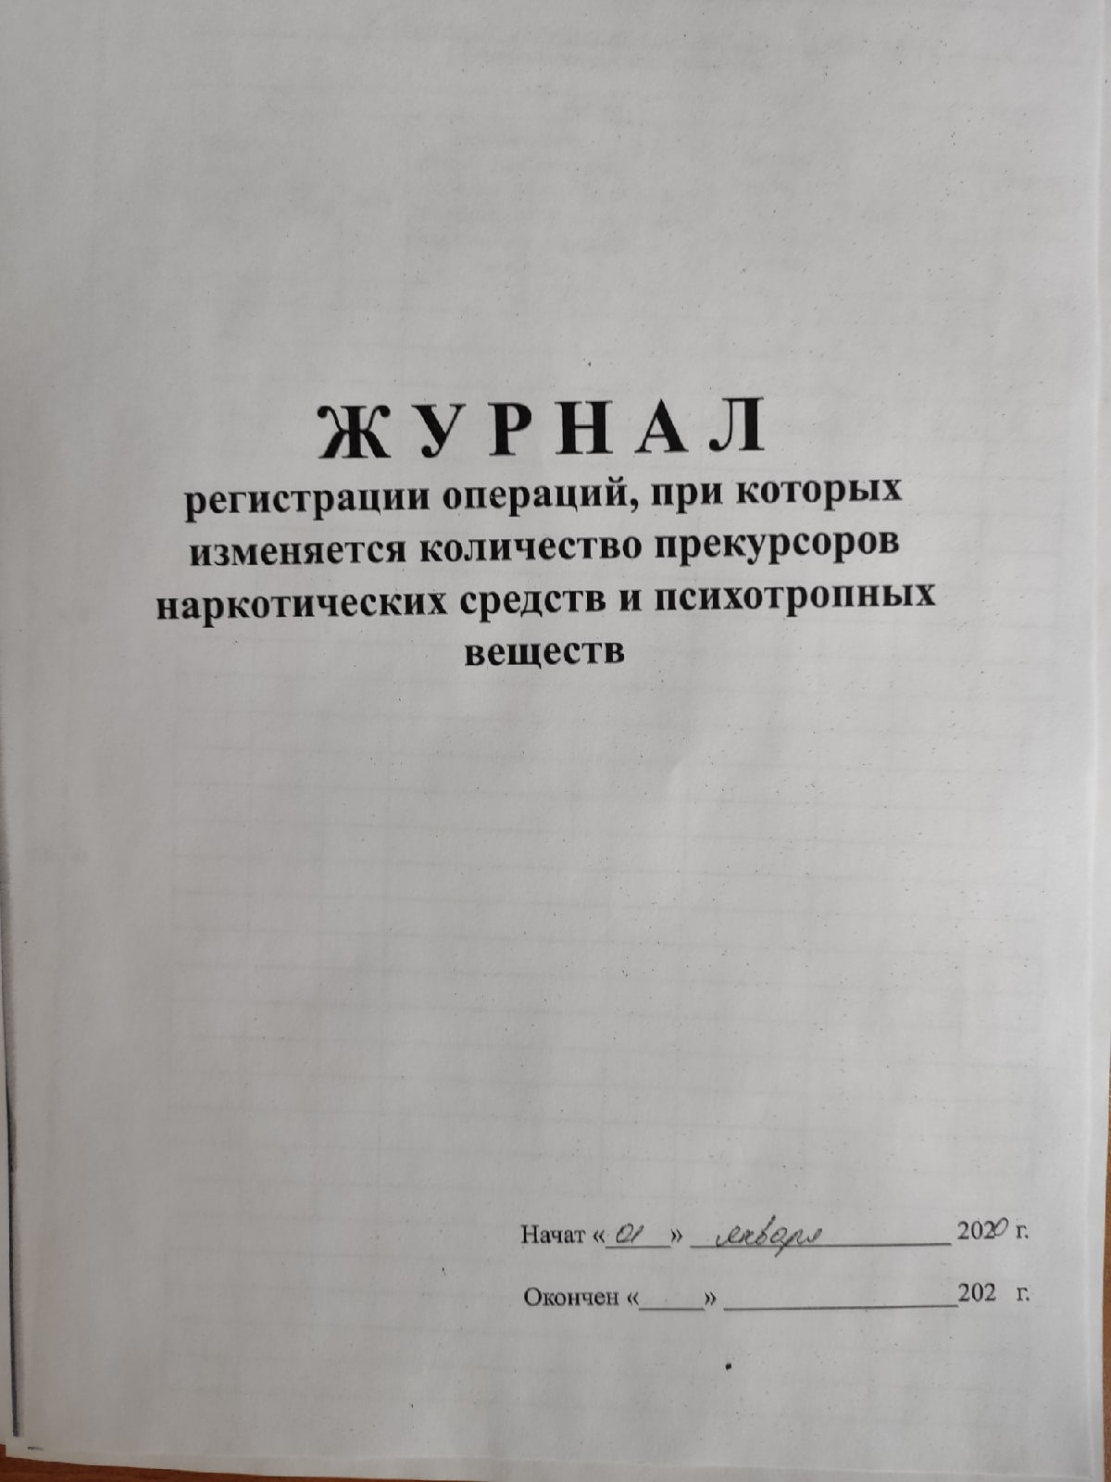

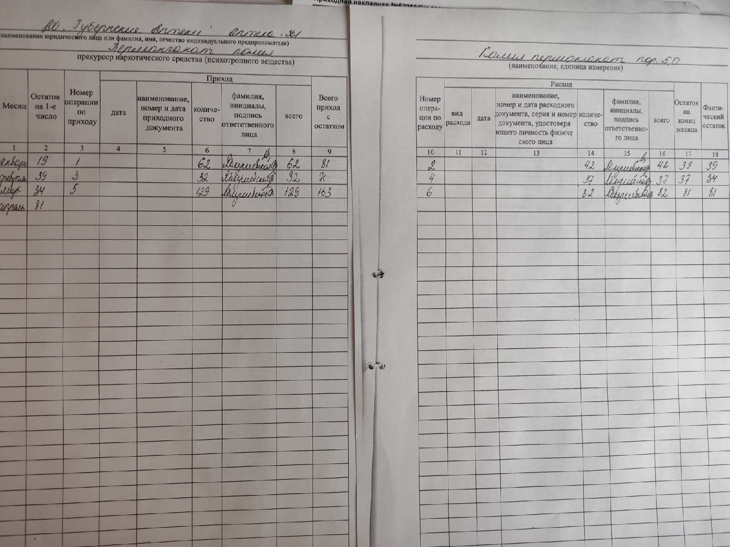

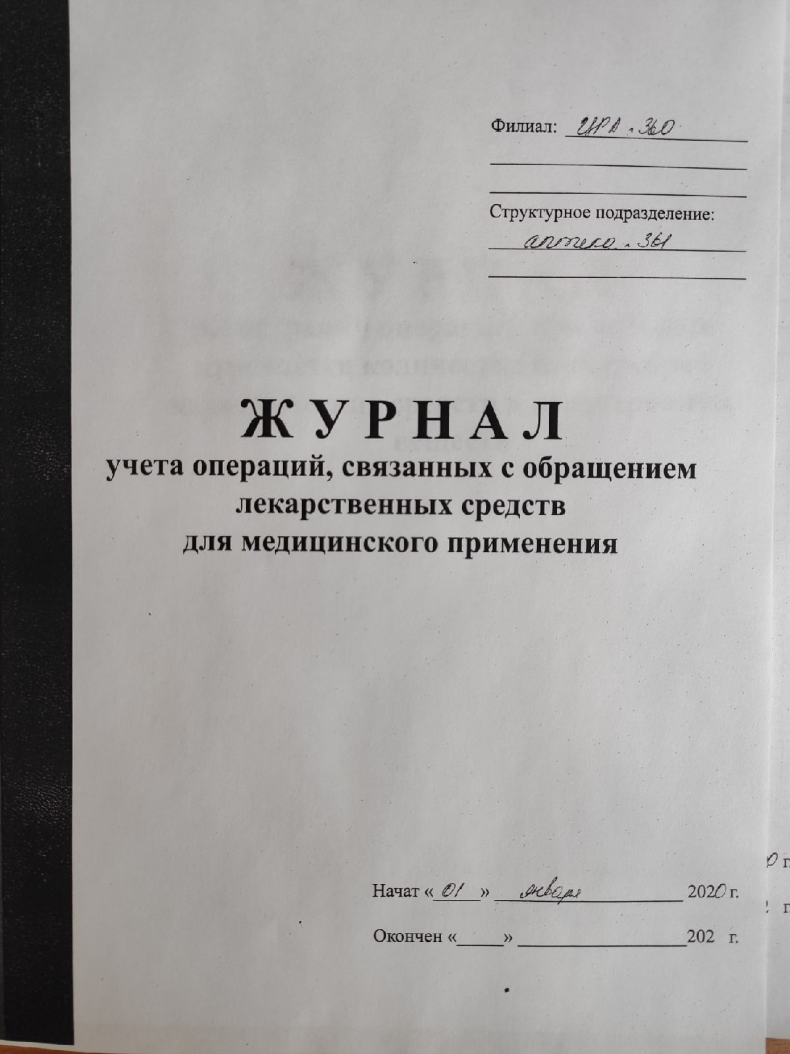

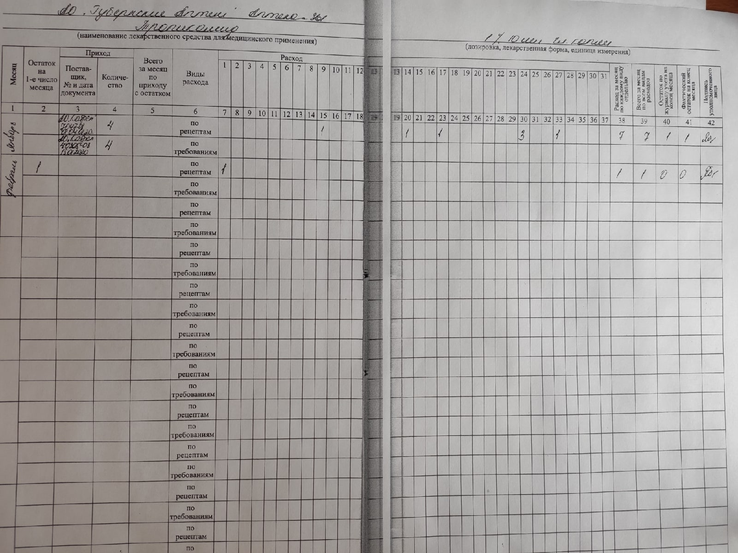

5. Инвентаризация
Знания:
- Порядок проведения инвентаризации
Умения:

- Порядок проведения инвентаризации.

Для обеспечения достоверности данных бухгалтерского учета и бухгалтерской отчетности аптека обязана проводить инвентаризацию имущества и обязательств, в ходе которой проверяются и документально подтверждается их наличие, состояние и оценка.
Инвентаризация – это выявление фактического состояния имущества, финансовых обязательств организации путем точной и подробной описи на определенный момент времени и сопоставление с данными бухгалтерской отчетности.
Правовые основы инвентаризации:
Требования к проведению инвентаризации имущества и обязательств определены:
1)ФЗ №402 от 2011г «О бухгалтерском учете»;
2) «Методическими указаниями по инвентаризации имущества и финансовых обязательств» Утвержденными приказом МЗ РФ №49 от 1995года.
Инвентаризация НС и ПВ регламентирована:
1)ФЗ №3 от 1998г «О НС и ПВ»;
2) Приказом МЗ РФ №330 от 1997г «О мерах по улучшению учета , хранения, выписывания и использования наркотических ЛС»;
Формы инвентаризационных документов утверждены Постановлением Госкомстата РФ №88 от 1998г «Об утверждении унифицированных форм первичной учетной документации по учету кассовых операций, по учету результатов инвентаризации» и №26 от 27.03.2000г. «Об утверждении унифицированной формы первичной учетной документации ИНВ-26 «Ведомость учета результатов, выявленных инвентаризацией».

Задачи инвентаризации:
- выявление фактического наличия основных средств, товарно-материальных ценностей и денежных средств.
- обеспечение контроля за сохранность ценностей и денежных средств путем сопоставления фактического наличия с данными бухгалтерского отчета.
- выявление товаров с истекшим сроком годности, малоходовых и не имеющих спроса, а также ценностей не используемых в аптечной сети.
- проверка соблюдения правил и условий хранения материальных ценностей и денежных средств, а также правил эксплуатации оборудования.
- проверка реальных сумм, учтенных на балансе, материальных ценностей, денежных средств, издержек обращения, торговых наложений; дебиторской и кредиторской задолженности и других статей бухгалтерского баланса.
- выявления сверхнормативных и неиспользуемых материальных ценностей с целью последующей реализации.

Дополнительными целями инвентаризации являются:
- Проверить соблюдение условий хранения и эксплуатации имущества
- Выявить испорченное, бездействующее имущество
- Откорректировать финансовый результат (расчет реализованных торговых наложений), рассчитать естественную убыль.
Виды инвентаризации:
  - Плановая – осуществляется один раз в год перед составлением годовой бухгалтерской отчетности, но не ранее 1 октября отчетного года. Допускается проведение инвентаризации основных средств один раз в три года. Плановая инвентаризация является полной (сплошной), т.е. описи подвергается все имущество и обязательства. Проводится в соответствии с утвержденным порядком на предстоящий финансовый год и принятой учетной политикой.
  - Внеплановая (внезапная) – проводятся с целью проверки сохранности отдельных видов имущества у материально-ответственных лиц или по другим причинам. [4]
Проводится в обязательном порядке:
- При передаче имущества в аренду, выкупе, продаже;
- При смене материально-ответственного лица на день приемке – передаче дел;
- При установлении фактов хищения, порчи ценностей;
- В случае стихийных бедствий (аварий, пожаров);
- При ликвидации или реорганизации аптеки;
- При смене руководителя коллектива МОЛ;
- При смене более 50% членов коллектива МОЛ;
- По требованию одного или нескольких членов коллектива МОЛ.
Внеплановая инвентаризация может проводиться по требованию учредителей, аудиторов, налоговых и судебных органов.
По степени охвата проверяемых объектов может быть:
- Полной (сплошной) – охватываются все объекты имущества и обязательства аптеки, подлежащие инвентаризации.
- Частичной (выборочной) – проверяются один или несколько видов имущества и обязательств (например, кредиторская задолженность).
Общие привила проведения инвентаризации
Количество инвентаризаций в отчетном году, дата их проведения, перечень имущества и финансовых обязательств устанавливаются – директором.
Инвентаризации подвергается:

Так и имущество не являющееся её собственности, но числящееся в бух.учете (арендованное, на хранении, в переработке, принятое по договору комиссии)
Как имущество, находящееся в собственности аптеки.
1.Подготовительный период инвентаризации:
- Закрытие аптеки;
- Операции с ценностями прекращаются;
- Издание приказа о проведении инвентаризации;

Унифицированная форма N ИНВ-22
Утверждена
Постановлением Госкомстата России
от 18.08.98 N 88

┌───────┐
│ Код │
├───────┤
Форма по ОКУД │0317018│
├───────┤
________________________________________________ по ОКПО │ │
организация ├───────┤
________________________________________________________ │ │
структурное подразделение └───────┘

┌─────────┬───────────┐
│ Номер │ Дата │
│документа│составления│
├─────────┼───────────┤
│ │ │
ПРИКАЗ └─────────┴───────────┘
(ПОСТАНОВЛЕНИЕ, РАСПОРЯЖЕНИЕ)
О ПРОВЕДЕНИИ ИНВЕНТАРИЗАЦИИ

Для проведения инвентаризации ________________________________
__________________________________________________________________
назначается рабочая инвентаризационная комиссия в составе:

Председатель комиссии _________ __________________________________
должность фамилия, имя, отчество

Члены комиссии: _________ __________________________________
должность фамилия, имя, отчество

_________ __________________________________
должность фамилия, имя, отчество

_________ __________________________________
должность фамилия, имя, отчество

Инвентаризации подлежит ______________________________________
наименование имущества, обязательства
__________________________________________________________________

К инвентаризации приступить "__" __________ ____ г.
и окончить "__" __________ ____ г.

Причина инвентаризации _______________________________________
контрольная проверка, смена материально
__________________________________________________________________
ответственных лиц, переоценка и т.д.
__________________________________________________________________
Материалы по инвентаризации сдать в бухгалтерию
__________________________________________________________________
не позднее "__" _________ ____ г.

Руководитель __________ _______ ______________________________
должность подпись расшифровка подписи

- Регистрация приказа в журнале учета контроля за выполнением приказов о проведении инвентаризации;

Унифицированная форма N ИНВ-23

Утверждена
Постановлением Госкомстата России
от 18.08.98 N 88

┌───────┐
│ Код │
├───────┤
Форма по ОКУД │0317019│
├───────┤
________________________________________________ по ОКПО │ │
организация ├───────┤
________________________________________________________ │ │
структурное подразделение ├───────┤
Вид деятельности │ │
└───────┘

ЖУРНАЛ
УЧЕТА КОНТРОЛЯ ЗА ВЫПОЛНЕНИЕМ ПРИКАЗОВ
(ПОСТАНОВЛЕНИЙ, РАСПОРЯЖЕНИЙ) О ПРОВЕДЕНИИ
ИНВЕНТАРИЗАЦИИ

Начат "__" __________ ____ г.
Окончен "__" __________ ____ г.

Лицо, ответственное за ведение журнала _________ _____________
должность фамилия, имя,
отчество

Номер по порядку | Наименование инвентаризуемой организации, структурного подразделения склада, участка и т.д. | Фамилия, имя, отчество материально ответственного (ых) лица (лиц) | Приказ (постановление, распоряжение) |  | Состав инвентаризационной комиссии (фамилия, имя, отчество председателя и членов комиссии) | Приказ (постановление, распоряжение) получил. Подпись | Наименование инвентаризуемого имущества (финансовых обязательств) | Дата начала инвентаризации
 |  |  |  |  |  |  |  | согласно приказу (постановлению, распоряжению) | фактически
 |  |  | дата | номер
1 | 2 | 3 | 4 | 5 | 6 | 7 | 8 | 9 | 10
 |  |  |  |  | и т.д.

- Формирование инвентаризационной комиссии в составе:
- Директора;
- Главного бухгалтера;
- Других специалистов (провизоров,фармацевтов)
- Пломбирование помещений, в которых находятся материальные ценности;
- Проверка мерной тары, весов;
- Получение от материально-ответственных лиц отчеты со всеми документами, подтверждающими движение товарно-материальных ценностей и денежных средств.
2.Основной этап инвентаризации:
- Определение фактического наличия имущества (подсчет, взвешивание)
- Заполнение инвентаризационной описи, составляются в 2 экземплярах, а при передаче ценностей от одного, МОЛ другому – в 3 экземплярах.
Наименования ценностей, их количество указывают в описях по номенклатуре и в единицах измерения, принятых в учете.
В конце каждой страницы описи указывают прописью число порядковых номеров материальных ценностей и общий итог количества в натуральных показателях.
На последней странице описи должны быть сделана отметка о проверке цен, таксировке и подсчете итогов за подписями лиц, производивших эту проверку.

3.Заключительный этап инвентаризации:
- Создание акта о результатах проверки;

Унифицированная форма N ИНВ-24
Утверждена
Постановлением Госкомстата России
от 18.08.98 N 88

┌───────┐
│ Код │
├───────┤
Форма по ОКУД │0317020│
├───────┤
________________________________________________ по ОКПО │ │
организация ├───────┤
________________________________________________________ │ │
структурное подразделение ├───────┤
Вид деятельности │ │
├───────┤
Вид операции │ │
└───────┘

┌─────────┬───────────┐
│ Номер │ Дата │
│документа│составления│
├─────────┼───────────┤
│ │ │
АКТ └─────────┴───────────┘
О КОНТРОЛЬНОЙ ПРОВЕРКЕ ПРАВИЛЬНОСТИ
ПРОВЕДЕНИЯ ИНВЕНТАРИЗАЦИИ ЦЕННОСТЕЙ

В ____________________________________________________________
наименование организации, структурного подразделения,
__________________________________________________________________
склада, кладовой, цеха, участка и т.д.

Инвентаризация ценностей проводилась с "__" ______ ____ г. по
"__" ____________ ____ г. комиссией в составе:

Председатель комиссии _________ __________________________________
должность фамилия, имя, отчество

Члены комиссии: _________ __________________________________
должность фамилия, имя, отчество

_________ __________________________________
должность фамилия, имя, отчество

_________ __________________________________
должность фамилия, имя, отчество

Контрольной проверкой, проведенной _________ _________________
должность фамилия, имя,
отчество
установлено: _____________________________________________________
1. По инвентаризационной описи значится в наличии
__________________________________________________________________
наименование ценностей
на сумму ____________________________________________ руб. __ коп.
цифрами
_____________________________________________________ руб. __ коп.
прописью

- Регистрация акта в книге учета контрольных проверок;

Унифицированная форма N ИНВ-25

Утверждена
Постановлением Госкомстата России
от 18.08.98 N 88

┌───────┐
│ Код │
├───────┤
Форма по ОКУД │0317021│
├───────┤
________________________________________________ по ОКПО │ │
организация ├───────┤
________________________________________________________ │ │
структурное подразделение ├───────┤
Вид деятельности │ │
└───────┘

ЖУРНАЛ
УЧЕТА КОНТРОЛЬНЫХ ПРОВЕРОК ПРАВИЛЬНОСТИ ПРОВЕДЕНИЯ
ИНВЕНТАРИЗАЦИИ

Начат "__" __________ ____ г.
Окончен "__" __________ ____ г.

Лицо, ответственное за ведение журнала _________ _____________
должность фамилия, имя,
отчество

Инвентаризация денежных средств.
Ревизия кассы проводится путем полистного пересчета денежной наличности и денежных документов, находящихся в кассе. Остаток наличности в кассе сверяется с данными кассовой книги (отчета). Результаты инвентаризации оформляются актом ИНВ-15.
При обнаружении недостачи или излишка средств указывается их сумма и обстоятельства их возникновения.
Проверка наличия ценных бумаг проводится по видам бланков, местам хранения и МОЛ и оформляются описью ИНВ-16.
Инвентаризация материально-производственных запасов.
Инвентаризация производится в порядке расположения этих ценностей в помещении. При хранении ценностей одного МОЛ в разных помещениях инвентаризация осуществляется по местам хранения.
Фактическое наличие ценностей определяется обязательным осмотром, пересчетом, перемериванием, перевешиванием и заносится в опись ИНВ-3.
Ценности вносятся в опись по каждому наименованию с указанием вида, группы, количества запасов и других данных. Не допускается вносить в опись данные со слов МОЛ.
Испорченные ценности в опись не вносятся, а оформляются актами на списание.
Инвентаризация ЛС, подлежащих ПКУ
Эти ЛС подвергаются инвентаризации ежемесячно. МОЛ на первое число каждого месяца сверяет фактическое наличие ЛС с книжным, о чем делается запись в соответствующих журналах.
Во время плановой инвентаризации имущества аптеки результаты инвентаризации этих ЛС оформляется сличительной ведомостью на наркотические и другие ЛС, подлежащие ПКУ.
Если выявлены расхождения в фактических и книжных данных (за исключением естественной убыли), то сведения о них в трехдневный срок доводится до органов по контролю за оборотом НС и ПВ.

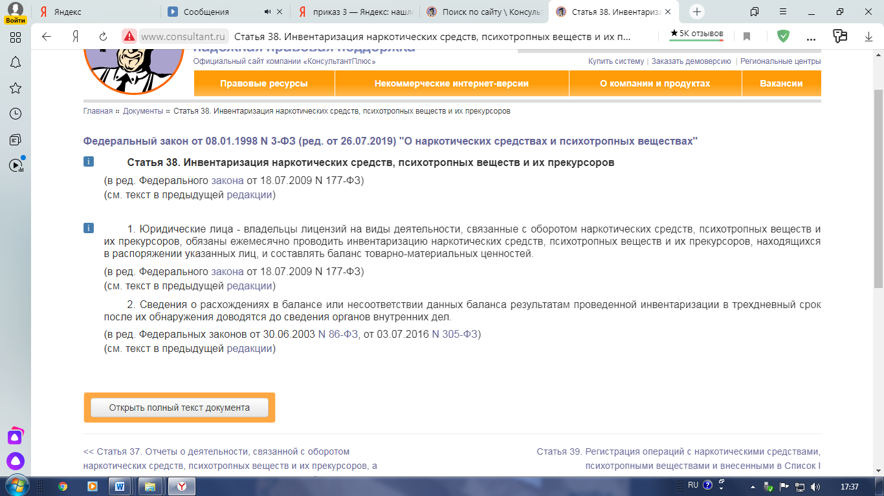

Учет результатов инвентаризации
На заключительном этапе инвентаризации комиссия сличает фактическое наличие имущества и обязательств, отраженное в описях, с данными отчетов МОЛ и регистров бух.учета.
На имущество, по которому выявлено расхождение между данными бух.учета и фактическим наличием, бухгалтером в 2 экземплярах (1 – в бухгалтерию, 2 – МОЛ) составляются сличительные ведомости ИНВ-18. ИНВ-19.
Утверждена
Постановлением Госкомстата России
от 18.08.98 N 88

┌───────┐
│ Код │
├───────┤
Форма по ОКУД │0317016│
├───────┤
________________________________________________ по ОКПО │ │
организация ├───────┤
________________________________________________________ │ │
структурное подразделение ├───────┤
Вид деятельности │ │
┌──────┼───────┤
Основание для проведения приказ, постановление, │номер │ │
инвентаризации: распоряжение │ │ │
────────────────────────┼──────┼───────┤
ненужное зачеркнуть │дата │ │
└──────┼───────┤
Дата начала инвентаризации │ │
├───────┤
Дата окончания инвентаризации │ │
├───────┤
Вид операции │ │
└───────┘

┌─────────┬───────────┐
│ Номер │ Дата │
│документа│составления│
├─────────┼───────────┤
│ │ │
СЛИЧИТЕЛЬНАЯ ВЕДОМОСТЬ └─────────┴───────────┘
РЕЗУЛЬТАТОВ ИНВЕНТАРИЗАЦИИ ОСНОВНЫХ СРЕДСТВ,
НЕМАТЕРИАЛЬНЫХ АКТИВОВ

По состоянию на "__" ___________ ____ г. проведена
инвентаризация фактического наличия ценностей, находящихся на
ответственном хранении _________________ _________________________
должность фамилия, имя, отчество

_________________ _________________________
должность фамилия, имя, отчество
При инвентаризации установлено следующее:

Выявленные инвентаризационные разницы регулируются в следующем порядке.
- Излишки имущества подлежат оприходованию и зачислению на финансовый результат (увеличение прибыли);
- Недостача ценностей в пределах норм естественной убыли, установленных законодательством, списывается на издержки обращения, причем нормы естественной нормы применяются только в случае установления фактической недостачи тех ценностей, по которым они определены, при отсутствии норм убыль рассматривается как недостача сверх норм;
- Недостача имущества сверх норм естественной убыли и его порча относятся на виновных лиц (МОЛ), а если виновные не установлены – на финансовый результат (уменьшение прибыли)
В аптеке нормы естественной убыли определены для субстанций ЛС, предназначенных для изготовления ЛС или отпуска в массе приказом МЗ РФ №284 от 20.07.2001г «Об утверждении норм естественной убыли ЛС и ИМН в аптечных организациях независимо от организационно правовой формы и формы собственности»
Результаты инвентаризации обобщаются в ведомости учета результатов, выявленных инвентаризацией ИНВ-26.
Результаты должны быть отражены в отчете того месяца, в котором была закончена инвентаризация, а годовой – в годовой бухгалтерской отчетности.
Таким образом, инвентаризация является способом контроля за состоянием имущества и финансовых обязательств аптеки, уточнения показателей бухгалтерского учета, документального оформления операций, которые не могут быть зарегистрированы в момент их свершения (например, естественной убыли, порчи ценностей).

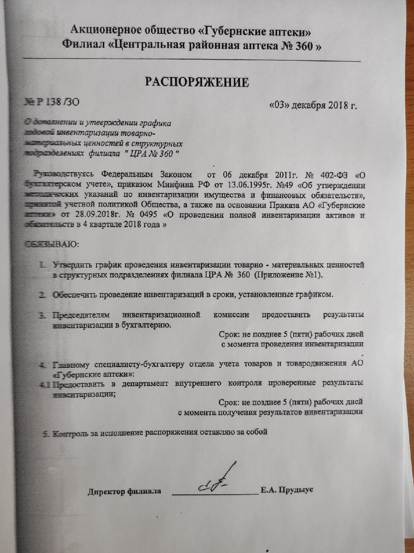

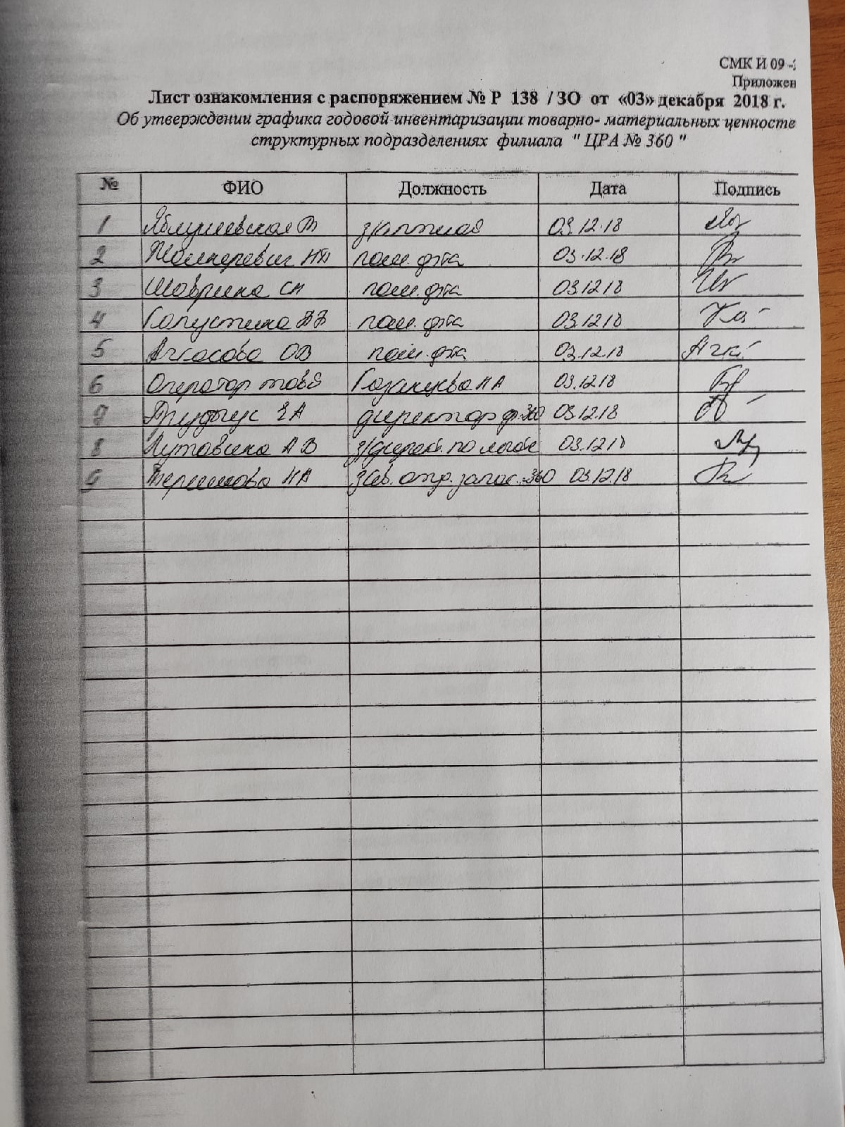

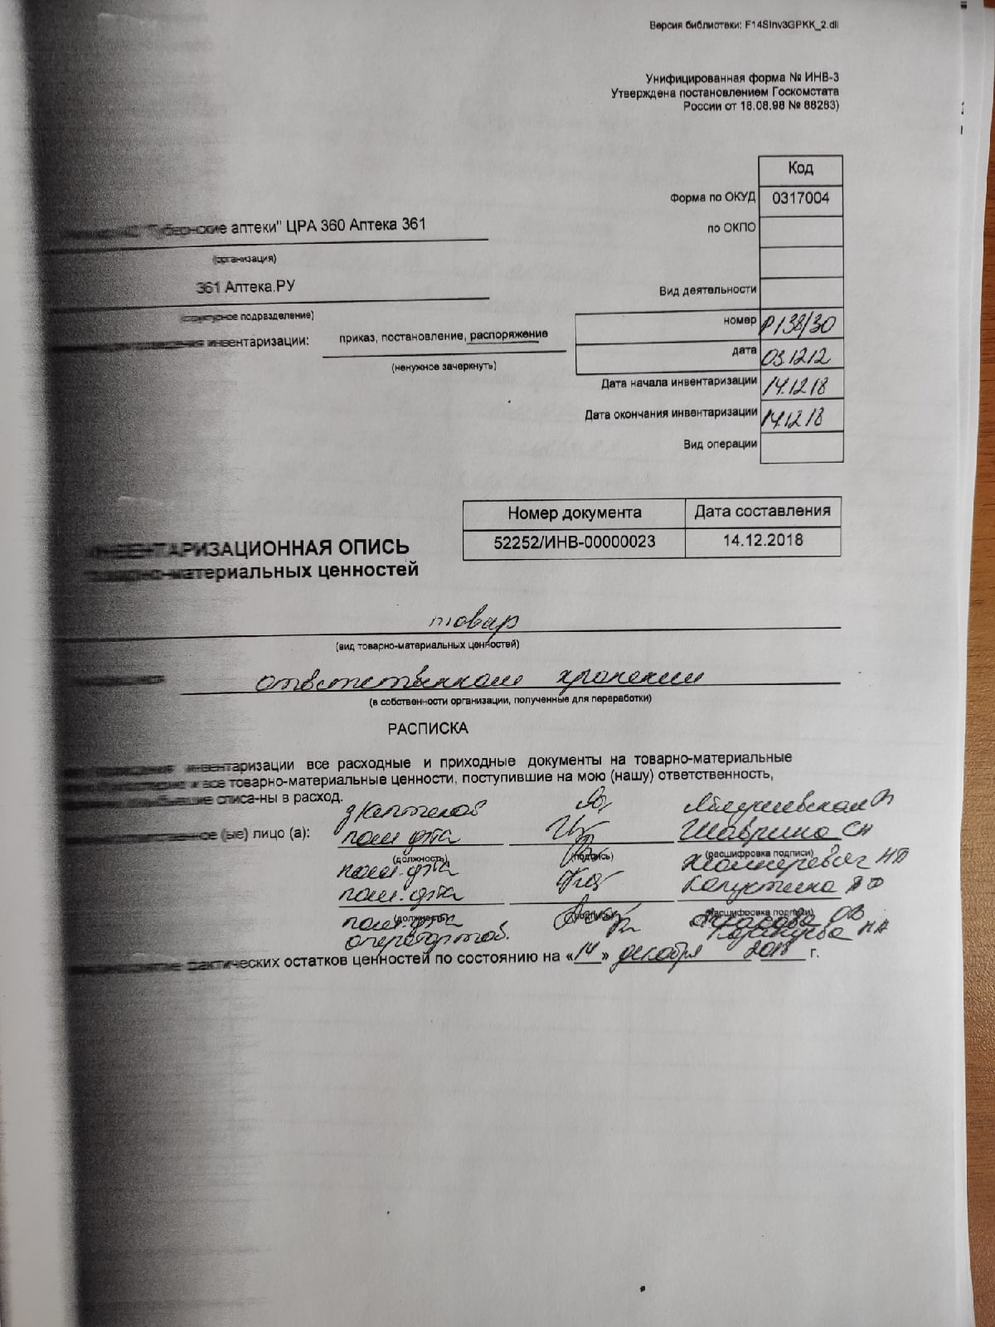

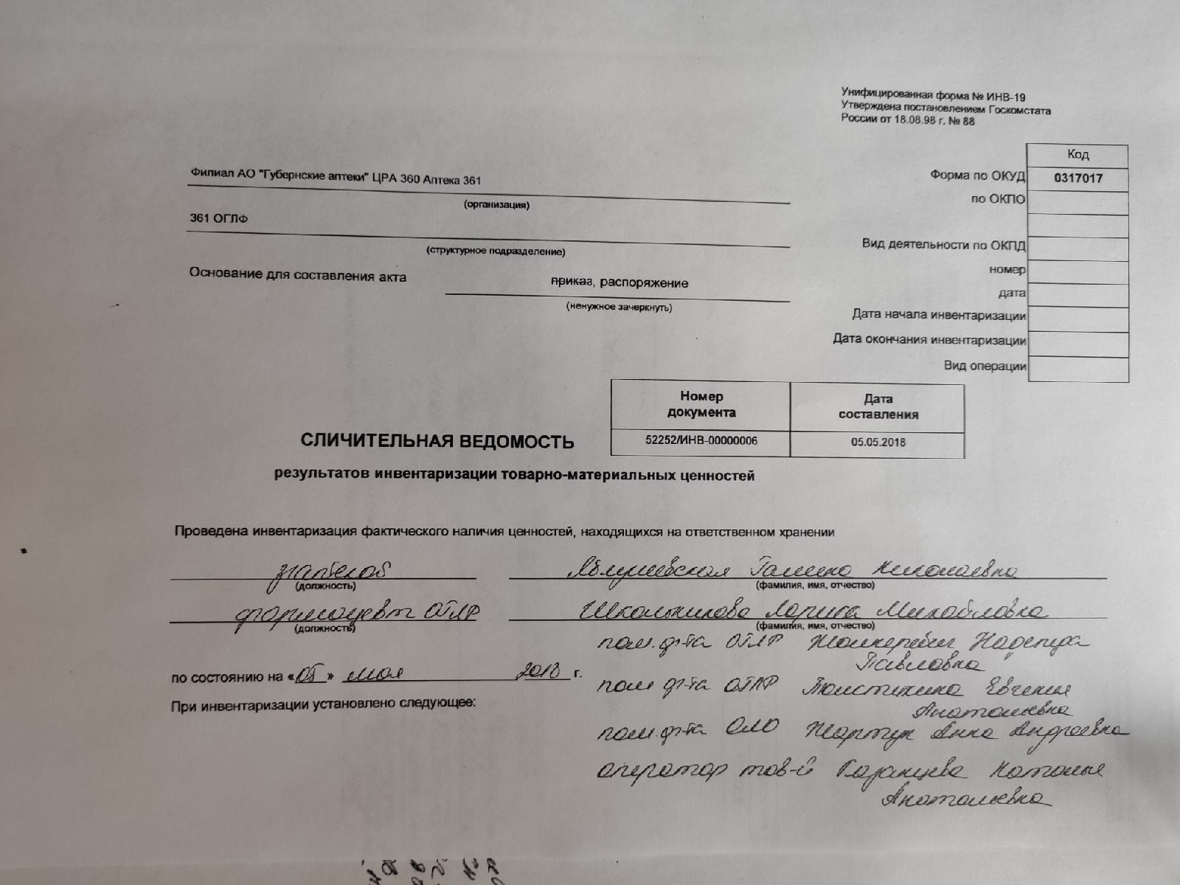

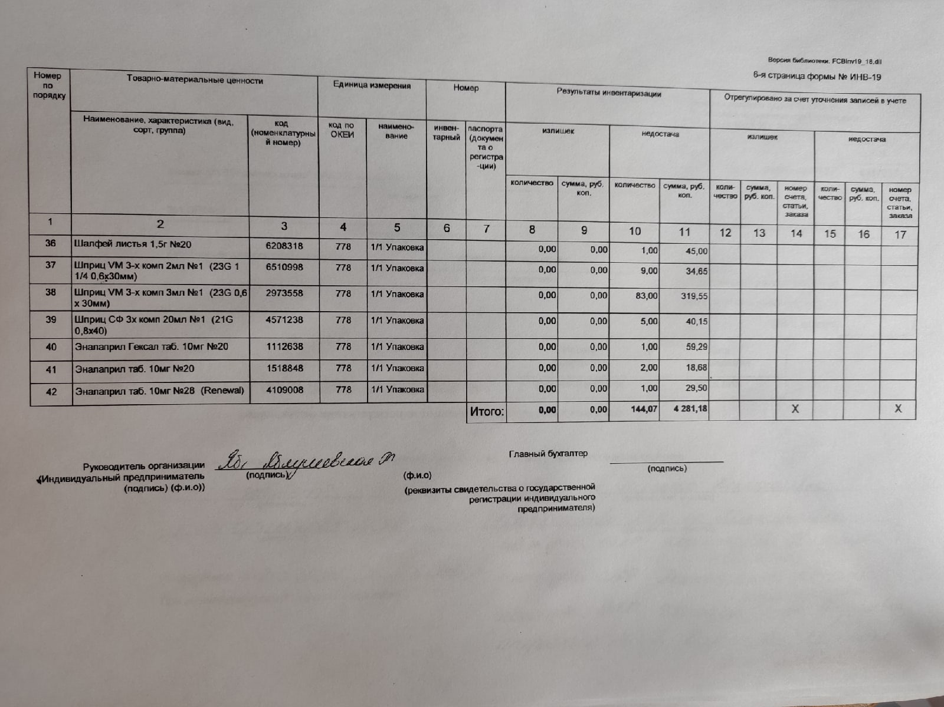
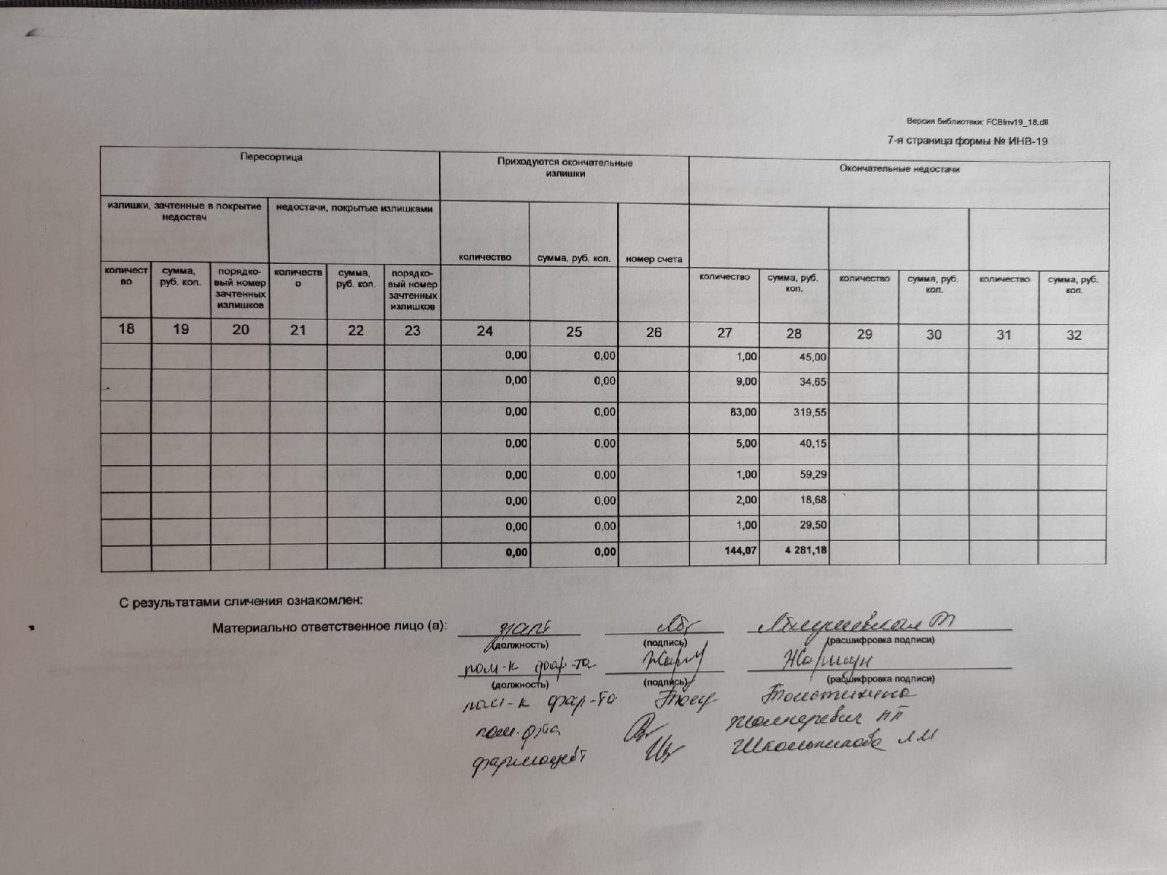

6. Учет труда и заработной платы
Знания:
- Порядок приема на работу.
- Порядок заключения трудового договора.
- Порядок заключения договора о материальной ответственности.
- Правила внутреннего трудового распорядка.
- Порядок составления графика выхода на работу и табеля учета рабочего времени.
- Положение о заработной плате, действующее в аптечной организации.
- Порядок начисления заработной платы.
Умения:
- Написания заявление о приеме на работу.
- Заключения трудового договора.
- Составление графика выхода на работу и табеля учета рабочего времени.
- Начисления заработной платы.
Дидактический материал:
- Трудовой кодекс РФ.
- Правила внутреннего трудового распорядка предприятия.

Самыми главными законами о труде являются Конституция РФ (закрепляет основные трудовые права, например, право на труд и на вознаграждение за него) и Трудовой кодекс РФ.
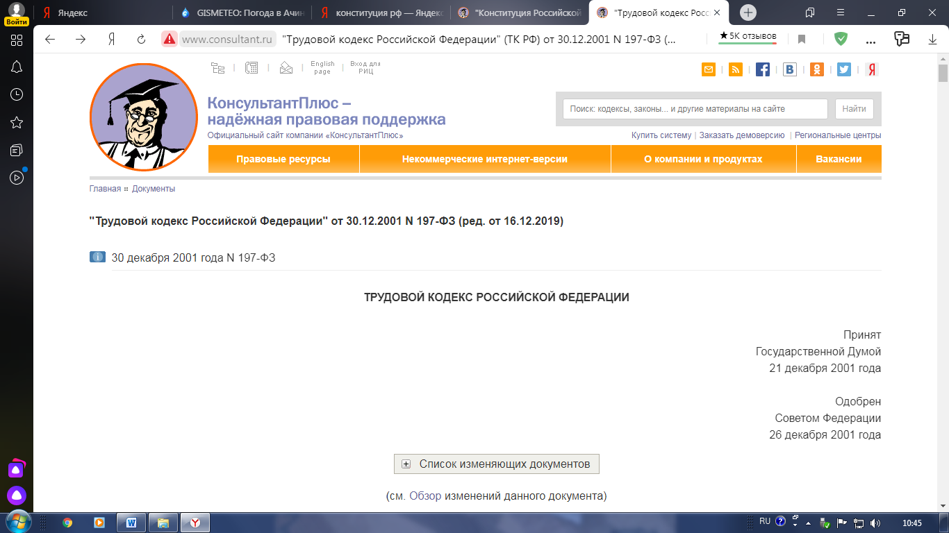

Порядок приема на работу и заключения трудового договора

Прием на работу работника начинается с предоставления соискателем заявления о приеме на работу. Заявление может быть оформлено в произвольной форме или в форме, принятой в организации. Соискатель может направить работодателю заявление о приеме на работу в электронной форме.
В соответствии со ст. 65 ТК РФ, работник должен предъявить
- паспорт или иной документ, удостоверяющий личность;
- трудовую книжку, за исключением случаев, когда трудовой договор заключается впервые или работник поступает на работу на условиях совместительства (если устройство на работу происходит впервые, то трудовая книга оформляется работодателем);
- страховое свидетельство государственного пенсионного страхования;
- документы воинского учёта – для военнообязанных и лиц, подлежащих призыву на военную службу;
- документ об образовании, о квалификации или наличии специальных знаний – при поступлении на работу, требующую специальных знаний или специальной подготовки;
- иные документы, требуемые работодателем в соответствии с ТК РФ, иными ФЗ, указами Президента РФ и постановлениями Правительства РФ.
При заключении трудового договора впервые работодателем оформляется трудовая книжка. В случае отсутствия у лица, поступающего на работу, трудовой книжки в связи с ее утратой, повреждением или по иной причине работодатель обязан по письменному заявлению этого лица (с указанием причины отсутствия трудовой книжки) оформить новую трудовую книжку.
В случае если на лицо, поступающее на работу впервые, не был открыт индивидуальный лицевой счет, работодателем представляются в соответствующий территориальный орган Пенсионного фонда Российской Федерации сведения, необходимые для регистрации указанного лица в системе индивидуального (персонифицированного) учета. [10]

Заключения трудового договора:
Трудовой договор – соглашение между работодателем и работником, в соответствии с которым работодатель обязуется предоставить работнику работу по обусловленной трудовой функции, обеспечить условия труда, предусмотренные трудовым кодексом Российской Федерации, законами и иными нормативными актами, коллективным договором, соглашениями, локальными нормативными актами, содержащими нормы трудового права, своевременно и в полном размере выплачивать заработную плату, а работник обязуется лично выполнять определенную этим соглашением трудовую функцию, соблюдать действующие в организации правила внутреннего трудового распорядка.
Сторонами трудового договора являются работодатель и работник.
Трудовой кодекс РФ (ТК РФ) предусматривает два вида трудовых договоров в зависимости от срока их действия:
- трудовые договоры, заключаемые на неопределенный срок (стороны договора не оговаривают продолжительность его действия);
- срочные трудовые договоры.
В соответствии со ст.58 ТК РФ срочный трудовой договор заключается в случаях, когда трудовые отношения не могут быть установлены на неопределенный срок с учетом характера предстоящей работы или условий ее выполнения, если иное не предусмотрено ТК РФ или иными федеральными законами.
Если в трудовом договоре не оговорен срок его действия, то договор считается заключенным на неопределенный срок.
В случае если ни одна из сторон не потребовала расторжения срочного трудового договора в связи с истечением его срока, а работник продолжает работу после истечения срока трудового договора, трудовой договор считается заключенным на неопределенный срок.
Запрещается заключение срочных трудовых договоров в целях уклонения от предоставления прав и гарантий, предусмотренных работникам, с которыми заключается трудовой договор на неопределенный срок.
Содержание трудового договора:
Согласно ст.57 ТК РФ в трудовом договоре указываются фамилия, имя, отчество работника и наименование работодателя (фамилия, имя, отчество работодателя – физического лица), заключивший трудовой договор.
Существенными условиями трудового договора являются:
- место работы (с указанием структурного подразделения);
- дата начала работы;
- наименование должности, специальности, профессии с указанием квалификации в соответствии со штатным расписанием организации или конкретная трудовая функция;
- права и обязанности работника;
- права и обязанности работодателя;
- характеристики условий труда, компенсации и льготы работникам за работу в тяжелых, вредных и (или) опасных условиях;
- ражим труда и отдыха (если он в отношении данного работника отличается от общих правил, установленных в организации);
- условия оплаты труда (в том числе размер тарифной ставки или должностного оклада работника, доплаты, надбавки и поощрительные выплаты);
- виды и условия социального страхования, непосредственно связанные с трудовой деятельностью.
В трудовом договоре могут предусматриваться условия об испытании, о неразглашении охраняемой законом тайны (государственной, служебной, коммерческой или иной), об обязанности работника отработать после обучения не менее установленного договором срока, если обучение производилось за счет средств работодателя, а также иные условия, не ухудшающие положение работника по сравнению с ТК РФ, законами и иными нормативными правовыми актами, коллективным договором, соглашениями.
Условия трудового договора могут быть изменены только по соглашению сторон и в письменной форме.
В случае заключения срочного трудового договора в нем указываются срок его действия и обстоятельство (причина), послужившие основанием для заключения срочного трудового договора в соответствии с ТК РФ и иными федеральными законами.
Запрещается требовать от работника выполнения работы, не обусловленной трудовым договором, за исключением случаев, предусмотренных ТК РФ и иными федеральными законами.
Также в аптеке может быть составлен коллективный договор.
Коллективный договор – это правовой акт, регулирующий социально-трудовые отношения в организации, и заключаемый между всеми работниками и работодателем в лице их представителей. В нём с учетом финансово-экономического положения работодателя могут устанавливаться:
- льготы и преимущества для работников;
- условия труда.
Коллективный договор заключается на срок не более трёх лет и вступает в силу со дня его подписания, либо со дня издания.
Основные положения Правил внутреннего трудового распорядка
Внутренний трудовой распорядок – это установленный законодательством и на его основе локальными актами порядок поведения работников на работе, как в процессе самого труда, так и во время перерывов в работе во время пребывания работников на территории организации.
Правила внутреннего трудового распорядка утверждаются работодателем с учётом мнения представительного органа работников в порядке, установленном статьей 372 ТК РФ для принятия локальных нормативных актов. Правила внутреннего трудового распорядка, как правило, являются приложением к коллективному договору.
Подчинение работника правилам внутреннего трудового распорядка - один из основных признаков трудового договора!
Правила внутреннего распорядка состоят из следующих разделов:
1) Общие положения, предусматривающие действие этих правил, на кого они распространяются, их цель, задачи;
2) Порядок приема и увольнения (приводятся кратко положения Трудового кодекса РФ с их уточнением для данного учреждения);
3) Основные обязанности работника;
4) Основные обязанности работодателя (администрации);
5) Рабочее время и его использование;
6) Меры поощрения за успехи в труде;
7) Дисциплинарная ответственность за нарушение трудовой дисциплины.
Режим рабочего времени
В соответствии со ст.100 ТК РФ режим рабочего времени должен предусматривать продолжительность рабочей недели. И исходной нормой продолжительности рабочего времени для всех видов организаций независимо от организационно-правовой формы и форм собственности является 40 часов в неделю. Но для ряда категорий работников устанавливается сокращения продолжительности рабочего дня:
- для работников в возрасте до 16 лет – не более 24 часов в неделю;
- для работников от 16 до 18 лет – не более 35 часов в неделю;
- для работников, являющихся инвалидами I или II группы – не более 35 часов в неделю;
- для работников, занятых на работах с вредными и опасными условиями труда – не более 36 часов в неделю.
Продолжительность рабочего дня зависит от нормальной продолжительности рабочего времени и количества рабочих дней в неделю.[10]
Документы учета рабочего времени
Для учета рабочего времени установлены следующие унифицированные формы первичной учетной документации:
- Т-12 -Табель учета рабочего времени и расчета оплаты труда;
- Т-13 - Табель учета рабочего времени.
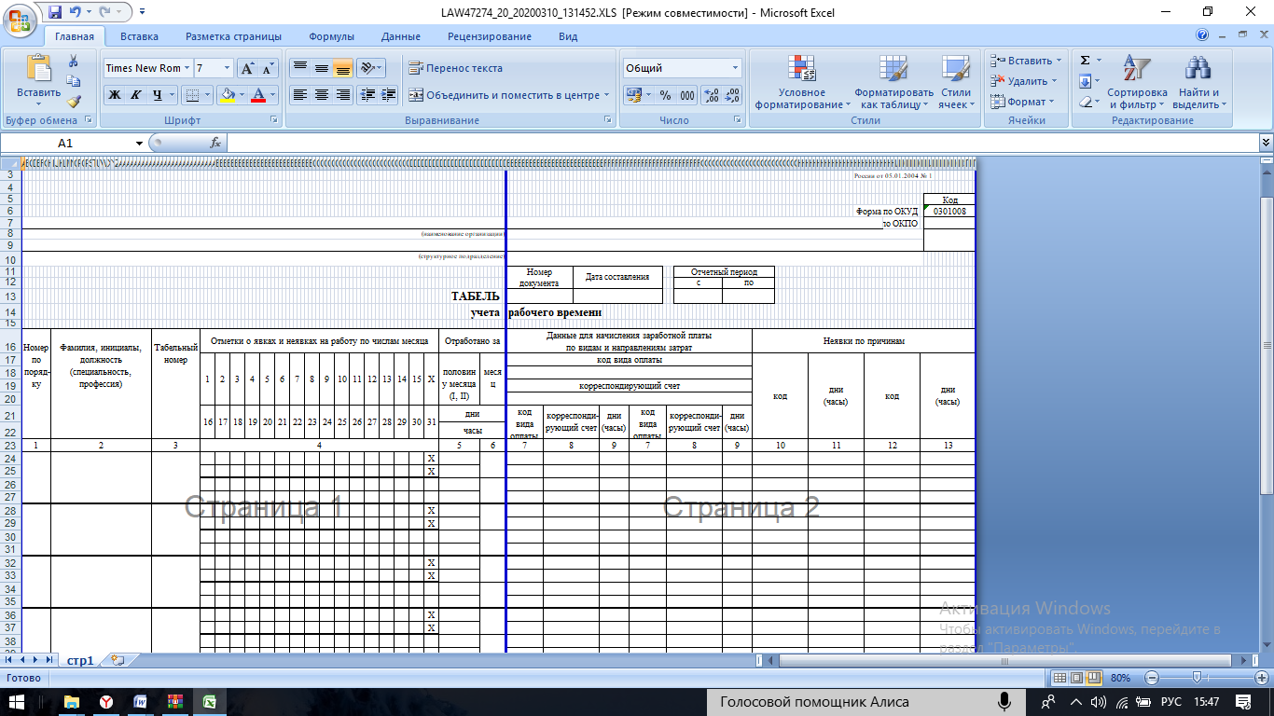
Табель учета использования рабочего времени составляется в одном экземпляре табельщиком или лицом, уполномоченным на это. Заполнение табеля проводится ежедневно путем отметки количества отработанного времени, неявок, дней болезни, командировок и т. п. Отметки в табеле должны быть сделаны только на основании документов, оформленных надлежащим образом (листков нетрудоспособности, справок об исполнении государственных обязанностей, приказов о командировке и др.). Для удобства заполнения на титульном листе табеля даны условные обозначения отработанного и неотработанного времени, дней командировок, болезни и т.д.
Табель передается в бухгалтерию табельщиком два раза в месяц. [4]

Порядок начисления заработной платы.
Заработная плата – вознаграждение наемному работнику за труд, одна из статей расхода предприятия. Заработная плата работнику устанавливается трудовым договором в соответствии с действующими у данного работодателя системами оплаты труда.
Виды заработной платы:

Дополнительная — включает выплаты за неотработанное время, в том случае, если их начисление предусмотрено законодательством.
Основная — включает выплаты за фактически отработанное время, доплаты в связи с отклонением от нормальных условий труда, сверхурочные работы, работу в ночное время и в праздничные дни, премии и др.;

Формы заработной платы:
Сдельная — заработок зависит от количества произведенной продукции с учетом ее качества, сложности и условий труда.
Повременная — заработок зависит от количества отработанного времени с учетом квалификации работника и условий труда.
Возможно применение разновидностей этих форм (простая повременная, повременно премиальная, прямая сдельная, сдельно премиальная)
Чаще всего применяется повременно-премиальная система оплаты труда, то есть заработная плата выплачивается исход из должностного оклада и количества отработанного времени, а также дополнительные вознаграждения сверх основного заработка за достижение определённых показателей в работе.

Оклад (должностной оклад) — фиксированный размер оплаты труда работника за исполнение трудовых (должностных) обязанностей определенной сложности за календарный месяц без учета компенсационных, стимулирующих и социальных выплат.
Заработная плата включает:
- Вознаграждение за труд в зависимости от квалификации работника, сложности, количества, качества и условий выполняемой работы;
- Компенсационные выплаты (доплаты и надбавки компенсационного характера, в том числе за работу в условиях, отклоняющихся от нормальных, работу в особых климатических условиях и иные выплаты компенсационного характера);
- Стимулирующие выплаты (доплаты и надбавки стимулирующего характера, премии и иные поощрительные выплаты).
Последовательность операций по расчету и оплате труда:
- Начисление суммы оплаты труда
- Начисление страховых взносов на заработную плату, уплачиваемых во внебюджетные фонды.
- Расчет всех видов удержаний из заработной платы и определение сумм к выдаче.
- Отражение в учете наличных или безналичных денежных средств для выплаты работникам предприятия.
- Выдача заработной платы сотрудникам и в случае необходимости депонирование задолженности

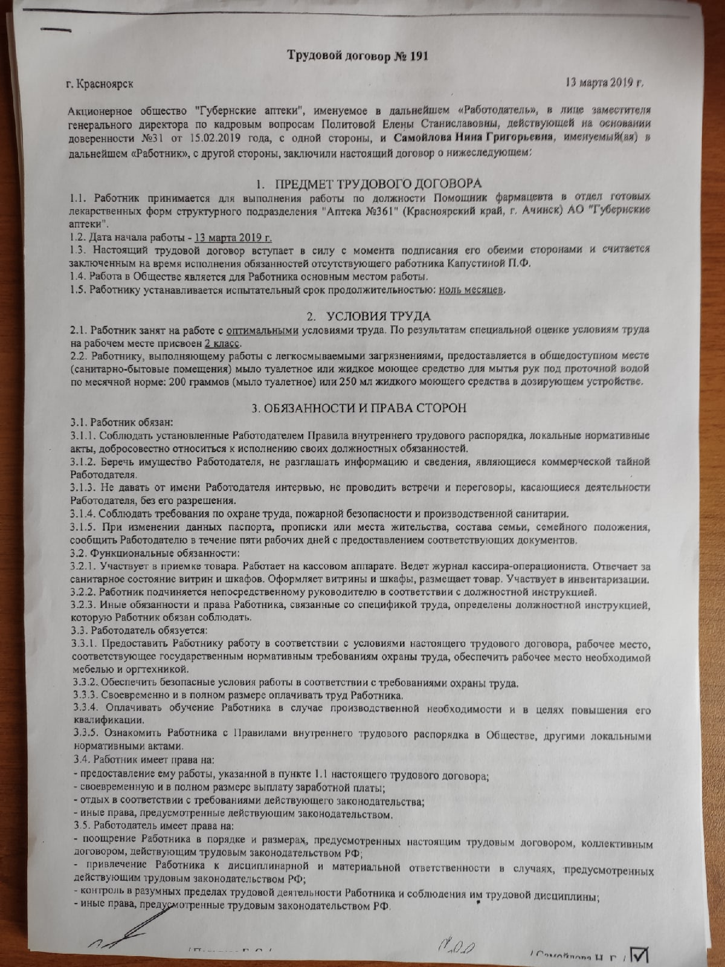

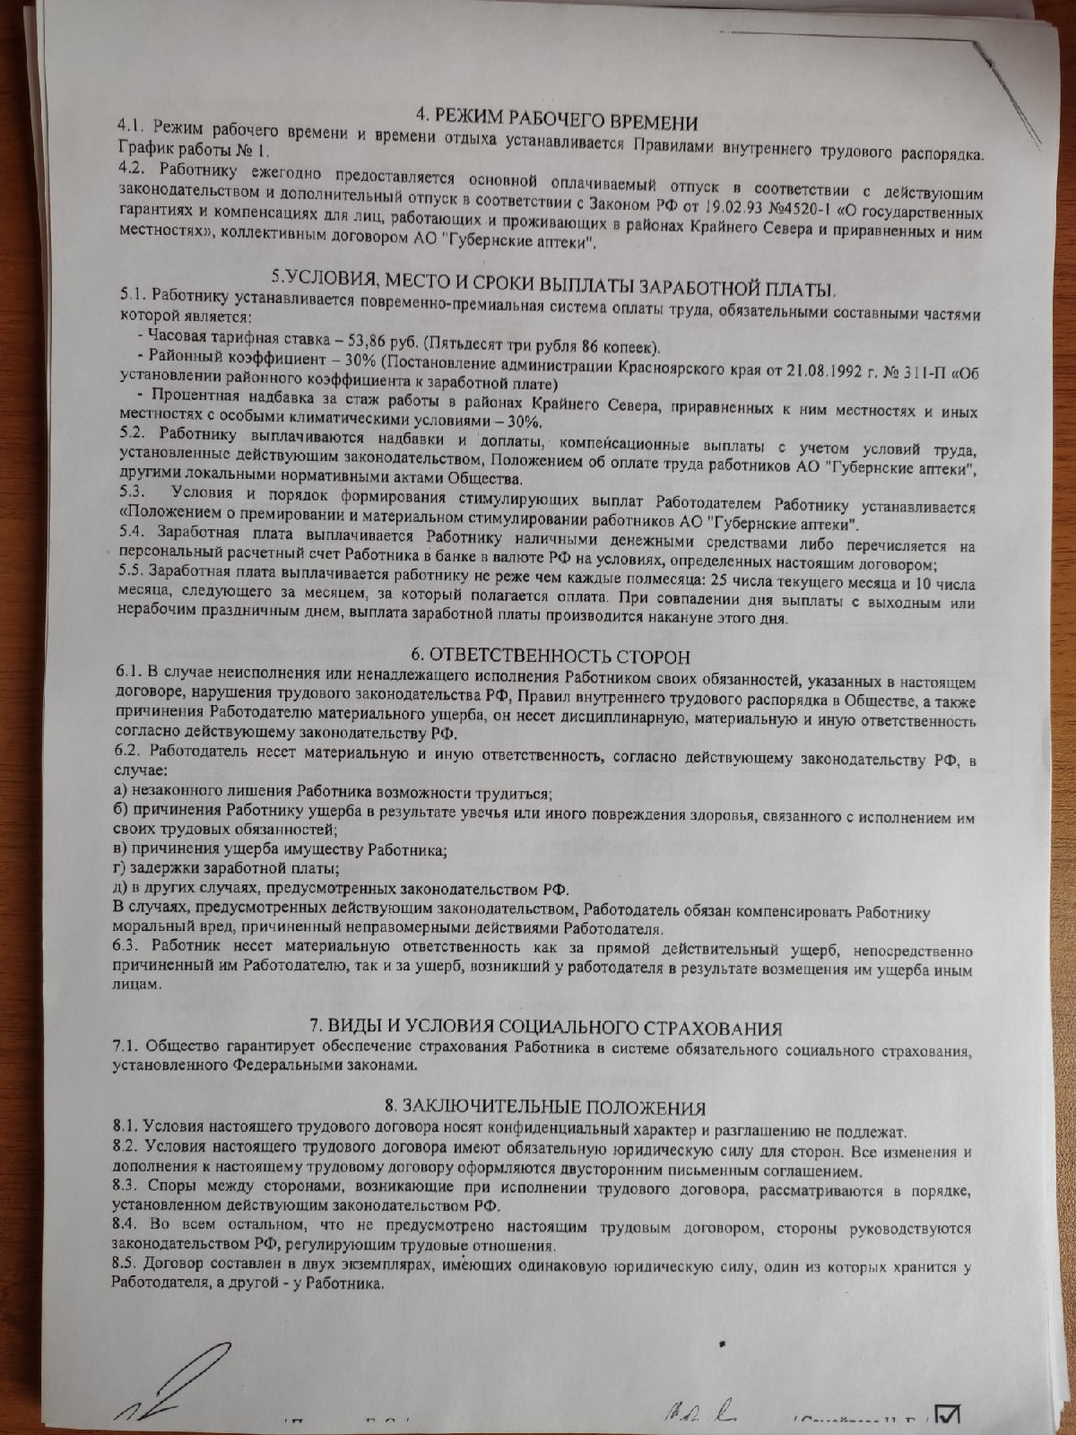

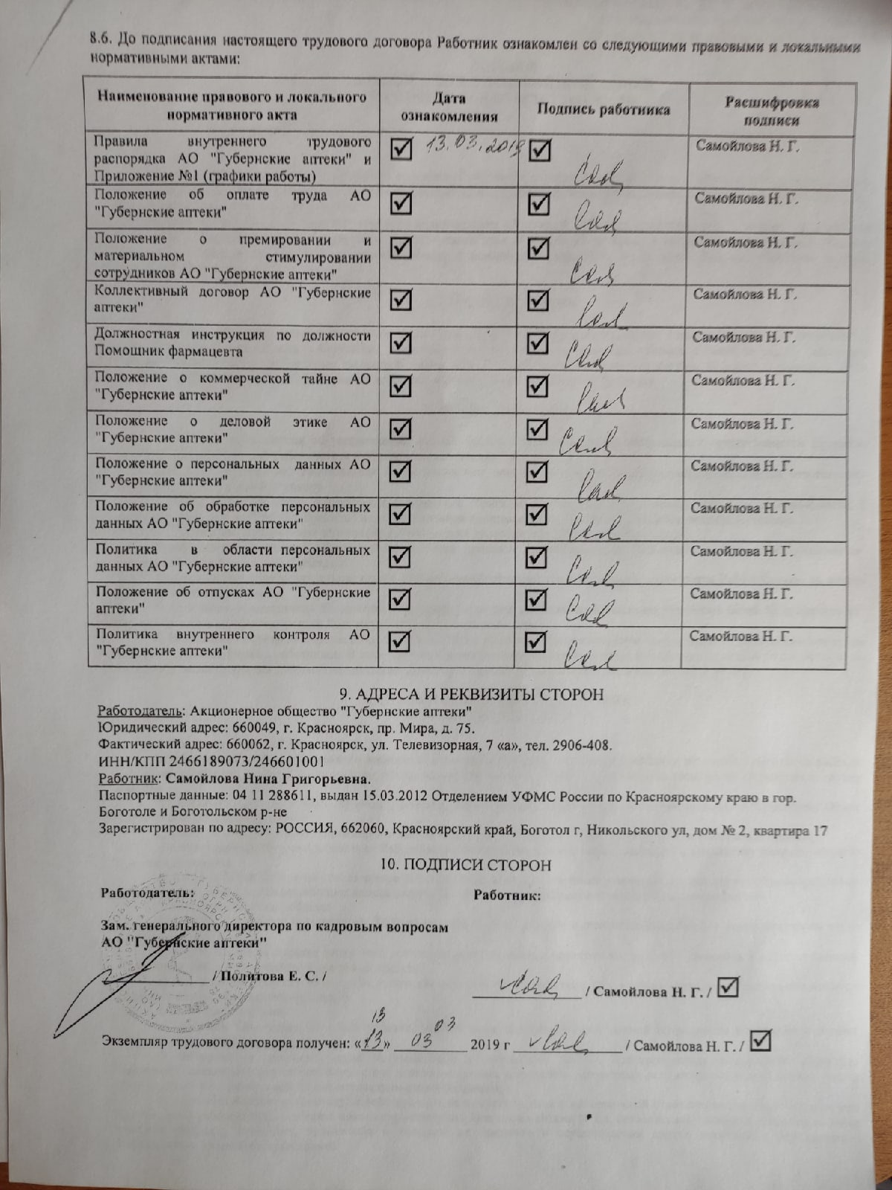

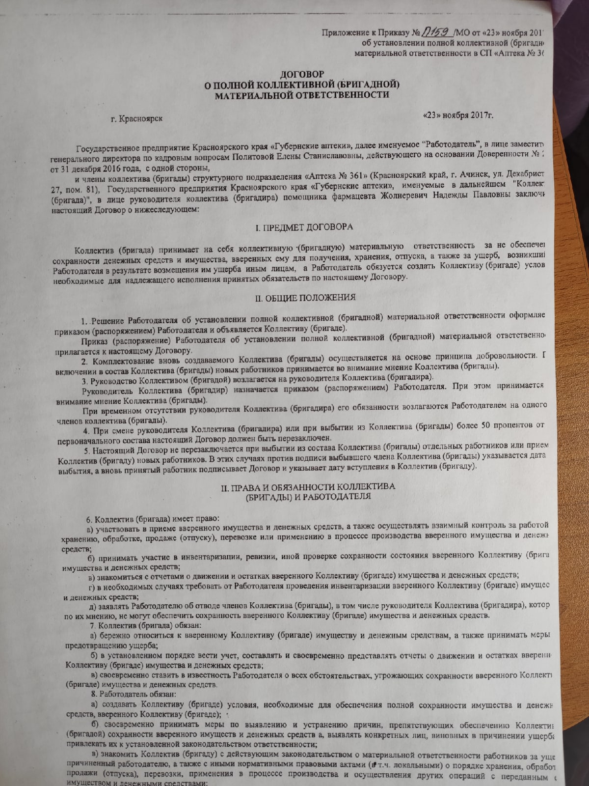
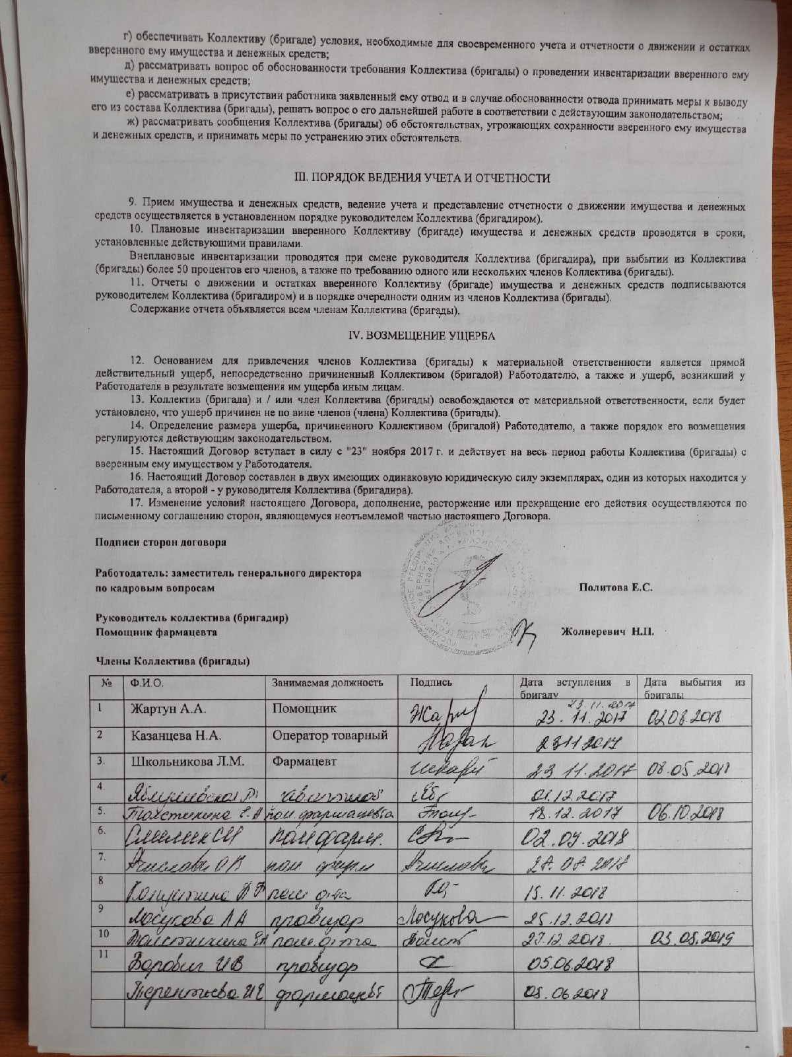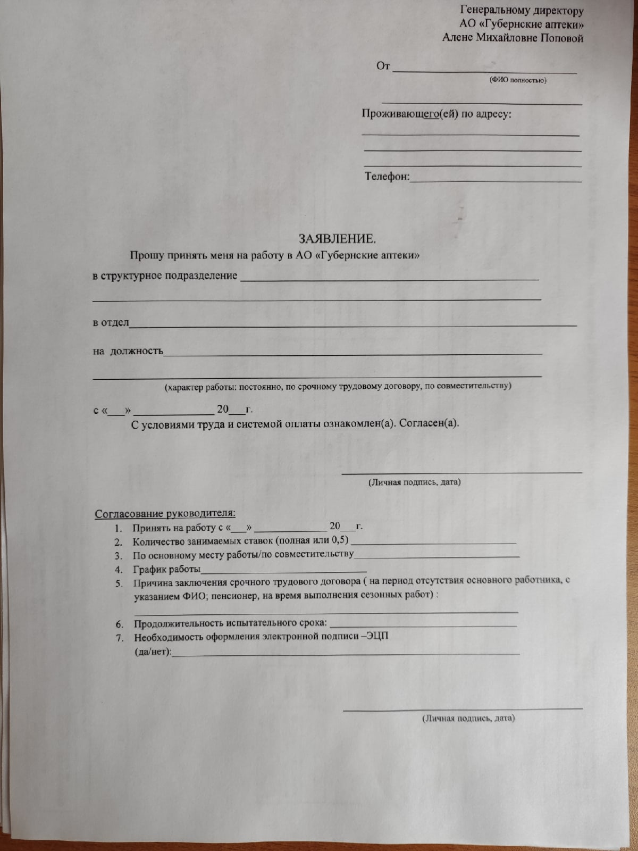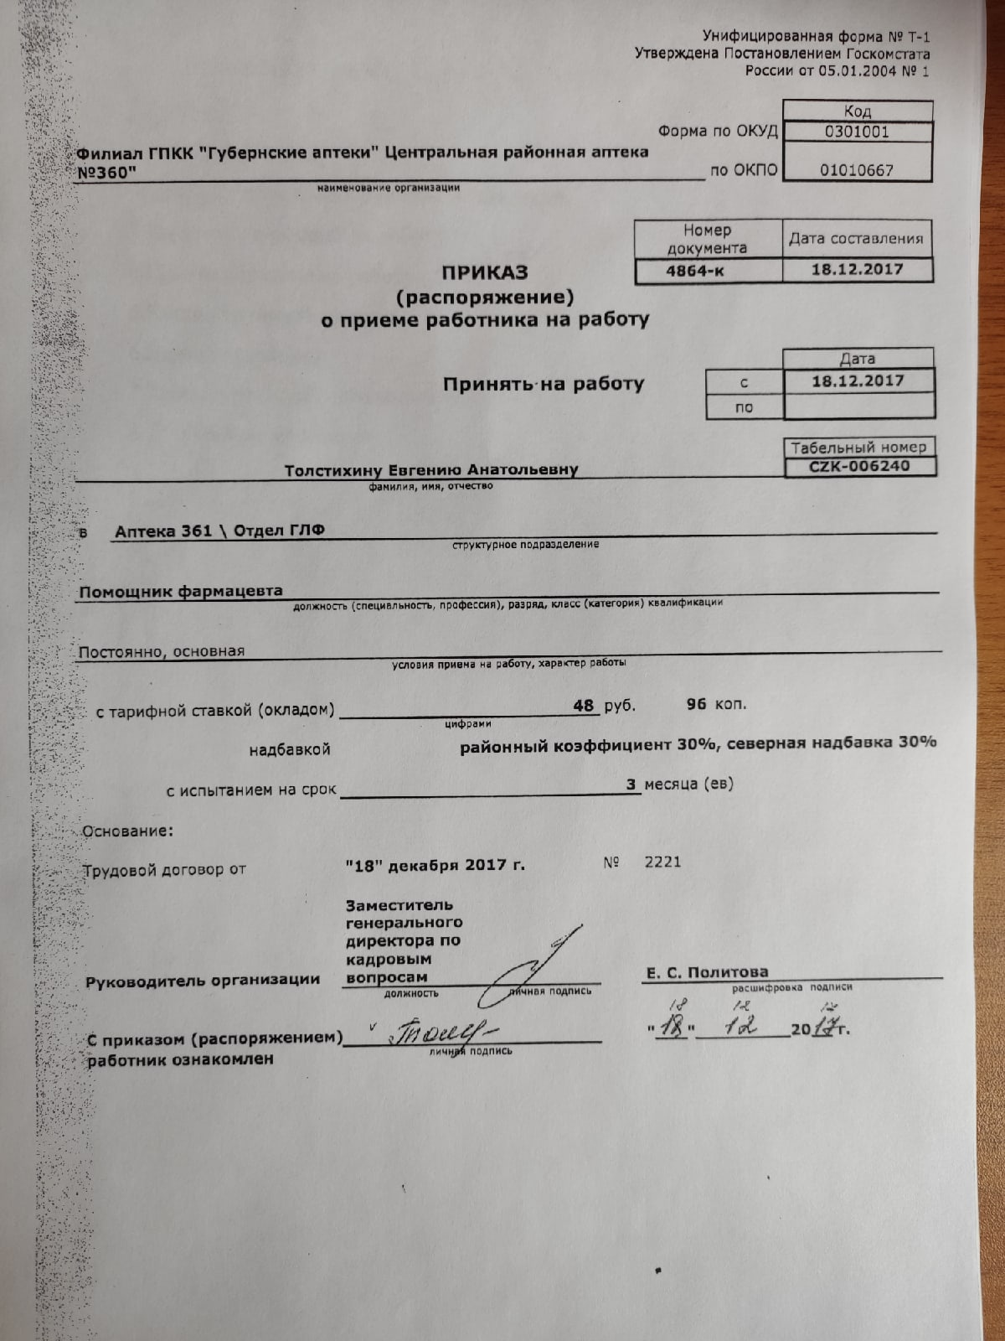

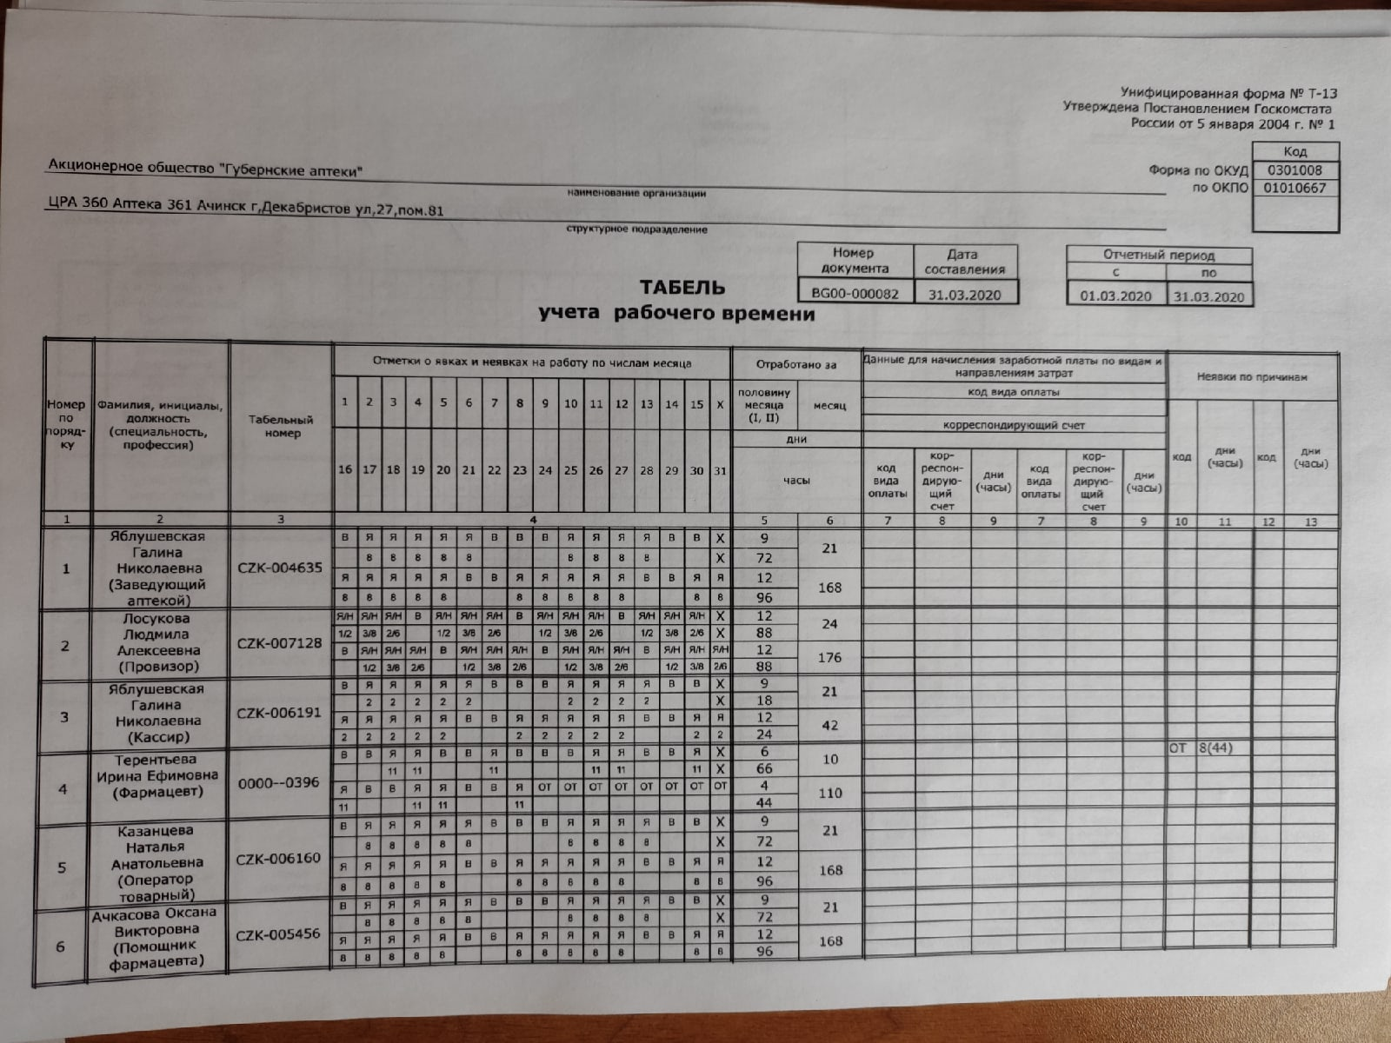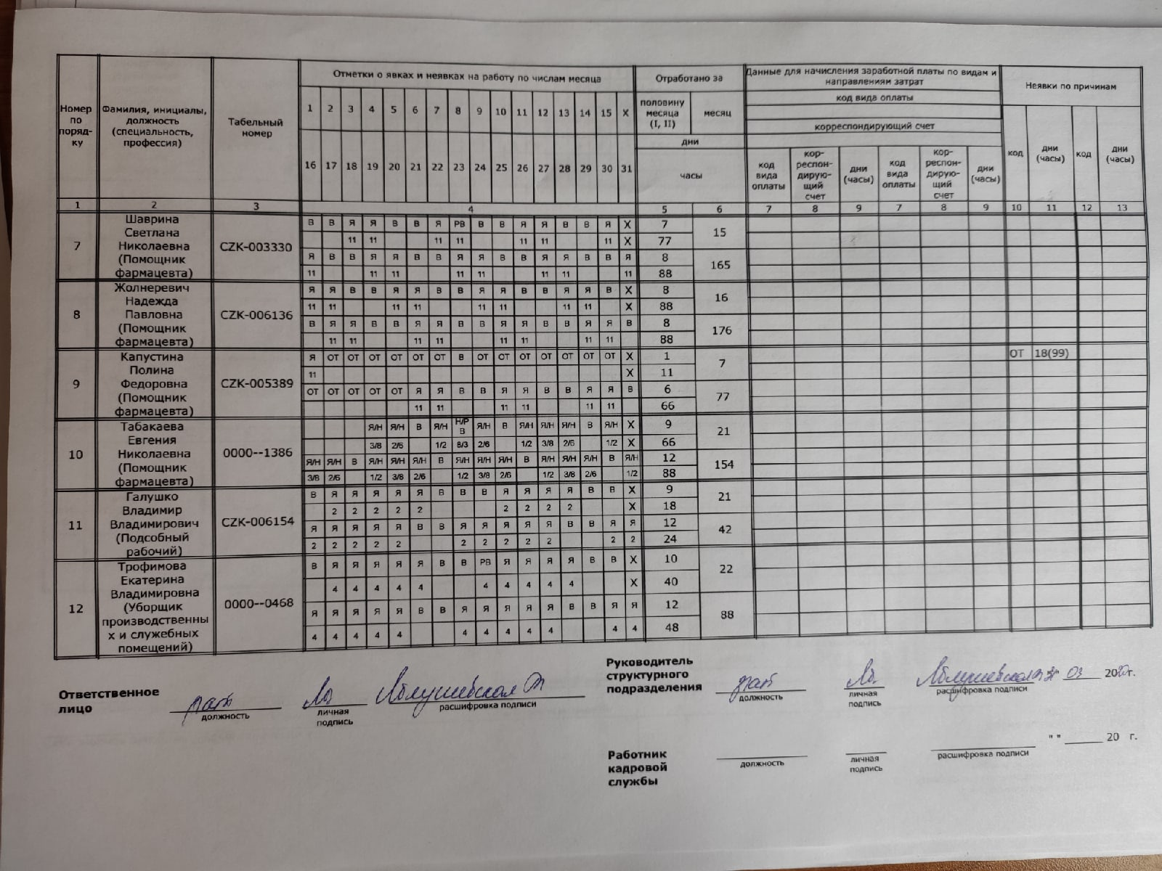

СПИСОК ИСПОЛЬЗОВАННЫХ ИСТОЧНИКОВ

- Постановление Правительства РФ от 29.10.2010г. №865 «О государственном регулировании цен на лекарственные препараты, включенные в перечень жизненно необходимых и важнейших лекарственных препаратов»;
- Правительство Российской Федерации N 2406-р «Об утверждении перечня жизненно необходимых и важнейших лекарственных препаратов на 2020 год, а также перечней лекарственных препаратов для медицинского применения и минимального ассортимента лекарственных препаратов, необходимых для оказания медицинской помощи»;
- Постановление Администрации Красноярского края от 22.11.2011 г. № 705-П;
- Лекционный материал;
- Типовые правила эксплуатации контрольно-кассовых машин при осуществлении денежных расчетов с населением (утв. Минфином РФ 30.08.1993г. №104);
- Постановление Госкомстата №132 «Об утверждении унифицированных форм первичной учетной документации по учету торговых операций» от 25.12.1998г.;
- Приказ Минздрава России от 31.08.2016 N 647н "Об утверждении Правил надлежащей аптечной практики лекарственных препаратов для медицинского применения"
- Приказ МЗ РФ от 14 января 2019 г. N 4н «Об утверждении порядка назначения лекарственных препаратов, форм рецептурных бланков на лекарственные препараты, порядка оформления указанных бланков, их учета и хранения»;
- Приказ Минздрава России от 01.08.2012 №54н (ред. от 31.10.2017)"Об утверждении формы бланков рецептов, содержащих назначение наркотических средств или психотропных веществ, порядка их изготовления, распределения, регистрации, учета и хранения, а также правил оформления";
- "Трудовой кодекс Российской Федерации" от 30.12.2001 №197-ФЗ;
- Порядок составления товарного отчета [Электронный ресурс] Режим доступа: https://infopedia.su/7xbad9.html (дата обращения 09.04.2020);
- Приказ МЗ РФ №30н «Об утверждении порядка включения лекарственных средств для медицинского применения в перечень лекарственных средств для медицинского применения, подлежащих предметно-количественному учету».

